**UNIVERZITA PALACKÉHO V OLOMOUCI**

**PEDAGOGICKÁ FAKULTA**

Ústav speciálněpedagogických studií



Diplomová práce

Lucie Svobodová

Snoezelen program pro žáky s kombinovaným postižením na 1. stupni základní školy

Olomouc 2020 vedoucí práce: Mgr. et Bc. Veronika Růžičková, Ph.D.

**Čestné prohlášení**

Prohlašuji, že jsem diplomovou práci vypracovala samostatně a použila jen uvedené prameny a literaturu.

V Olomouci dne………………….... Podpis ……………………………..

Poděkování

Na tomto místě bych chtěla poděkovat Mgr. et Bc. Veronice Růžičkové, Ph.D. za její čas, odborné vedení a cenné rady při tvorbě mé diplomové práce. Poděkování patří také rodinám a pedagogickým pracovníkům základní školy, kteří mi zprostředkovali kontakt s účastníky studie.

**OBSAH**

ÚVOD 6

TEORETICKÁ ČÁST 7

1 Kombinované postižení 7

1.1 Pojem kombinované postižení 7

1.2 Etiologie vzniku kombinovaného postižení 9

1.3 Klasifikace kombinovaného postižení 11

1.4 Typy kombinovaných vad 13

1.5 Charakteristika vybraných typů kombinovaného postižení 16

2 KONCEPT SNOEZELEN – MSE 29

2.1 Vymezení pojmu Snoezelen-MSE 29

2.2 Historický vývoj metody 30

2.2.1 Snoezelenu-MSE ve světě (vývoj) 30

2.2.2 Snoezelen-MSE v České republice 31

2.2.3 Současná podoba konceptu 32

2.3 Východiska Snoezelenu-MSE 32

2.3.1 Princip metody 34

2.3.2 Zásady práce v multismyslovém prostředí 34

2.3.3 Prostředí 35

2.3.3.1 Vybavení multismyslového prosředí 35

2.3.3.2 Typy multismyslových místností 36

2.4 UŽITÍ METODY SNOEZELEN-MSE 38

2.4.1 Možnosti aplikace metody Snoezelen-MSE 38

2.4.1.1 Snoezelen-MSE jako volnočasová aktivita 39

2.4.1.2 Snoezelen-MSE jako podpůrná edukační metoda 39

2.4.1.3 Snoezelen-MSE jako terapie 39

3 ZÁKLADNÍ ŠKOLA SPECIÁLNÍ 41

3.1 Vzdělávání v základní škole speciální 41

3.2 Rámcový vzdělávací program na základní škole speciální 43

3.3 Individuální vzdělávací plán 44

3.4 Asistent pedagoga 44

PRAKTICKÁ ČÁST 46

4 SNOEZELEN PROGRAM 46

4.1 Cíle a otázky kvalitativního výzkumu 46

4.2 Metodologie 47

4.3 Charakteristika výzkumného prostředí 48

4.4 Snoezelen – SŠ, ZŠ a MŠ Prostějov 48

4.5 Případové studie žáků 50

4.5.1 Kazuistika A - Snoezelen program 1 50

4.5.1.1 Snoezelen program 1 – praktická realizace 52

4.5.2 Kazuistika B - Snoezelen program 2 57

4.5.2.1 Snoezelen program 2 – praktická realizace 59

4.5.3 Kazuistika C - Snoezelen program 3 64

4.5.3.1 Snoezelen program 3 – praktická realizace 66

4.6 Diskuze 70

5 DOPORUČENÍ PRO PRAXI 72

ZÁVĚR 74

SEZNAM POUŽITÝCH ZDROJŮ A LITERATURY 75

SEZNAM OBRÁZKŮ 83

SEZNAM PŘÍLOH 84

ANOTACE 91

# ÚVOD

*„Čím větším počtem smyslů se vtiskne nějaká představa do duše, tím jistěji se s ní seznamujeme a pevněji si ji podržíme.“*

J. A. Komenský

S konceptem Snoezelen jsem se poprvé setkala na vysoké škole v rámci praxí, avšak k samotné práci v této místnosti jsem se dostala až na základní škole, kde byla realizována praktická část diplomové práce. Abych věděla, jak správně a efektivně v místnosti pracovat, absolvovala jsem certifikovaný akreditovaný vzdělávací kurz v Ostravě s názvem „Snoezelen v teorii a praxi – základní pojetí interaktivního multismyslového konceptu“. Metodu nám zážitkovou formou představila paní Renáta Filatova, která je prezidentkou a garantkou Snoezelen-MSE v České a Slovenské republice.

Cílem teoretické části, která je rozepsána do čtyř kapitol, je přiblížení pojmu kombinované postižení, objasnění rozmanitých příčin, klasifikace postižení a popis vybraných typů. Druhá a třetí kapitola je věnována konceptu Snoezelen-MSE od samotného definování, přes historický vývoj až po východiska a aplikaci metody, která může plnit funkci volnočasové aktivity, podpůrné edukační metody či terapie. Závěr první části diplomové práce je věnován základní škole speciální – samotnému vzdělávání, rámcovému vzdělávacímu programu, individuálnímu vzdělávacímu plánu a asistentu pedagoga. Všechny výše uvedené teoretické kapitoly korespondují s praktickou částí, jež je realizována kvalitativním výzkumným šetřením, ve kterém byly využity metody případové studie a zúčastněné observace. Hlavním cílem mé diplomové práce je tvorba programu v místnosti Snoezelen pro žáky s kombinovaným postižením na základní škole.

# TEORETICKÁ ČÁST

# Kombinované postižení

Kombinovanému postižení se odborníci začali věnovat již v minulém století. S postupným vývojem speciální pedagogiky stále narůstá zájem o tuto problematiku. Pro přiblížení teoretických poznatků o výše uvedeném postižení se v následujících bodech zaměříme na názory odborníků, etiologické faktory, klasifikaci a typy kombinací, které korespondují s praktickou částí diplomové práce.

## Pojem kombinované postižení

V dnešní době se jedná již o prodiskutované téma a pojem kombinované postižení je užívaný čím dál častěji. Lze tvrdit, že jedním z důvodů může být nárůst počtu osob s kombinací vad v populaci. Avšak dle Ludíkové (a kol., 2005) se kombinované postižení řadí mezi nejméně propracovanou oblast ve speciální pedagogice, ať už z hlediska teoretického či praktického. Jedinci s tímto postižením se řadí mezi nejsložitější skupinu.Mnohdy se stává, že u závažnějších postižení a různých poruch, dochází ke sdružení. Vyskytují se tedy společně. Na tuto skutečnost poukazuje mnoho známých autorů, např. Vašek, Kollárová, Jesenský, Edelsberger, Kábele, Brunecký, Gaňo, Herfort, Lányiová a další. Někteří odborníci však zastávají názor, že by se o samostatném postižení nemělo vůbec uvažovat, protože jedinec je omezen jak v psychickém, tak v sociálním vývoji (Vančová, 2001).

Pro kombinované postižení není jeden pojem uplatňovaný všemi, který by charakterizoval tuto heterogenní skupinu. U nás se můžeme setkat s užívanými termíny kombinované postižení, kombinované vady nebo vícenásobné postižení. Na tyto pojmy je nahlíženo jako na synonyma. Jednoznačné terminologické vymezení nenajdeme ani v zahraničí. V zemích užívající anglický jazyk pracují s pojmy multiple handicap (vícenásobně postižení), severe/multiple disabilities (těžké/vícenásobné postižení). V německém jazyce můžeme narazit na výraz schwerstmehrfachbehinderung (vícenásobné postižení) a na Slovensku se můžeme střetnout s termíny viacnásobné postihnutie a viaceré chyby (Ludíková, 2005). Ve Francii pracují s pojmem plurihandicapes (Zikl in Potměšil, 2013).

Sovák uvádí: *„Ve speciální pedagogice se kombinací rozumí sdružení několika vad u téhož jedince.“* (Sovák, 1980, s. 22). Výše uvedený autor však tvrdí, že neexistuje žádná izolovaná vada, protože každá se s něčím kombinuje či komplikuje.

Defektologický slovník předkládá heslovité vymezení kombinovaného postižení: *„V defektologii jde o kombinované vady, když jedinec je postižen současně dvěma nebo více vadami, např. poruchou zraku a sluchu.“* (Sovák a kol., 2000, s. 158).

Vítová uvádí ve své publikaci pro stejný okruh osob synonyma kombinované vady, těžké mentální postižení a těžké postižení, které charakterizuje jako *„komplex omezení člověka jako celku ve všech jeho prožitkových sférách a výrazových možnostech.“* (Vítová, 2004, s. 325). Autorka ve stejné publikaci tvrdí, že jsou omezeny a změněny schopnosti v oblasti emocionální, kognitivní, tělesné, sociální a komunikační (Vítová, 2004).

Slowík tvrdí, že *„kombinace několika druhů postižení bývají často zapříčiněny genetickými anomáliemi a někdy se projevují formou souborů mnoha příznaků – tedy syndromů (Downův syndrom, Turnerův syndrom, Edwardsův syndrom, Patauův syndrom atd.).“* (Slowík, 2007, s. 147). V některých případech, jak v publikaci zmiňuje, je velmi obtížené stanovit primární postižení. Některé kombinace se vyskutují častěji, jiné výjimečně, avšak prakticky není vyloučena žádná kombinace.

Ve Věstníku MŠMT ČR č. 8/1997, č. j. 25602/97-22 je publikována charakteristika jedinců s více vadami jako: *„Za postiženého více vadami se považuje dítě, resp. žák postižený současně dvěma nebo více na sobě kauzuálně nezávislými druhy postižení, z nichž každé by jej vzhledem k hloubce a důsledkům opravňovalo k zařazení do speciální školy příslušného typu. Za provedení speciálně pedagogické diagnostiky odpovídá speciálně pedagogické centrum (případně pedagogicko-psychologická poradna), zařazené do sítě škol, předškolních zařízení a školských zařízení MŠMT ČR.“* (Vítková in Pipeková a kol., 2010, s. 349).

Monatová charakterizuje kombinované vady jako *„velmi širokou škálu nedostatků, které přecházejí plynuje od průměrných projevů v oblasti fyzických, psychických a sociálních funkcí k podprůměrným a k dalšímu zhoršování určitých projevů až k závažným potížím.“* (Monatová, 1995, s. 170). Také dodáva, že se sdružené vady mohou různě prolínat a k sobě vázat. Tyto nedostatky mohou zasahovat dvě či více oblastí osobnosti, kdy narušení může být nepatrné, výrazné či neumožňující jedinci zapojit se do společnosti.

Aby se jednalo o kombinované postižení, výše uvedení autoři se shodují, musí docházet ke kombinaci dvou a více vad.

## Etiologie vzniku kombinovaného postižení

Příčiny kombinovaného postižení se mohou objevovat v různých vývojových etapách jedince. Vzhledem k tomu, že osoby s tímto postižením představují heterogenní skupinu, dochází k různorodosti etiologických faktorů.

Na nejasnost příčin a jejich rozmanitost poukazuje také Renotiérová (a kol., 2004). Dochází ke kombinování příčin, avšak někdy může být důvod neznámý (Kunhartová a kol, 2011). U těžkého postižení je často výsledkem shromáždění škodlivých vlivů, z čehož vyplývá, že se nejedná o monokauzuální příčinu (Vítková, 2004).

Kozáková (in Ludíková, 2005) konstatuje existenci velkého množství etiologických faktorů, z nichž se zaměřuje na nejčastější příčiny, které podle doby vzniku rozlišuje na:

* vrozené – postižení od narození,
* získané – postižení získané v průběhu života.

Většinou se stává, že se k jednomu vrozenému postižení přidruží další. Například z důvodu progresí vad, virových infekcí, úrazů, působení nádorového onemocnění nebo diabetu, při kterém může docházet například k degeneraci sítnice či amputace končetiny.

Kombinované vady mohou mít svůj původ v dědičných faktorech, avšak častěji bývají vrozené a vůbec nejčastěji se jedná o faktory získané (Monatová, 1995), což uvádí i Kozáková (in Ludíková, 2005).

Z hlediska časového působení:

Prenatální příčiny - působící od početí do narození.

1. Blastopatie – poškození zárodku, které může být vyvoláno infekčním onemocněním, zářením, nesprávnou výživou.
2. Embryopatie – poškození vývoje zárodku od 15. dne do konce 3. měsíce gravidity.
3. Fetopatie – po 3. měsíci těhotenství ve fetálním období.

Nevznikají velké malformace, avšak může dojít k zastavení dalšího vývoje orgánu nebo jeho rozlišení, což se týká především mozku. Čím dříve dojde k poškození, tím fatálnější je dopad na zdraví dítěte, z čehož vyplývá, že fetopatie je méně závažná než blastopatie a embryopatie.Vančová (2001) považuje za nejzávažnější období vývinu, kdy vzniká kombinované postižení, právě tuto etapu, protože má největší dopad na formování budoucích poruch.

Prenatální příčiny - působící před narozením.

* onemocnění matky- zarděnky, toxoplazmóza, kongenitální syfilis, diabetes, poruchy štítné žlázy,
* intoxikaci matky a plodu – otravy, drogová závislost, fetální alkoholový syndrom (FAS),
* ozáření dělohy,
* nedostatečná a nevyvážená strava,
* nedostatek plodové vody,
* vrozené vady lebky a mozku.

Perinatální příčiny - působící těsně před, během a těsně po porodu.

* předčasný porod, nízká porodní váha dítěte,
* poruchy krevního oběhu,
* hypoxie, asfyxie (nedostatek kyslíku),
* mechanické poškození mozku,
* abnormality plodu či porodních cest,
* hyperbilirubinémie (těžká novorozenecká žloutenka).

Postnatální příčiny - působící po narození.

* biologické poškození (klišťová encefalitida, meningitida – zánět mozku),
* mechanické vlivy,
* nádorová onemocnění,
* krvácení do mozku,
* deprivace (citová, senzorická, sociokulturní).

Další dělení příčin:

Endogenní (vnitřní) příčiny

Sem řadíme vlivy hereditární (neboli dědičné) a také genetické příčiny, kdy dochází k mutaci genů, aberaci chromozomů či změnám v jejich počtu vlivem mutagenních faktorů (záření, dlouhodobé hladovění, chemické vlivy,…). Syndromy způsobené změnou počtu chromozomů se považují za největší skupinu činitelů mentální retardace. U tzv. trizomie se nejčastěji setkáváme s Downovým syndromem, u kterého dochází k trizomii 21. chromozomu.

Exogenní (vnější) příčiny

K vnějším faktorům řadíme anorganické příčiny, které se dále dělí na fyzikální (mechanické působení, vlivy záření) a chemické (působení léčiv, jedů a chemických látek). Mezi další exogenní faktory patří biologické příčiny (působení bakterií, plísní,…) a psychosociální příčiny, do kterých spadají negativní vlivy výchovy.

V rámci etiologie by neměly být přehlédnuty diagnózy, které predikují přítomnost kombinované vady. Jedná se například o dětskou mozkovou obrnu, Patauův syndrom, Edwardsův syndrom, CHARGE a mnoho dalších (Ludíková, 2005).

## Klasifikace kombinovaného postižení

V přístupech ke klasifikaci kombinovaného postižení se opět setkáváme s nejednotností. Kategorizaci osob s tímto postižením lze chápat jako teoretický konstrukt. Vzhledem k variabilitě a měnícímu se charakteru symptomů je kombinované postižení vždy jedinečné a specifické. I přesto však jednotlivé osoby, jež jsou začleněny do určitých kategorií, vykazují jistou podobnost, ze které pak lze vyvodit náležitou podporu dle individuálních potřeb klienta (Vančová, 2001). Také Ludíková (2005) se v publikaci zmiňuje o rozdílnosti chápání kombinovaného postižení, u kterého lze volit celou řadu kritérií, podle kterých je možné dělit tuto heterogenní skupinu, avšak vždy dospějeme k zjištění, že členění není zcela vyhovující, ať už například z důvodu nepřesného popisu stavu či současně nepopsaného případu.

V rámci rezortu školství se žáci s těžkým postižením nebo postižením více vadami dělí do tří skupin. První skupinou jsou jedinci, jejichž společným atributem je mentální retardace, která je určujícím faktorem pro nejvýše dosažitelný stupeň vzdělání a pro možnou míru výchovy. Druhý soubor tvoří žáci s kombinací tělesných, smyslových a řečových vad. Zvláštní skupinu pak tvoří jedinci s hluchoslepotou (Průcha, 2009), která označuje nejtěžší specifickou formu kombinovaného postižení postihující zrak a sluch, jedá se o tzv. duální postižení (Vašek, 2005). A třetí samostatnou skupinu tvoří žáci s poruchami autistického spektra (Průcha, 2009).

Slowík (2007) ve své publikaci zmiňuje kombinaci mentálního postižení společně s tělesným handicapem, který se objevuje nejčastěji u dětské mozkové obrny. V tomto spojení se často přidružují další poruchy, například dysartrie, při které dochází k méně srozumitelnému mluvenému projevu z důvodu problémů ovládání artikulačních orgánů.

Sovák klasifikuje kombinované postižení podle druhu na:

*-„hluchoněmí*

*-slabomyslní hluchoněmí*

*-slabomyslní slepí*

*-slabomyslní tělesně postižení (a podobně).“* (Sovák, 1986, s. 2).

Jesenský (in Ludíková, 2005, s. 10) třídí kombinované postižení dle principu primárního postižení:

*„1. Slepohluchoněmota a lehčí smyslové postižení*

*2. Mentální postižení s tělesným postižením*

*3. Mentální postižení se sluchovým postižením*

*4. Mentální postižení s chorobou*

*5. Mentální postižení se zrakovým postižením*

*6. Mentální postižení s obtížnou vychovatelností*

*7. Smyslové a tělesné postižení*

*8. Postižení řečí se smyslovým, tělesným a mentálním postižením a chronickou chorobou.“*

Vančová (2001) se snaží o kategorizaci vycházející z projevů jedinců s kombinovaným postižením a jejich dopadů na proces socializace a rozvoje osobnosti. Současně by tato kritéria měla směřovat ke zvolení vhodných speciálních vzdělávacích a výchovných opatření. Konkretizuje dvě kategorie:

1) Lehké kombinované postižení zahrnuje jedince, u níchž dominuje speciální edukace orientovaná na dosažení takové míry vzdělanosti, vychovanosti a rozvoje individuality, která umožní osobám s vícenásobným postižením získat kompetence k výkonu pracovní činnosti v řádném zaměstnání, jež si najdou sami či s pomocí podporovaného zaměstnání.

2) Těžké kombinované postižení zahrnuje osoby, u nichž v rámci speciálněpedagogické intervence dominuje proces stimulace, reedukace, kompenzace a speciální výchovy a vzdělávání, které je nutno u těchto osob omezit na minimum. Jde o rozvoj osobnosti a dosažení optimální úrovně s perspektivou relativně samostatného fungování v běžných či základních praktických existenčních situacích.

Na základě poznatků a stavu speciálně pedagogické teorie a praxe vznikly uvedené kategorizační příklady osob s vícenásobným postižením. Nyní se do po popředí dostávají moderní přístupy reflektující současné trendy v pedagogice, speciální pedagogice, psychologii a patopsychologii. Je však nutné chápat tuto problematiku z hlediska interdisciplinárního (Vančová, 2001).

## Typy kombinovaných vad

Existuje velké množství kombinací defektů, proto se v této kapitole zaměříme pouze na vybrané typy postižení, která se vyskytují u žáků, jež jsou předmětem mého zkoumání v praktické části.

Výskyt tohoto postižení je nejčastěji vázán na poškození mozku (CNS), proto je spojován s mentální retardací, která se s kombinovaným postižením objevuje nejčastěji. V zahraničí se autoři jako Drew, Logan nebo Hardman shodují na výše uvedeném a označují mentální retardaci jako hlavní a dominantní symptom (Vančová, 2001). Také Opatřilová (2013) ve své publikaci udává, že mnoho autorů spojuje kombinované postižení s mentální retardací, která bývá základním příznakem postižení. Samotný pojem mentální retardace značí snížení úrovně rozumových schopností. Pro vyjádření úrovně inteligence se nejčastěji užívá inteligenční kvocient, se kterým přišel W. Stern. IQ má za úkol informovat o celkové úrovni jedince v rámci rozumové složky (Švarcová, 2011). Ohraničení inteligenčním kvocientem je pouze orientační (Bartoňová a kol., 2007). Vzhledem k proměnlivosti (zejména kvalitativní) inteligence není možno na schopnosti nahlížet staticky, proto není vhodné zůstat u jednorázového vyšetření, které se nebude opakovat ve více časových úsecích. Může být také ovlivněno tzv. mimointelektuálními jevy, jako jsou například snížená přizpůsobivost nebo motivační překážka, z čehož vyplývá nemožnost hodnocení intelektového výkonu izolovaně od ostatních stránek osobnosti (Švingalová, 2006).

Od roku 1992 vstoupila v platnost 10. revize Mezinárodní klasifikace nemocí (MKN-10), kterou v Ženevě zhotovila Světová zdravotnická organizace. Dle této klasifikace se mentální retardace vyčleňuje do šesti základních skupin.

Je však vhodné zmínit, že mentální retardace spadá pod obor psychiatrie. Označuje se písmenem F a jednotlivým stupňům jsou věnovány oddíly F70–F79 (Bartoňová a kol., 2007).

1) Lehká mentální retardace (IQ 50–69) – F70

Spadá sem zhruba 80-85 % osob s postižením, které mají mentální retardaci. Jedinci s IQ v rozmezí 50–69 jsou většinou schopni prakticky užívat řeč v každodenním životě, udržovat komunikaci a užívat ji verbálně, i když v raném věku bývá vývoj řeči opožděn. Vývoj sebeobsluhy je oproti normě pomalejší, ale v rámci praktických dovedností (v domácnosti) a osobní péče (hygienické návyky, oblékání,…) dosáhne většina těchto osob úplné nezávislosti. Naopak problém bývá ve škole při teoretické práci, což se týká především čtení a psaní, proto je velmi dobré zaměřit edukační proces na kompenzování nedostatků a rozvoj dovedností. Jedince na horní hranici této mentální retardace lze zaměstnat spíše praktickou formou. K lehké mentální retardaci se mohou projevit také další přidružené stavy – autismus, epilepsie, tělesné postižení, poruchy chování atd. Mentální věk těchto jedinců se pohybuje v pásmu 10–11 let. Do diagnózy je začleněna slabomyslnost, lehká mentální subnormalita a lehká oligofrenie (dříve debilita).

2) Středně těžká mentální retardace (IQ 35–49) – F71

Diagnostikována přibližně u 10 % osob s postižením, u nichž dochází ke značnému opoždění rozvoje porozumění a užívání řeči, avšak jejich výsledné schopnosti jsou individuálně odlišné. Omezena je také soběstačnost, i když osoby bývají plně mobilní. Většinová část jedinců se středně těžkou mentální retardací si pod vedením speciálních pedagogů osvojí základy čtení, psaní a počítání (trivia). Úroveň rozvoje mluveného projevu je proměnlivá – některé osoby zvládají jednoduchou konverzaci, zatímco ostatní dokážou stěží sdělit své základní potřeby. Objevují se i jedinci, kteří se nikdy nanučí komunikovat, i když mohou porozumět verbálním pokynům a naučit se užívat nonverbální komunikaci (např. gestikulaci) jako částečnou kompenzaci své neschopnosti dorozumět se řečí. Pokud je omezena verbální schopnost osoby, pak je velmi těžké určit diagnózu, která závisí na informování blízkých osob pacienta. Náplní jejich práce se stává jednoduchá manuální činnost se stukturovanými úkoly pod odborným dozorem. Mnozí lidé navštěvují chráněné dílny. Většinou nedochází k tomu, aby jedinci s touto mentální retardací vedli plně samostatný život. Objevuje se častý výskyt tělesného postižení a neurologických onemocnění (především epilepsie). Mentální věk je zhruba na úrovni 4–8 let. Tato diagnóza pojímá středně těžkou mentální subnormalitu a středně těžkou oligofrenii (dříve imbecilita).

3) Těžká mentální retardace (IQ 20–34) – F72

Tato kategorie zahrnuje 5 % lidí s mentální retardací a má mnoho podobného s výše uvedenou středně těžkou mentální retardací (např. přidružené vady), avšak snížená úroveň schopností je značně větší. Narozdíl od F71 žáci s touto diagnózou obvykle trivium nezvládají a mají poruchy motoriky. Nicméně včasná systematická rehabilitační a výchovně-vzdělávací péče může přispět k rozvoji hybnosti, samostatnosti, komunikačních dovedností, intelektových schopností a celkovému zkvalitnění života. Věkově se pohybují v rozmezí 1,5–3,5 roku. Do inteligenčního kvocientu v rozmezí 20–34 se řadí těžká mentální subnormalita a těžká oligofrenie.

4) Hluboká mentální retardace (IQ je nižší než 20) – F73

Sem spadá necelé 1 % osob s mentální retardací. Dochází k velkému omezení v porozumění řeči, instrukcím a požadavkům. Někteří jedinci se zvládnou vyjadřovat pouze rudimentární neverbální komunikací (např. pláč, úsměv,…). Pohyb osob je také výrazně omezen, většina je imobilní. Lidé s hlubokou mentální retardací bývají inkontinentní a nedokážou obstarat své základní potřeby, proto je nutná stálá péče druhé osoby. Složky výchovy a vzdělávání jsou také omezeny, ale metodickými postupy lze potřebné oblasti do jisté míry rozvíjet. Běžně se zde vyskytuje epilepsie, sluchové a zrakové defekty, neurologické a pohybové nedostatky nebo atypický autismus (především u mobilních osob). Inteligenční kvocient není možné přesně změřit. Mentální úroveň je pod 18 měsíců. F73 zahrnuje hlubokou mentální subnormalitu, hlubokou oligofrenii (dříve idiocie).

5) Jiná mentální retardace – F78

Užívá se jen pokud určení stupně mentální retardace je nesnadné či nemožné kvůli přidruženým senzorickým nebo somatickým poškozením (např. u jedinců nemluvících, nevidomých, neslyšících, s poruchami chování, autismem nebo tělesně postižených), i když byly užity běžné metody.

6) Nespecifikovaná mentální retardace – F79

Pokud mentální retardace je označována jako nespecifikovaná, tak byla prokázána, ale nelze ji zařadit do výše uvedených kategorií. Patří sem mentální retardace NS, mentální subnormalita NS, oligofrenie NS.

Členění neuvádí „mírnou mentální retardaci“, která nese rozmezí IQ 85–69, protože toto snížení rozumových schopností se zpravidla nevztahuje k organickému poškození mozku a pojí se k jiným příčinám (genetickým, sociálním,…). Děti s opožděným rozumovým vývojem, jejichž zaostání vývoje nezpůsobilo právě poškození mozku, se nepokládají za mentálně postižené. Příčinami mohou být zanedbanost, smyslové vady nebo nepodnětné prostředí (Švarcová, 2011).

Je však nutné poznamenat, že v dnešní době byl nahrazen termín „středně těžká mentální retardace“ za „střední mentální retardace“, který je ukotvený v MKN-10 (aktualizováno v r. 2020).

## Charakteristika vybraných typů kombinovaného postižení

K mentální retardaci, která je dominujícím faktorem, se přidružují další typy kombinovaného postižení.

Syndrom ADHD

ADHD je anglická zkratka Attention Deficit Hyperactivity Disorder pocházející z amerického diagnostického manuálu (Goetz, Uhlíková, 2009).Jedná se neurobiologickou poruchu mozku (Wolfdieter, 2013) projevující se poruchou pozornosti spojenou s hyperaktivitou. Někdy byl tento syndrom navýván také lehká mozková dysfunkce, lehká dětská encefalopatie nebo minimální mozkové poškození. Tyto pojmy jsou však zastaralé a v dnešní době se již nevyužívají. Vývoj terminologické vymezení odráží pokrok ve výzkumu možných příčin, projevů a léčby syndromu (Goetz, Uhlíková, 2009). Nyní se užívá pojem ADHD, o kterém se jako první zmínil William James ve své publikaci The Principles of Psychology (Pokorná, 2010). V dřívějších letech byl tento syndrom přisuzován pouze dětem (Cahová in Žáčková, Jucovičová, 2017), které jsou většinou veselé a cítí se dobře, avšak tato bezstarostnost se postupně ztrácí a většina trpí příznaky celý život (Wolfdieter, 2013).

V lékařském oboru psychiatrie se vyskytují dva klasifikační systémy. V Evropě je tzv. Mezinárodní klasifikace 10. revize (MKN-10) a ve Spojených státech je užíván systém zvaný Diagnostický a statistický manuál duševních nemocí 4. revize (DSM-IV).

Pro evropskou klasifikaci se setkáváme s pojmem hyperkinetická porucha. Jedním z možných důvodů příklonu k americké variantě je užší pojetí té evropské (Goetz, Uhlíková, 2009). Právě podle MKN-10 je diagnostikován menší soubor dětí, které mají závažnější příznaky, než v případě klasifikace DSM-IV (Munden, Arcelus, 2002). Existují důkazy dokládající, že děti, které by podle našich kritérií nesplnily podmínky pro stanovení hyperkinetické poruchy, by neměly nárok na léčbu a jejich omezující příznaky by mohly být rizikovými pro vznik dalších obtíží (Goetz, Uhlíková, 2009).

Aby se dal diagnostikovat syndrom ADHD, pak je důležité pozorovat příznaky minimálně po dobu šesti měsíců (Jucovičová, Žáčková, 2010).

Diagnostická kritéria hyperkinetické poruchy (F90) dle MKN-10:

* porucha aktivity a pozornosti (F90.0),
* hyperkinetická porucha chování (F90.1),
* jiné hyperkinetické poruchy (F90.8),
* hyperkinetická porucha NS (F90.9)

(MKN-10, 2020).

Diagnostická kritéria syndromu ADHD dle DSM-IV:

* ADHD – převažuje porucha pozornosti,
* ADHD – převažuje pohybová hyperaktivita a impulzivita,
* ADHD – kombinovaný typ.

Pokud se jedná o syndrom poruchy pozornosti bez známek hyperaktivity, pak se můžeme setkat s označením ADD (Jucovičová, Žáčková, 2010).

Tři subtypy syndromu ADHD:

1. ADHD – převažuje porucha pozornosti

Dochází k výpadkům pozornosti, kdy jedinci nevnímají okolí. Podněty, na které často reagují, jsou neselektivního rázu. Pro převažující poruchu pozornosti jsou charakteristické problémy s pamětí, netrpělivost, chaotičnost a vyhýbání se úkolům, které vyžadují dlouhodobější úsilí (Cahová in Žáčková, Jucovičová, 2017). Další narušenou složkou jsou exekutivní funkce – neschopnost plánovat, organizovat a vykonávat aktivitu (Žáčková, Jucovičová, 2017). Metody, kterými se testují příznaky, jsou CTP-II nebo metody ověřující vizuálně-prostorové vyhledávání, např. test zvonků (Kulišťák, 2017). Spadá sem 25–35% pacientů s ADHD (Goetz, Uhlíková, 2009).

1. ADHD – převažuje pohybová hyperaktivita a impulzivita

Zde se objevuje tzv. psychomotorický neklid, který se objevuje převážně v dětském věku. U dospělých jedinců jde spíše o vnitřní neklid projevující se například pohybovými a mluvními stereotypiemi, okusováním nehtů, vydávání zvuků, pohrávání si s předměty, drbání se atp. Tito lidé často dělají ukvapené závěry, jsou netrpěliví, impulzivní a často se objevuje mnohomluvnost – komentování a skákání do mluveného projevu, četné dotazy. Metodou pro testování příznaků je Stroopův test, případně další metody prověřující exekutivní kontrolu (Kulišťák, 2017). Objevuje se u 10–15% jedinců s ADHD (Goetz, Uhlíková, 2009).

1. Kombinovaný typ

Smíšení dvou výše uvedených podtypů (Cahová in Žáčková, Jucovičová, 2017). Je typem nejčastějším a vyskytuje se asi u 50 % dětí s ADHD (Goetz, Uhlíková, 2009).

Syndrom ADHD lze dělit (z pedagogicko-psychologické praxe) podle závažnosti na:

* Mírný typ – Minimální počet symptomů potřebný k určení diagnózy a dostačující individuální péče.
* Střední typ – Na rozhraní mezi mírným a vážným typem. Nedostačuje pouze individuální přístup, ale je potřebná i další speciální péče.
* Vážný typ – Příznaky se objevují ve velké míře a je nezbytná speciální péče (Jucovičová, Žáčková, 2010).

Na závěr je třeba zmínit, že výskyt syndromu se častěji projevuje u chlapců než u dívek a negativním způsobem ovlivňuje fungování v sociální sféře, ale také úspěšnost ve škole či v pracovní oblasti (Gittelman a kol., in Kulišťák, 2017).

Poruchy autistického spektra (PAS)

Poruchy autistického spektra spadají mezi pervazivní poruchy, pro které jsou charakteristické potíže v sociální oblasti – interpersonální komunikaci, navazování vztahů, ale také dezorientace ve vnímání okolního světa, což se projevuje uzavřeností jedince (Slowík, 2016). Častými projevy v chování jsou také stereotypní pohyby, činnostní rituály či přehnané reakce na obvyklé podněty (Vágnerová in Slowík, 2016). Předpokládá se, že příčinami autismu, který vzniká na neurobiologickém podkladě, jsou genetické faktory, infekční onemocnění a chemické procesy mozku. Většinou dochází ke kombinování symptomů, avšak k přesnému odhalení, proč porucha vzniká, zatím nedošlo.

Již v raném věku dítěte mohou rodiče vnímat jinakosti v oblasti komunikace (např. nereaguje na své jméno, nevyjadřuje, co chce, nereaguje na pokyny, přestal říkat slova, která již uměl,…), sociálního chování (např. absence sociálního úsměvu, samotářský a samostatný typ, neudržuje oční kontakt, nezájem o ostatní,…) a samotného chování (např. hyperaktivita, záchvaty vzteku, atypické pohyby, fixace na předmět, řadí objekty do řad a neví, jak si hrát s hračkami,…). Pokud dítě do 1 roku nežvatlá a negestikuluje, do 1 roku a 4 měsíců neuplatňuje slova a do 2 let spontánně neužívá věty, může se jednat o další odhalující prvky (Pátá, 2008). Jedinci mají sníženou schopnost adaptability na společenské fungování projevující se neakceptováním pravidel a vytváření si vlastních, která většinou bývají pro okolí nesrozumitelná (Valenta, Müller, 2004).

V 80 % bývá k autismu přidružené mentální postižení či psychické poruchy, avšak existuje podobnost některých symptomů autismu a těžkého stupně mentální retardace, proto někdy dochází ke složitosti správného diagnostického odlišení (Novotná, Kremličková in Slowík, 2016).

Dělení pervazivních vývojových poruch (F84) dle MKN-10

Dětský autismus (F84.0)

Projevuje se v raném období. Je diagnostikován do 3 let věku dítěte a objevuje se až 3x častěji u chlapců než u dívek. Zasahuje oblast sociální interakce, komunikace a představivosti (Bendová, 2015). K těmto typickým rysům se přidružují další nespecifické potíže, jako jsou například porucha spánku, fobie, agrese vůči jedinci samotnému, zlost (MKN, 2020). Závažnost poruchy může být projevena v mírné, ale také těžké formě s mnoha symptomy, které mohou být proměnlivé (Thorová, 2008).

Atypický autismus (F84.1)

Na rozdíl od dětského autismu je diagnostikován až po třetím roce života jedince a většina dětí nesplňuje triádu výše uvedené formy autismu (Bendová, 2015). Aby se jednalo o tuto diagnózu, musí se během vývojového období projevit pervazivní narušení reciproční sociální interakce, komunikačních dovedností či stereotypní chování. Avšak sociální dovednosti nejsou tak narušeny jako u klasického autismu. Dalším přidatným symptomem je přecitlivělost na podněty přicházející z vnějšího prostředí (Thorová, 2008). Od klasického autismu se tedy liší buď dobou nebo absencí nutných znaků v rámci triády (Valenta, Müller, 2004).

Rettův syndrom (F84.2)

Vyskytuje se téměř vždy u dívek mezi 7–24 měsícem života. Vývoj probíhá normálním způsobem, avšak poté nastupuje částečná či pozvolná ztráta řeči, potíže s účelným užitím horních končetin, ale také obratností při chůzi, souběžně se zástavou růstu hlavy (MKN‑10, 2020). Takřka pokaždé se sdružuje s těžkou mentální retardací (MKN-10, 2020). Dalším abnormálním jevem je vybočení páteře a rigidní spasticita (Valenta, Müller, 2004).

Jiná dětská dezintegrační porucha (F84.3)

Dříve také nazývána jako dezintegrační psychóza, infantilní demence nebo Hellerův syndrom. Jedná se o období klasického vývoje, které je nahrazeno ztrátou získaných dovedností v autistické oblasti, jako je sociální interakce a komunikace, avšak může dojít k jejich částečné obnově, ale normy již není nikdy dosaženo (Valenta, Müller, 2004). Po normálním vývoji, který trvá minimálně dva roky, může nastat emoční nestálost, agresivita, hyperaktivita, neobratná chůze, poruchy spánku, abnormální reakce na sluchové podněty či úzkostnost. Jak už z výše uvedeného vyplývá, tak k poruše dochází mezi 2.–10. rokem dítěte (Thorová, 2008).

Hyperaktivní porucha sdružená s mentální retardací a stereotypními pohyby (F84.4)

Položka, která je obtížně definovatelná. Stav zahrnuje děti s IQ pod 34, u kterých dochází k potížím s pozorností, hyperaktivitě a stereotypnímu chování (MKN-10, 2020).

Aspergerův syndrom (F84.5)

Syndrom vyskytující se převážně u chlapců. Nedochází u něj k zaostání řeči ani k celkovému opoždění kognitivního vývoje, což je jediná odlišnost v příznacích oproti autismu (Valenta, Müller, 2004). Vzhledem k tomu, že nebývá postižena mentální složka, někdy se u osob projeví nadprůměrný intelekt nebo jisté výjimečné schopnosti, například výborná mechanická paměť a neobvyklé matematické dovednosti, avšak většinou je jedinci neumí prakticky využít (Slowík, 2016). Je velkou pravděpodobností, že tyto abnormality budou přetrvávat do dospívání a dospělosti (MKN-10, 2020).

Jiné pervazivní vývojové poruchy (F84.8)

Pod označení F84.8 řadíme jedince, jež nesplňují typická kritéria autismu, avšak hluboké potíže ve vývojových oblastech jim činí problémy v běžném životě. Nedochází k uvědomění si důsledků vlastního chování, porozumění jazyku a schopnosti plánování,… (Thorová, 2008).

Pervazivní vývojová porucha NS (F84.9)

Užívá se u poruch, pro které platí všeobecná charakteristika pervazivní vývojové poruchy, jež nespadají do žádné z výše uvedených kódování F84, z důvodu nedostatku náležitých informací nebo protichůdných nálezů (MKN-10, 2000).

Edukační proces jedinců s pervazivní vývojovou poruchou by se měl odvíjet od stanovené diagnózy a dbát na individuální přístup, dostatečné časové vymezení a správnou úpravu prostoru. Právě jedním z takových efektivních prostředků je strukturované učení, jehož nejznámější formou je TEACCH program, který lze aplikovat ve všech věkových sférách (Valenta, Müller, 2004).

Downův syndrom

Tento syndrom byl poprvé popsán anglickým lékařem Johnem Downem v roce 1866, jenž publikoval práci, ve které zaznamenal typické znaky tohoto postižení (Bartoňová a kol., 2007).

Někdy je také označován jako morbus Downi (Švarcová, 2003) nebo „mongolismus“ (Long, 2009). Vzniká na základě strukturálních nebo číselných odchylek chromozomů. Je způsoben trizomií 21. chromozomu (Straňák, Janota, 2015). Právě nadbytečný 21. chromozom je přemístěn na 14. (Machová, 2016). Jedná se o nejrozšířenější samostatnou příčinu mentální retardace (Straňák, Janota, 2015).

K určení této diagnózy většinou dochází hned po narození dítěte, protože se objevují typické kombinace rysů. Mezi nejčastější patří užší oční štěrbiny, anomálie uší, hypotonie, epikanty, zploštělý obličej, široký kořen nosu, „sandálová“ rýha mezi palcem a ukazováčkem na dolní končetině nebo transverzální rýha na dlani. Uvedené nálezy je těžké posoudit u předčasně narozených jedinců (Straňák, Janota, 2015). Dalšími proměnlivými projevy mohou být leukémie, atrézie dvanáctníku, hypotyreóza nebo hereditární srdeční vada, díky níž se délka života u některých pacientů pohybuje pod 50 let (Pritchard, Korf, 2007).

V dnešní době lze odhalit Downův syndrom již před narozením dítěte pomocí prenatální diagnostiky (Straňák, Janota, 2015). Rodiče však někdy dojdou k rozhodnutí ukončit graviditu interupcí, a proto dochází k úbytku jedinců s tímto postižením v populaci (Matoušek, 2008).

Downův syndrom spadá se v rámci MKN-10 do kapitoly vrozených vad, deformací a chromozomálních abnormalit (Q00-Q99). Nese označení Q90 a je dělen následovně:

1. Trisomie 21 – meiotická nondisjunkce (Q90.0)

Patří mezi nejčastější formu. Projevuje se přibližně u 95 % narozených dětí s Downovým syndromem. K nondisjunkci dochází, když jeden z rodičů předá dítěti ze spermie či vajíčka dva chromozomy místo jednoho 21. Při normálním průběhu se buňka ve varleti nebo vajčníku rozdělí, aby vznikly dvě nové celuly s tím, že každá bude mít stejný počet chromozomů (napůl). Ve fázi vzniku Downova syndromu dochází k abnormálnímu jevu, při kterém vajíčko či spermie nabyde navíc 21. chromozom. Neoddělí se 21. chromozom z původní buňky. Dodnes není prokázáno, proč k tomuto stavu dochází. Genetici a lékaři se dříve domnívali, že s velkou pravděpodobností jde pouze o jeden ovlivňující faktor, kterým je věk matky. V dnešní době se už ví, že tomu tak není, protože existují speciální testy, díky nimž lze prokázat, že nadbytečný chromozom pochází ze spermie otce. Uvádí se zhruba 20 % (Selikowitz, 2011).

1. Trisomie 21 – mozaika (Q90.1)

Mozaika není příliš běžnou formou a napadá pouze 1 % dětí s Downovým syndromem. Objevuje se, pokud má osoba navíc 21. chromozom jen ve vybraných buňkách a ostatní jsou normální. Jedinci s mozaicismem nemají tolik viditelné znaky, protože vedle poruchy se staví i normální celuly (Selikowitz, 2005). Osoby tedy mohou mít dvě a více rozdílných buněčných linií vzniklých z jedné zygoty (Pritchard, Korf, 2007).

1. Trisomie 21 – translokace (Q90.2)

Přemístění se objevuje přibližně u 3–4 % dětí s Downovým syndromem. Není zde nadbytečný celý 21. chromozom, ale pouze část. Právě malé kousky tohoto chromozomu s jiného se odlomí a zbývající části obou chromozomů se sloučí. Během přemístění se 21. chromozom objevuje pouze s dalšími vybranými – 13, 14, 15, nebo chromozom 22. Příčiny vzniku translokace nejsou známy, ale je potvrzené, že stáří matky nehraje roli (Selikowitz, 2011).

1. Downův syndrom nespecifikovaný (Q90.9)

(MKN-10, 2020 [online]).

Komparace vývoje plodů (Smutná, 2020 [online])

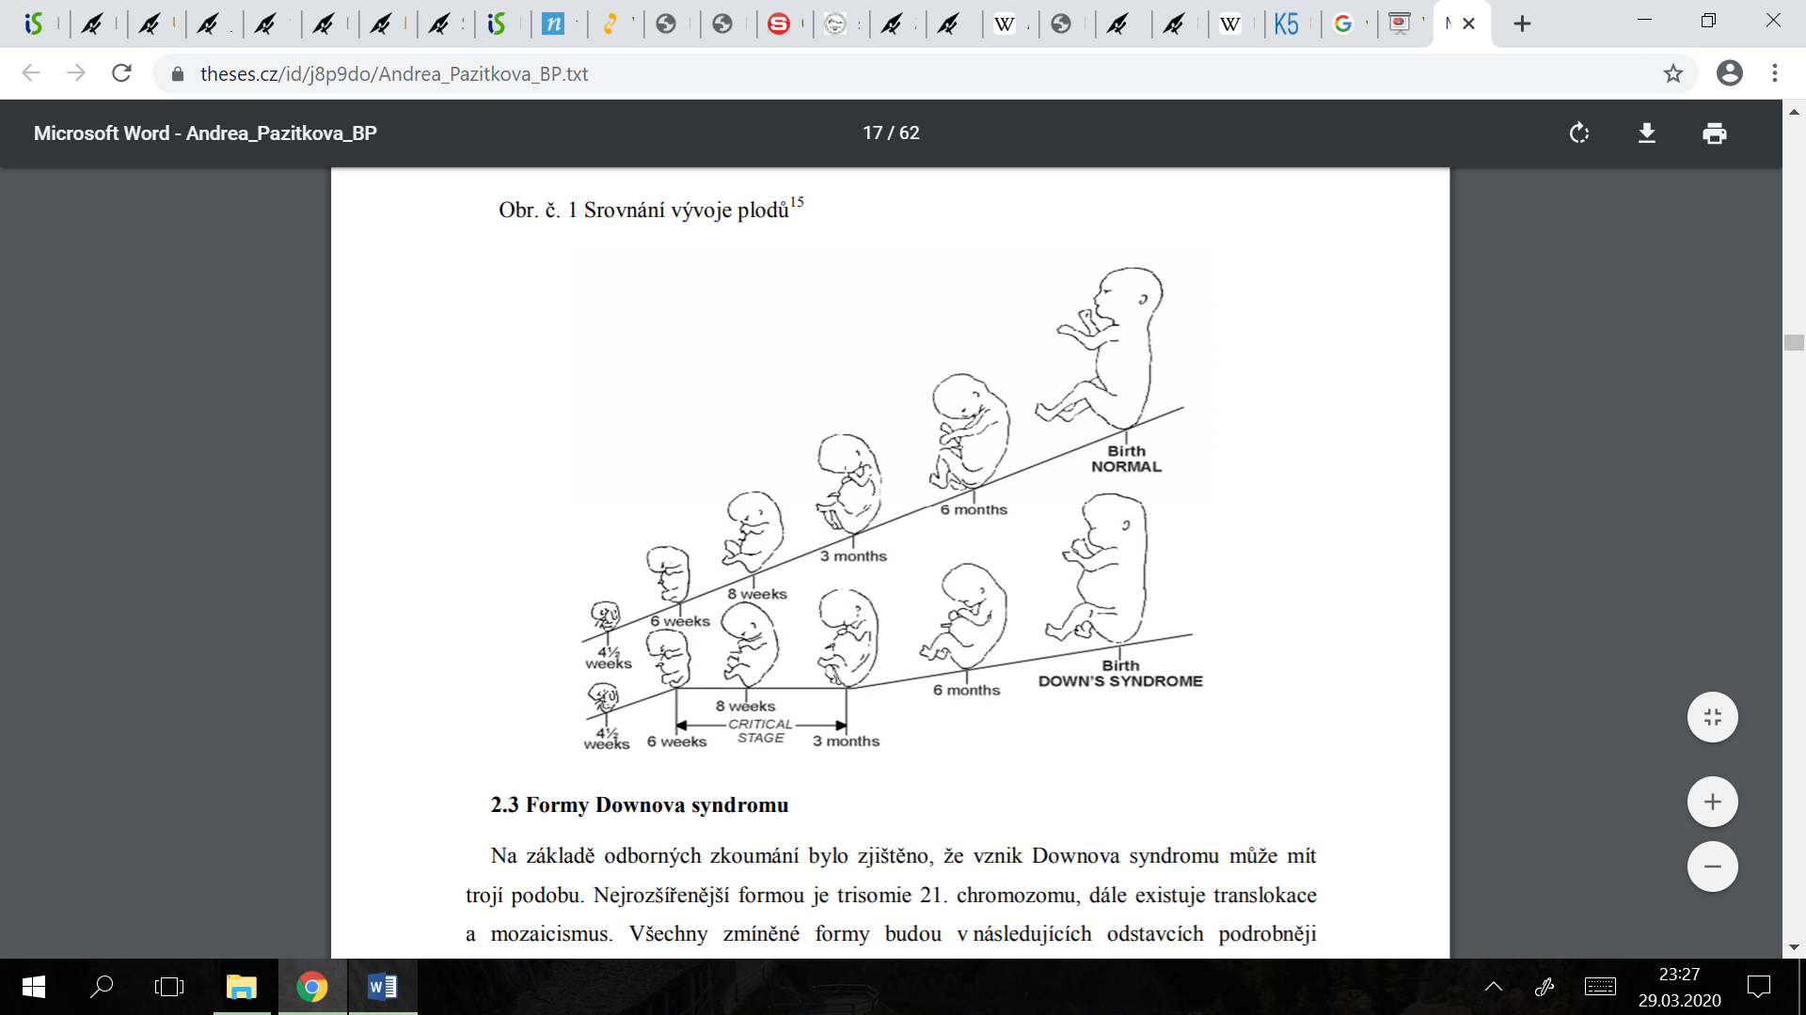Metody vyšetření ke zjištění Downova syndromu

Obrázek 1 – Komparace vývoje plodů

U prenatální diagnostiky je důležité zjistit stupeň vývoje plodu a zdravotní stav. Podle způsobu vyšetřování se testy dělí na neinvazivní a invazivní.

Neinvazivní vyšetření

Pro screening plodu s hereditárními vadami se užívá neinvazivní diagnostika, která probíhá v rozmezí 14.–16. týdnu gravidity. Na 54–65% je pravděpodobné odhalení vrozené vývojové vady.

1. Triple test – Vyšetření na biochemickém podkladě z krve budoucí matky, které je spolehlivé až po 16. týdnu gravidity. Jde o vyšetření hladiny tří látek (AFP, E3, HCG) v krvi těhotné ženy, které se v průběhu mění. Pokud byly hladiny výrazně odlišné, pak se jednalo o plod s postižením.
2. Ultrazvukové vyšetření – Vrstva tekutiny v podkožní oblasti šíje plodu, která se vyskytuje u každého, je na ultrazvuku vidět jako projasnění. Větší množství moku je spojováno s chromozomálními aberacemi, stejně tak absence nosních kůstek v 1. trimestru. V následujícím čtvrtletí dochází k podrobnému ultrazvukovému vyšetření, při kterém se může objevit vrozená srdeční vada, zkrácená stehenní kost nebo rozšířené močové cesty, což je dalším signálem výskytu Downovva syndromu.

Invazivní vyšetření (zasahuje do těla matky)

1. Amniocentéza – Jedná se o odběr plodové vody, jejíž spolehlivost je téměř stoprocentní. Z vaku, který chrání a obaluje plod, se odebírá malé množství tekutiny s buňkami. Vzhledem k období dlouhého čekání na výsledek je zvýšené riziko spontánního potratu.
2. CVS (biopsie choriových klků) – Hlavním cílem je odebrání tkáně placenty plodu. Na rozdíl od amniocentézy trvá kratší dobu a provádí se dříve. Až na základě pozitivního výsledku dochází k amniocentéze.
3. Kordocentéza – Pokud je třeba vysvětlit nejasný objev z amniocentézy nebo genetickou podmíněnost vady z ultrazvukového vyšetření, tak se užívá kordocentéza, při které dochází k odběru krve plodu z pupečníkové cévy. I u ní se objevuje nebezpečí spontánního potratu, které je až dvakrát větší než u amniocentézy (Bartoňová a kol., 2007).

Epilepsie

Epilepsie je onemocnění mozku, ve kterém probíhají biochemické a elektrofyziologické změny. Tento stav se manifestuje opakovanými záchvatovými stavy, které přicházejí náhle, trvají po určitou dobu a návrat do normálu je poměrně rychlý. Je nutné zjistit, zda jde o izolovaný epileptický záchvat, který vzniká podrážděním mozkových struktur různými vnitřními nebo vnějšími noxami, či opakované stavy záchvatů, protože až v této podobě lze mluvit o epilepsii jako chorobě (Kaňkovský, Herzig, 2007).

Dle příznaků rozlišujeme epilepsie na:

1. Idiopatické (primární) – Nelze zjistit příčinu vzniku choroby.
2. Symptomatické (sekundární) – Příčina je zjevná či předpokládaná. Jedním z důvodů mohou být nádorová onemocnění, traumatická poškození mozku, vlivy genetiky, infekce mozku nebo abnormality způsobené během vývojového období.

Dispozicí každého jedince je určitá „záchvatová pohotovost“, což je připravenost mozku reagovat záchvatem, ale k onemocnění dochází pouze u zlomku populace. Míra pohotovosti se mění věkem. Vyšší riziko výskytu je v dětství a pubertě. V dospívání se míra zmenšuje, ale ve starším věku (65–70 let) opět vzrůstá. Tento stav, který se častěji vyskytuje u mužů, je zřejmě dán součinností více faktorů (Tyrlíková, Bareš in Kulišťák, 2017).

Klasifikace epilepsie

Velmi často se epilepsie rozděluje dle charakteru, klasifikace vychází z návrhu Mezinárodní ligy proti epilepsii.

Parciální záchvaty (neboli ložiskové, fokální)

Vycházejí z určitého místa jedné hemisféry. Právě toto ohnisko souvisí s dalšími klinickými projevy. Podráždění se z lokalizovaného místa rozšíří a vytváří rozmanitý obraz záchvatu. Současně s tím může dojít k poruše vědomí, ale také nemusí. Pokud k ní nedojde, pak se jedná o simplexní (elementární) záchvaty, avšak pokud bude zaznamenána porucha vědomí, pak hovoříme o parciálních záchvatech s komplexní symptomatikou. Prvními příznaky, které může pacient pociťovat, se označují slovem „aura“ – pocity tlaku a tepla na hrudi, v okolí žaludku, prožité či viděné iluze, pseudohalucinace. Jedinci ví, že brzy dojde k epileptickému záchvatu.

Generalizované záchvaty

U generalizovaných záchvatů jsou postihnuty obě hemisféry. Nedochází k ložiskovému počátku a bývají bez aury. Podle typu záchvatu se objevuje narušení vědomí. Záchvaty se dozdělují na 4 typy.

Tonicko-klonické záchvaty

Jinak taky nazývaný velký záchvat (grand mal), který patří mezi nejznámější a nejnebezpečnější. Jeden záchvat plynule přechází v druhý. Dochází ke stereotypnímu průběhu dramatického rázu. V počáteční fázi nastává ztráta vědomí s pádem, po kterém přichází déle trvající křeče postihující celé svalstvo. Přechází z flexního charakteru do extenzního. Tonická křeč trvá obvykle půl minuty až minutu a postupně dochází ke generalizovaným klonickým křečím, které ovlivňují obličejové a žvýkací svalstvo, proto si člověk může pokousat jazyk. Tato fáze trvá minutu až dvě. V pozáchvatové fázi je jedinec hypotonní, může se dostavit inkontinence. Postupně se probírá a má výpadek paměti, bolesti hlavy, je dezorientován a může dojít ke spánku, protože se cítí vyčerpán. Při záchvatu jsou častné poruchy dechu, rozšířené zornice, osoba nereaguje na světlo a projevuje se u ní zvýšená tepová frekvence. Často dochází ke zvýšení sérového prolaktinu po epileptickém záchvatu.

Absence

Absence nebo také malý záchvat (petit mal). Objevují se u dětí od tří let, nejčastěji však mezi 5.–7. rokem, někdy také setrvávají do puberty a ojediněle do dospělosti. Jde o záraz v řeči, činnosti nebo chování, který má krátkodobé trvání. Může se také projevit chvilkovým zahleděním nebo zblednutím. Při malém záchvatu dítě není schopné pokračovat v aktivitě a objevují se pohybové automatismy (např. svírání rukou v pěst, záškuby v obličeji, časté polykání nebo stočení očí směrem vzhůru). Maximální délka záchvatu, které mají většinou dobrou prognózu, je půl minuty. Vědomí je narušeno, ale nenapadá posturální tonus. U absencí lze zaznamenat opakující se charakter během dne.

Infantilní spasmy

Vyskytují se okolo 6. měsíce dítěte. Při záchvatu kojenec předkloní hlavu a rozhodí nebo zkříží na hrudi ruce. Tento krátkodobý stav má vážnou prognózu. Je totiž mnohdy spojován s postižením mozku a retardací v psychomotorické oblasti.

Záchvaty atonicko-myoklonické

Typ atonicko-myoklonických záchvatů můžeme zaznamenat u dětí od 1 roku do 6 let. Dochazí k poruše svalového napětí – myoklonie, tonické napětí nebo také ztráta tonu doprovázena pádem. Celkový stav trvá pár sekund a dochází k poruše vědomí.

Neklasifikovatelné

Není možné je blíže kategorizovat nebo zařadit do výše uvedeného členění (Kulišťák,2017; Ambler, 2011; Kaňovský, Herzig, 2007).

Etiologie

Příčiny epilepsie se dají zjistit přibližně u třetiny nově diagnostikovaných případů. U dětí je časté určení postižení v prenatálním období s ložiskovým neurologickým nálezem. V dospělosti se nejčastěji vyskytuje cévní mozková příhoda (Vojtěch, 2005).

Moráň (2007) dělí faktory, které mohou být příčinou epilepsie, na genetické a negenetické. Do genetické oblasti řadí dědičnost, která může mít komplexní genetické vzorce (komplexní dědičnost) nebo je vázána na jeden specifický gen (jednoduchá dědičnost). Povědomí o genetice spočívá v předvídání výskytu epilepsie u jedince, v plánování rodiny u partnerů trpících epilepsií (u jednoho nebo u obou) či u zdravých rodičů, kteří mají dítě s tímto onemocněním. U negenetických faktorů Moráň vytyčil tři skupiny.

1. Prenatální negenetické faktory

Zasahují mozek během jeho vývojového období a zapřičiňují vývojové dysplazie. Řadí se sem také infekce nebo toxické látky, které užívá matka vědomým nebo nevědomým způsobem.

1. Perinatální negenetické faktory

Do skupiny faktorů odehrávajícíh se během porodu se řadí hypoxie mozku, mechanické poškození (úzké porodní cesty, kleště), infekce, mozkové krvácení nebo poruchy metabolismu matky a novorozence.

1. Postnatální negenetické faktory

K oblast postnatálních genetických faktorů se vztahuje cévní zasažení mozku. Počáteční příčinou cévní mozkové příhody je akutní ischemie s glutamátem působícím epileptogenně. Po iktusu se epileptické záchvaty zpravidla objevují do jednoho roku. Dále sem řadíme tumory poškozující mozkovou tkáň, poranění mozku, infekce, požití alkoholu, metabolické změny (hyponatremie, hypomagnézemie, hypoglykemie, hypokalcemie, hyperkalcemie).

Ambler (2011) rozčleňuje hlavní příčiny epilepsie dle věkových kategorií:

* perinatální – porodní trauma, metabolické onemocnění, malformace, infekce, intrakraniální hemoragie,
* kojenci a děti – febrilní křeče, traumata, infekce, malformace, epilepsie podmíněná genetikou,
* dospívání – traumata, idiopatická onemocnění,
* mladší dospělost – traumata, nádory, poruchy metabolismu,
* střední věk – traumata, nádory, alkohol, cerebrovaskulární onemocnění,
* starší věk – traumata, nádory, vaskulární původ.

Vojtěch (2005) se ve své publikaci zmiňuje o řadě provokujících činitelů, které jsou schopny navýšit incidenci záchvatových stavů u lidí trpících epilepsií nebo vyprovokovat ataku u jedinců, kteří onemocněním netrpí. Mezi nejčastější faktory řadí konzumaci alkoholu. Záchvaty se objevují v době střízlivění po opilosti spolu se spánkovou deprivací. Přispět ke vzniku záchvatů u alkoholiků mohou opakované úrazy hlavy nebo alkoholická encefalopatie. Mezi další časté faktory patří spánková deprivace a náhlé probuzení, vysazení antiepileptik nebo stimuly (zrakové, sluchové, somatosenzorické) jsou brány jako provokující faktory. Na epileptických záchvatech se také mohou podílet fyziologické stavy v těle jedince (niterný stres, spánkový cyklus, hormonální podněty).

Diagnostika vychází z klinického obrazu a podrobné anamnézy získané od pacienta nebo svědků epileptické příhody. Pro správné určení léčby je nutné určit, zda jde opravdu o epileptický záchvat, protože některé choroby mohou být podobné tomuto onemocnění. Dále je důležité stanovit typ a příčinu epilepsie. Ke stanovení diagnózy je prováděno neurologické vyšetření a další pomocné metody – laboratorní a EEG vyšetření, zobrazení mozku (Epilepsy Foundation [online], 2020).

# KONCEPT SNOEZELEN – MSE

V následující kapitole se zaměříme na vymezení pojmu, historický vývoj a východiska konceptu Snoezelen-MSE. Pro tuto metodu je stavebním kamenem vytvoření speciálního (podnětného) prostředí lišícího se od toho běžného, ve kterém se osoba nachází denně. Jedná se o alternativní speciálně pedagogickou metodu, která našla své místo v rozvojových činnostech a edukaci jedinců se speciálními vzdělávacími potřebami (Janků, 2010).

## Vymezení pojmu Snoezelen-MSE

Pro Snoezelen-MSE lze nalézt v odborných publikacích správné označení ve dvou podobách – koncept a metoda. Koncept je spíše užívaný v zahraniční terminologii a brán jako celková filozofie. Naopak termín metoda se uplatňuje v našich podmínkách a je chápán jako praktická cesta jednotlivých Snoezelenů. Lze na ně nahlížet jako na synonyma.

Vývoj definice:

*„Snoezelen je místem setkání a nabízení poznání odlišných senzorických zkušeností v atmosféře důvěry a uvolnění.“*

*„Snoezelen vyjadřuje rovnováhu mezi stimulací a relaxací ve světě uspokojení individuálních potřeb každého jedince. Účelem je umožnit člověku autentický prožitek prostředí uvolnění přes senzorickou stimulaci.“*

*„Snoezelen dobře působí na zdraví, uvolňuje, uklidňuje, ale také aktivizuje, probouzí zájem, řídí a uspořádává podněty, vyvolává vzpomínky, vnitřně člověka organizuje, odstraňuje strach a vytváří jistotu, může člověka vést, spojuje a podporuje vztahy, jednoduše – dělá radost.“* (Filatova, 2019).

Nakonec za účasti předních představitelů Snoezelen MSE konceptu – A. Verheul, J. Hulsegge, M. Eijgendaal, K. Mertens, P. Pagliano a S. Fornes a zástupců Alabamské univerzity vznikla definice, která byla schválena v roce 2012 v Alabamě v USA.

*„Koncepční rámec SNOEZELEN-MSE je definován jako dynamické prostředí intelektuálního vlastnictví postavené na citlivém, propojeném vztahu mezi účastníkem, zkušeným doprovázejícím člověkem a kontrolovaným prostředím, ve kterém je nabízeno velké množství smyslových stimulů. Byl vyvinut v polovině 70. let 20. století a je praktikován po celém světě. SNOEZELEN-MSE se řídí etickými principty obohacování kvality života. Tento sdílený přístup lze aplikovat v terapii, při vzdělávání a ve volnočasových aktivitách a koná se ve speciálním, k tomu určeném prostředí, které je vhodné pro všechny lidi, zejména pro ty se speciálními potřebami, včetně lidí s poruchami autistického spektra nebo demencí.“* (Filatova, 2010, s. 3).

Samotná definice metody prošla mnoha změnami. Představitelé se snažili o co nejvýstižnější popis konceptu Snoezelen-MSE. Poslední varianta vymezení byla přijata ve Spojených státech amerických.

## Historický vývoj metody

V 2. polovině 20. století se populace začala věnovat hledání postupů, které by mohly pomoci k rozvoji jedinců s kombinovaným postižením či těžkým nebo hlubokým stupněm postižení intelektu. Mezi taková historická východiska pro podnícení vnímání řadíme akustickou stimulaci, bazální stimulaci a právě metodu Snoezelen (Hanák, 2011).

Vznik konceptu datujeme přibližně do 70. let 20. století. Posun alternativního prostředí pro osoby se speciálními potřebami byl také zapříčiněn novými technologickými postupy, materiály a celkovým vývojem. Objevy, jako jsou například popularizace plastu a umělých hmot, omyvatelné vodotěsné materiály, molitanové krytí, první suché zipy a atp., přispěly k rozvoji metody. Celkový pokrok se také dotkl péče i služeb o osoby se zdravotním postižením (Filatova, Janků, 2010).

### Snoezelenu-MSE ve světě (vývoj)

Koncept vznikl na základě teoretických východisek v roce 1966 (Janků, 2010), kdy američtí psychologové Clark a Cleland zřídili místnost „sensory cafeteria“, což lze přeložit jako „smyslová samoobsluha“, ve které provedli a publikovali výzkum, jehož cílem bylo změnit chování jedince a rozvíjet u něj komunikační schopnosti za pomocí smyslových podnětů (Filatova, 2010). Zkoumaným vzorkem byly osoby s mentální retardací, vývojovými vadami, hyperaktivitou a autismem, pro které byly místnosti vhodně přizpůsobeny, aby docházelo k jejich rozvoji (Janků, 2010). Na tomto teoretickém základě stavěli odborníci z Nizozemska – Ad Verheul a Jan Hulsegge, kteří dále rozvíjeli činnost a zasadili se o výstavbu prvních speciálních pokojů líšících se od prostředí běžného života (Filatova, 2010). Podnětem k vytvoření místností byla problematika práce se složitým, většinou kombinovaným, postižením. Primární myšlenkou bylo nalezení komunikačního kanálu mezi jedinci s hendikepem a majoritní intaktní společností (Janků, 2010). Od počátku měl koncept pouze relaxační a rekreační hodnotu, která byla založena na chtění cílové osoby a libosti či nelibosti. Učení a výchovná složka zaujímala sekundární postavení (Filatova, Janků, 2010).

Samotný výraz „Snoezelen“ je složený ze slov „snuffelen“ a „doezelen“, což česky znamená cítit (čichové vjemy), dřímat, pobývat, relaxovat. Autory výrazu jsou dva vychovatelé, kteří se účastnili aktivit s lidmi s mentální retardací v Nizozemí, kde také po mnohých přestavnách vzniklo „Centrum Snoezelen“ pod vedením A. Verheula. Nyní má rozlohu zhruba 350 m2 a je významným místem konferencí, programů a setkávání odborníků (Janků, 2010).

### Snoezelen-MSE v České republice

Jedna z prvních českých osobností, která v 90. letech 20. století představila Snoezelen metodu, byla paní psycholožka PhDr. Hana Stachová. Ta se s metodou setkala ve Francii, kde absolvovala stáž. Koncept ji natolik zaujal, že se mu začala podrobněji věnovat po návratu do České republiky. V ústavu sociální péče v Ostravě dostala od paní ředitelky prostor k vybudování místnosti Snoezelen. Počátky terapií v multismyslové místnosti byly velmi složité. Někteří nevěřili, že by bylo možné ve vybudované místnosti provádět terapie. Prostor se však pravidelně užíval a ukázalo se, že na klienty má pozitivní dopad. První zkušenosti byly nahrávány a vyhodnocovány. Sloužily k dalšímu plánovaní obsahu hodin. Aby byly lekce správně realizovány, byla nutná spolupráce mezi jednotlivými složkami (psycholožka, logopedka,…) působícími v ústavu sociální péče. Nahrané výsledky byly prezentovány, čímž se postupně kladně měnil názor na temnou místnost. Postupnými kroky začala díky seminářům seznamovat odborníky s metodou Snoezelen v České republice a na Slovensku. Stala se certifikovanou lektorkou Snoezelen koncepu ISNA Švýcarsko a v roce 2012 vstoupila do International Snoezelen Association – Snoezelen professional e.V., jejíž zakladatelkou je Krista Mertens, jež usilovala o profesionalizaci koncepu. Také je členkou asociace Snoezelen v ČR, ve které působila na pozici víceprezidentky (Filatova in Zmichrowska, 2017).

Další významnou osobností, která se zasadila o rozvoj této metody, je Mgr. Renáta Filatova. Budovala tematicky zaměřené multismyslové místnosti (aromaterapeutické, muzikoterapeutické,…) u nás a na Slovensku. Zabývá se vývojem a výrobou pomůcek potřebných pro terapii. Patří mezi akreditovanou mezinárodní lektorku ISNA- MSE a založila Asociaci konceptu Snoezelen České republiky – ASNOEZ, kde působí od roku 2011. Současně je také garantkou metody pro naši, ale i Slovenskou republiku.

Tato metoda v naší zemi stále roste. Je možné, že důvodem je zkvalitňování systému péče o jedince s postižením v ústavních institucích, ve zdravotnictví a školských zařízeních. Svůj podíl má také profesionalizace odborníků a jejich vzdělání, větší zájem rodičů i laické veřejnosti (Filatova, 2010).

### Současná podoba konceptu

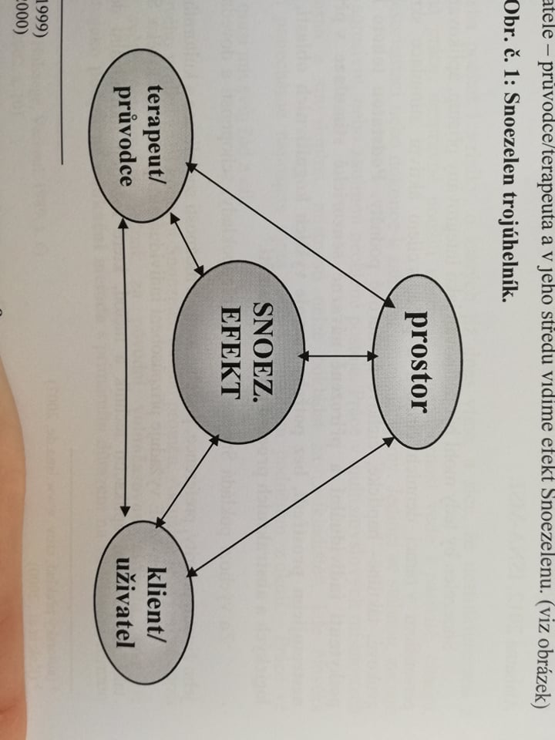Od samotného vzniku metoda prošla mnoha proměnami. V dnešní době je svými představiteli po celém světě považována za původní volnočasovou aktivitu, také jako podpůrnou edukační metodu, která zdůrazňuje oblast vzdělávání formou zkušeností a nebo jako terapeutická metoda nesoucí systém, řád a pravidla (Filatova, Janků, 2010). V současné době se klientela metody Snoezelen-MSE značně rozrostla. Využívají ji nejen osoby s postižením, ale také intaktní jedinci, kteří volí metodu kvůli potřebě uvolnění, svobody, sebezkušenosti či nových zážitků.

## Východiska Snoezelenu-MSE

Koncept je chápán jako prostředí, které je uspořádané a záměrně uměle naplánované. Je třeba, aby v člověku vzbuzoval pocit důvěry a bezpečí (Filatova, Janku, 2010).

Obrázek 2 – Schematická charakteristika – tzv. „Snoezelen trojúhelník“

Zdroj: (Filatova, 2010, s. 8)

Pro docílení Snoezelen efektu je důležitá souhra a harmonický vztah mezi třemi činiteli – prostor, terapeut/průvodce a klient/uživatel (Filatova, Janků, 2010, s. 22).

Trojúhelník zobrazuje tři důležité předpoklady pro práci ve Snoezelenu:

1. Klient/uživatel – bezděčný záměr – projevuje připravenost k tomu, co je řečeno osobou, se kterou pracujeme.
2. Průvodce – otevřená vnitřní nálada terapeuta – vyžaduje otevřenost a vnitřní klid.
3. Prostor.

Klient/uživatel

Popis uživatele péče lze směřovat do tří oblastí:

1) Diagnóza

Metoda je určena především klientům s kombinovanými vadami, psychiatrickými diagnózami, demencí, poruchami chování a emocí, syndromem ADHD, ADD, neurologickými poruchami atp. Tyto diagnózy snad nejvíce ovlivňují práci v místnosti. Je třeba vycházet z individuálních potřeb uživatele souvisejících s jeho typem poruchy či postižení.

2) Věk a zákonitosti ontogenetického vývoje jedince

Koncept Snoezelen lze aplikovat na jakoukoli věkovou kategorii, avšak musí být respektovány ontogenetické zvláštnosti.

3) Možnosti prostředí

V dnešní době najdeme zařízení na mnoha místech po celém světě. Již v roce 2007 bylo v České republice spočítáno 77 institucí (Filatova, 2010), které můžeme rozdělit na 49 škol a školských zařízení, 20 domovů a ústavních zařízení, 6 poradenských zařízení a 2 dětská centra, což byly bývalé kojenecké ústavy (Filatova, Janků, 2010). Všechny složky se vzájemně prolínají.

Terapeut/průvodce

Metodu může provádět například pedagog, speciální pedagog, psycholog, vychovatel, terapeut, psychoterapeut, rehabilitační pracovník, fyzioterapeut, ergoterapeut, pečovatel, sociální pracovník, muzikoterapeut a další. Je však důležité, aby byl sociálně vnímavý, empatický, kreativní, sympatický, trpělivý, ale také schopný motivovat a být v osobním vztahu s klientem, o kterého by měl projevovat zájem, naslouchat mu a vycházet ze znalosti diagnózy a problémů z nich vyplývajících. Zjednodušeně by měl být kompetentní a zodpovědnou osobou.

Prostor

Velmi důležitá je příjemná vnější atmosféra – příjemná teplota, vhodné osvětlení, nepříliš hlasité zvuky, příjem vztahů a dotyků, které jsou v prvotní fázi pouze k úzce známým osobám (Filatova, 2010).

### Princip metody

Hlavním principem je vytvoření stimulujícího prostředí, ve kterém klient cítí pocit bezpečí a je obklopen příjemnou atmosférou a smyslovými podněty. Princip vede k dosažení funkce relaxační (celkové uvolnění), interakční (vybízí k aktivitě) a poznávací (umožňuje jedinci např. přemisťovat se, lézt, houpat se, objevovat, schovávat se,…) (Fajmonová, Chovancová, 2008).

### Zásady práce v multismyslovém prostředí

Filatova, Janků (2010) společně s panem profesorem Mertensem sepsali body pro zásady práce, které jsou pro koncept velmi důležité:

1. Terapeut by měl respektovat osobní prostor klienta, všímat si jeho současného stavu a signálů těla.
2. Mezi klientem a terapeutem by měl být užší vztah.
3. Individuální přístup (primární zásada).
4. Nemělo by docházet ke spěchu a náléhání na uživatele.
5. Terapie by měla mít svůj řád (začátek, přivítání, průběh, konec, rozloučení).
6. Průvodce by měl být schopen nahlížet na danou problematiku z více úhlů pohledu a přijímat a objasňovat závěry, pozorovat a aktivovat stanovené cíle, vlastnosti a smysly uživatele.
7. Schopnost terapeuta spočívající v pozorování reakcí klienta na určitý časový blok, který je nutno volit dle možností uživatele, ale i samotného průvodce.
8. Terapeut by neměl praktikovat stejné prostředky u všech klientů, nečekat na jejich výkon a uvědomit si také nonverbální prostředky.
9. Respektovat změnu prostředí.
10. Terapeut by měl hodnotit všechny reakce klienta, ne jen ty pozitivní.

Dalším pravidlem práce v místnosti je, že klienta do ničeho nenutíme a vše je dovoleno. Z této zásady plyne, že terapeut nesmí přinášet do Snoezelenu pouze své představy, ale musí modifikovat své metody i cíle na míru uživateli (Filatova, Janků, 2010).

### Prostředí

Žádná multismyslová místnost není stejná. Je uzpůsobena dle potřeb a požadavků uživatele, proto není možné vytvořit prototyp místnosti, který by byl vyhovující pro všechny klienty (Filatova, Janků, 2010). Uživatelé vidí toto místo jako příležitost ke hře a možnost zkoumání, proto se cítí uvolněnější, než-li v tradičním terapeutickém prostředí (Boone, 2018). Ve Snoezelenu získává hra nový význam a stává se přirozenější součástí jedince. V tomto prostoru se stimulační aktivita stává prominentní, má silnější charakter a je lépe zvládnutelná (Fabry, Janosko, [online], 2018). Snoezelen-MSE je speciálně navržen tak, aby poskytoval smyslovou stimulaci jedincům se zdravotním postižením či jinými omezující podmínkami (Haegele, Porretta, 2014). Je důležité poskytnutí individuální smyslové stimulace v prosředí, které by mělo být pro jedince nestresující (Filatova, Janku, 2010).

#### Vybavení multismyslového prosředí

Do Snoezelen místností byly záměrně vytvořeny názorné modely, pomůcky a vše, co v rámci učení jedinci prochází jeho smysly, což zaujímá nenahraditelnou roli v rozvoji poznávání a myšlení. Všechny pomůcky a přístroje jsou chápány jako možnost rozvoje představivosti, usnadnění vnímání a přijímání informací, ale také umožnění zkušenosti bez přímého kontaktu s vnějším světem (Filatova, Janků, 2010).

Jedinci jsou předkládány různé materiály a nástroje k vytváření smyslových zážitků společně s pocitem relaxace. Snoezelen má obvykle standardní škálu vybavení, ale nejsou stanové žádné požadavky (Koller a kol., [online], 2018).

Metoda se vyznačuje využíváním odlišných technik a pomůcek, které jsou rozmanité a mají v multismyslových místnostech za cíl aktivizovat příjemce, zprostředkovat cíle a obsahy, uskutečnit metodické představy terapeuta, praktické provedení cíle a zlepšení určitých podmínek (instituční, rámcové).

S ohledem na cíle a uživatele je nutné volit pomůcky uváženě a příměřeně, aby nedošlo k zahlcení podněty a přesycení stimuly. Místnost je nutno přizpůsobit určitému skupině osob s podobnou charakteristikou. Údaje o okruhu jedinců by měly zohledňovat například stáří, průměrný počet osob, mobilitu, osobní vyjádření a potřeby uživatlů, podmínek místnosti a představ těch, kteří se budou na práci v místnosti podílet (Filatova, Janků, 2010).

#### Typy multismyslových místností

Mezi multismyslovou místností a multismyslovou místností Snoezelen je rozdíl. Ve světě existuje mnoho typů multismyslových místností a nemusí, ale mohou být založeny na metodě Snoezelen, jak ji vystihli holandští představitelé a také mezinárodní asociace ISNA (Filatova, Janků, 2010). Tradičně je metoda aplikována ve speciálních místnostech, které jsou vybaveny multifunkčními pomůckami a zařízením vybízejícím ke stimulaci všech smyslů (Janků, 2010).

Pro správný výběr místa místnosti musíme znát samotné zařízení, ale také uživatele a jejich potřeby. Aby byl prostor vhodný, musí splňovat určité požadavky, mezi které patří okno (případně možnost klimatizace), dveře (nestačí pouze závěs), elektroinstalace, topení a sociální zařízení v optimálním dosahu. Naopak nevhodnou variantou je prostor, který je průchozí, umístěn vedle vchodu do budovy, zásobovací rampy, kuchyně či bez možnosti větrání a vytápění (Filatova, 2010). Průměrná velikost místnosti je cca 25 m2. Podlaha místnosti by měla být bezpečnou plochou, která je pokryta tvrdým materiálem (např. korek, pryž), případně kobercem (Filatova, Janků, 2010).

Především je důležité, aby místnost byla upravena pro potřebu osoby. Propagátor Paul Pagliano z australské univerzity rozřadil místnosti podle charakteristiky a základního vybavení do 12 prototypů:

Bílý pokoj - Bílá varianta místnosti je brána jako základní. Někdy také označována jako „neutrální“, jelikož je možno ji měnit dle potřeby. Bílé zdi, strop, podlaha, vodní postel a plocha k promítání barevných obrazců, které na ní lépe vyniknou, patří mezi základní vybavení. Stejně tak světelná optická vlákna, bublinkové válce, zvukový systém a polštáře. Uživateli bílého pokoje jsou převážně děti s kombinovaným postižením či těžšími stupni mentálního postižení.

Šedý pokoj – Je zvukotěsný, vybudovaný pro snížení rušivých elementů. Jeho barva a vybavení mají za cíl redukovat podněty. Koberce i závěsy jsou šedé. Pokoj je zvláště ověřován dětmi s poruchami soustředění a pozornosti. Cílem je zvýšení pozornosti, ovládání a soustředění, ale naopak snížení hyperaktivity. Vhodné je užití tzv. vesty „se závažím“, aby si dítě uvědomovalo své tělo.

Tmavý pokoj – Celkově tmavý až černý vzhled pokoje (zdi, podlaha, strop), u něhož jde především o dosažení vizuální stimulace v maximální možné míře, posily zrakového zájmu a schopností. V pokoji se nachází barevné lampy, optická vlákna, ultrafialové světlo, svítily a barevné fólie.

Zvuková místnost – Zvukotěsná (stejně jako šedý pokoj) místnost obložená dřevem, aby nedocházelo k nežádoucímu hluku, umožňuje zvukovou stimulaci – poslech hudby, zvukové diferenciace. Záměrem je eliminace šumů a vyždvižení zvuku, který může být vytvářen kombinovanou či izolovanou formou.

Interaktivní místnost – Prostor vyplňují především interaktivní spínače, které jsou oblíbené a často užívané. Mohou být doplněny hlasovým, pohybovým nebo zvukovým výstupem, který svým okamžitým efektem působí na fantazii, rozvoj kognitivních schopností analýzy a syntézy a dává prostor jedinci k prozkoumání pomůcek a celkového okolí. Efekty se mohou různě kombinovat (např. zrak – světlo, sluch – dotek, čich – aroma,…). Spínače umožňují vyzkoušet si schopnosti a dovednosti hmatového rozlišení a svalové kontroly – jemné stisknutí, dlouhé držení apod. Součástí pokoje jsou také dotekové tabule, které reagují nejen na kontakt ruky, ale třeba také nohy či hlavy.

Vypolstrovaný hrací pokoj – Speciálně upravená místnost pro osoby se zrakovým nebo tělesným postižením, ve které mohou experimentovat, aniž by hrozilo nebezpečí úrazu. Zdi i strop jsou vypolstrovány, objevuje se zde čalouněný nábytek a podlaha je pokryta měkkým materiálem. Stejně tak věci, které jsou určeny ke hře.

Vodní prostředí – Obsahuje bazén s vodou, sprchu a vodopád. Lze si jej zpříjemnit poslechem hudby, případně dalšími efekty - změna teploty či světla ve vodě. Jde o to, aby si klient uvědomoval vlastní tělo, snadněji se pohyboval a díky vodnímu prostředí získal větší jistotu. Přispívá k proprioceptivní stimulaci a psychomotorickému vývoji.

Virtuální prostředí – Prostředí se stává virtuální díky počítači, který vytváří 3D efekty reagující na podněty uživatele. Speciální programy umožňují klientům trénovat princip akce a reakce, ale také se zaměřit na proprioceptivní vnímání.

Proměnlivý pokoj – Jedinci, kteří navštěvují místnost pravidělně, vyžadují po určitém čase obměnu, aby došlo k posílení terapeutického efektu. Nazývá se „proměnlivý“, jelikož je možná okamžitá změna dle požadavků uživatele.

Sociální prostředí – Slouží především k navazování vztahů a projevení emocí. Rodiče s dětmi mohou prožívat emoce objevující se během terapeutického působení. Své místo v něm nalézají také pracovníci zařízení v rámci psychohygieny nebo jako prostředí pro konzultace.

Přenosné prostředí – Jde o kompaktní, malé zařízení, které využívají především jedinci upoutaní na lůžko.

Inkluzivní prostředí – Vzniká při využití Snoezelen pomůcek v normálním prostředí, kde se může uživatel potkat s intaktní společností. Lze prostor upravit také v rámci bezbariérového přístupu (Pagliano, 2001; Filatova, Janků, 2010).

Na bázi Snoezelen konceptu se můžeme setkat s mnoha dalšími variantami prostředí. Jedním z netradičních je „hybrid multismyslové místnosti“, kde můžeme nalézt několik záměrně vytvořených prostředí v jednom pokoji. Je však důležité, aby každá z výše uvedených variant zanechala v jedinci mimořádný zážitek.

## UŽITÍ METODY SNOEZELEN-MSE

Metodu Snoezelen mohou využívat osoby všech věkových kategorií (od narození až po stáří) a je určena především klientům, kteří mají:

* mentální, tělesné, smyslové a kombinované postižení,
* psychózy, deprese,
* různé druhy demencí,
* neurologické poruchy, sklerózu multiplex, Parkinsonův syndrom,
* poruchy chování a emocí u dětí a mládeže – např. nepřizpůsobivost, agresivita, psychologické a sociální problémy,
* ADHD, ADD,
* LMD (Filatova, Janků, 2010).

U všech jedinců je nutné pracovat se čtyřmi složkami člověka – psychická, sociální, tělesná a spirituální. Všechny jsou stejně hodnotné a důležité (Filatova, 2019).

### Možnosti aplikace metody Snoezelen-MSE

Zůstává otázkou, zda se koncept Snoezelen řadí mezi volnočasovou aktivitu, podpůrnou edukační metodu, terapii nebo terapeuticky otientovaný přístup. Ke shodě, čím je Snoezelen, mezi odborníky nedošlo. Tato skutečnot je dána četností definic a teorií, které metodu vymezují (Filatova, Janků, 2010).

#### Snoezelen-MSE jako volnočasová aktivita

Za náplň volného času byl koncept považován již zakladateli. Metoda komplexně harmonizuje uživatele, který má možnost svobodné volby, volnost a dostatek časového prostoru. Na klienta v tomto prostředí nepůsobí edukátor, ale samotné prostředí, materiály, předměty, technika a pomůcky, které vedou k aktivaci a stimulaci. Sám klient si tvoří příjemnou atmosféru, která vyhovouje jeho požadavkům. Je určena především osobám s těžšími stupni postižení (Filatova, 2010).

#### Snoezelen-MSE jako podpůrná edukační metoda

Tento směr je užívanější než-li terapie. Jde o podpůrné pedagogické opatření a využití volného času. Uplatňuje se zde odlišná metodika, cíle a struktura, na rozdíl od multismyslových místností v rezidenční péči. Cílem je zrelaxování a zklidnění jedinců ve školách, snížení senzorické deprivace, rozvoj pozornosti a koncentrace, ale také snížení a zvládání hyperaktivity. Pro dítě s dysfunkcemi (ADHD, poruchy pozornosti, specifické poruchy učení,…) je možné místnost upravit, aby docházelo k utlumení stresu pramenícího ze školních neúspěchů, pocitu méněčennosti, nízkého sebevědomí, nedostatku sebeúcty nebo potíží při navazování společenských kontaků. V edukačním procesu by měly být cíle zaměřeny na rozvoj poznávání, vnímání, komunikace, motoriky, seberegulace, změny koncentrace, utužování rovnováhy mezi aktivací a uvolňovací částí jedince, snížení agresivního jednání, pozitivní socializace a integrace v sociálním prostředí. Hlavním cílem u osob se specifickými vzdělávacími potřebami je celkové uvolnění od tělesné a duševní zátěže, ale také rozvoj seberealizace, kdy je nutno respektovat zájmy, přání a potřeby jedince s hendikepem. Snoezelen přispívá k řešení problémů na základě zážitku a prožitku vyvolávajícího zpětný pozitivní efekt (Filatova, 2010).

#### Snoezelen-MSE jako terapie

Samotná terapie by měla vycházet z psychoterapie. Hulsegge a Verheul došli k názoru, že se jedná o terapii, pokud jsou pozorovány terapeutické cíle, pokud její terapeutická hodnota je alespoň v reorganizaci, eventuálně v exploraci nebo v dalším vývoji osoby a pokud má pozitivní terapeutický efekt. Nutné je odborné zázemí terapeutů. Pokud je však brán koncept jako terapie, tak musí být sestaven plánovaný a cílený postup vycházející z komplexní diagnostiky uživatele, zpětná vazba, vyhodnocení a efektivita, kterou by měla činnost přinést. Vzhledem k různorodosti klientů je využití konceptu jako terapie individuální, techniky i cíle závisí na možnostech uživatelů. K alternativním terapeutickým metodám se řadí také bazální stimulace, psychomotorika, terapie objetím, Bobathova metoda, Vojtova metoda, míčkování, orofaciální stimulace atd. Jako další možnosti doplnění konceptu Snoezelen jsou považovány například tyto terapie:

Muzikoterapie – Vytvoření akustického prostředí patří mezi jednu z nejvyužívanějších terapií ve Snoezelenu. Lze ji uplatňovat jak individuálně, tak skupinovou formou. Řadíme sem například zpěv, nástrojové hraní, poslech hudby, tanec a různé rytmické hry, díky kterých dochází k uvolnění, vyjadřování pocitů a zkvalitnění komunikace.

Biblioterapie – Možno využívat pasivní i aktivní formou. V tomto prostředí dochází k většímu zapojení fantazie a představivosti u posluchačů i čtenářů. Tato terapie je přínosná především pro seniory.

Dramaterapie – V rámci této terapie dochází k nácviku sociálních rolí, řešení mezilidských vztahů, problémů všech věkových skupin se začleněním a resocializací. Například v rámci dramatizace, hraní divadla a vyprávění příběhů dochází ke zvýšené pozornosti, lepšímu soustředění a procvičování paměti.

Aromaterapie – Tyčinky, éterické oleje a vonné lampy je vhodné při přáci v místnosti užívat pokaždé. Tato terapie je stálou součástí prostoru, avšak je nutné znát specifičnost aromat, aby u uživatele nedošlo k negativní reakci.

Terapie loutkou – U dětí se senzorickým nebo mentálním postižením napomáhá kognitivnímu rozvoji. Je vhodná spíše pro mladší uživatele, u kterých loutka vyvolává větší důvěru a pocit bezpečí (Filatova, 2010).

Je vědecky dokázáno, že tereapie přispívá ke zlepšení zdraví.

# ZÁKLADNÍ ŠKOLA SPECIÁLNÍ

Základním sociálním právem každého dítěte je právo na vzdělání, které je zakotveno v Listině základních práv a svobod. Aby mohlo dojít k naplnění práva, tak je potřebné dostatečné množství vzdělávacích institucí. Právě pro děti s kombinovaným postižením jsou určeny mateřské a základní školy speciální, dále pak rehabilitační stacionáře či rehabilitační třídy. Edukačním procesem těchto jedinců se zabývá speciální pedagogika (Kunhartová a kol, 2011). Základní škola speciální (dříve nazývána pomocná škola) vychovává a vzdělává žáky, kteří nemohou být zařazeni do vzdělávacích programů běžné ani praktické základní školy, avšak jsou schopni osvojit si primární vzdělání. V rámci výchovně-vzdělávací činnosti dochází k osvojování a rozvíjení přiměřených vědomostí a doveností, rozvoji komunikace, motorických schopností, vypěstování návyků vedoucích k samostatnosti a nácvik sebeobslužných činností, aby se u jedince snižovala závislost na péči jiných osob. Hlavním cílem základní školy speciální je rozvíjet žáka po všech stránkách, aby došlo k maximální možné míře zapojení jedince do společenského života (Švarcová, 2011).

## Vzdělávání v základní škole speciální

Školský zákon 561/2004Sb., o předškolním, základním, středním, vyšším odborném a jiném vzdělávání upravuje od roku 2005 vztahy ve školství. Tento zákon zahrnuje vzdělávání žáků se speciálními vzdělávacími potřebami. Jedinci mají právo na vzdělávání za pomocí specifických metod, forem a na modifikování podmínek, které jim tento proces umožní (Valenta, Michalík, 2012). V ustanovení § 16 téhož zákona je žák se „speciálními vzdělávacími potřebami“ vymezen takto:

*„Dítětem, žákem a studentem se speciálními vzdělávacími potřebami je osoba se zdravotním postižením, zdravotním znevýhodněním nebo sociálním znevýhodněním.*

*Zdravotním postižením je pro účely tohoto zákona mentální, tělesné, zrakové či sluchové postižení, vady řeči, souběžné postižení více vadami, autismus a vývojové poruchy učení nebo chování.*

*Zdravotním znevýhodněním je pro účely tohoto zákona zdravotní oslabení, dlouhodobá nemoc nebo lehčí zdravotní poruchy vedoucí k poruchám učení a chování, které vyžadují zohlednění při vzdělávání.*

*Sociálním znevýhodněním je pro účely tohoto zákona*

*a) rodinné prostředí s nízkým sociálně kulturním postavením, ohrožení sociálně patologickými jevy,*

*b) nařízená ústavní výchova nebo uložená ochranná výchova, nebo*

*c) postavení azylanta, osoby požívající doplňkové ochrany a účastníka řízení o udělení mezinárodní ochrany na území České republiky podle zvláštního právního předpisu.“* (Valenta, Michalík, 2012, s. 10, Zákon č. 561/2004 Sb. školský zákon, v aktuálním znění, www.msmt.cz)

Školský zákon v § 48 odst. 1 zmiňuje možnost vzdělávání na základní škole speciální žákům se středně těžkým mentálním postižením, těžkým mentálním postižením, kombinovaným postižením a autismem. Odstavec 2. téhož zákona uvádí vzdělávání první a druhý stupeň základní školy speciální, který má deset ročníků. První stupeň zahrnuje 1.–6. ročník a druhý stupeň 7.–10. ročník (Zákon č. 561/2004 Sb., [www.msmt.cz](http://www.msmt.cz)). Účelnou součástí vzdělávání jedinců se závažným mentálním postižením je právě desátý ročník, který ale není povinný (Švarcová, 2011).

Vzdělávání výše uvedených žáků je náročná činnost, ke které je potřebné odborné speciálně pedagogické vzdělání pracovníků školy. Je nutno pro tyto žáky vhodně upravit podmínky – speciální učebnice a pracovní sešity, upravený časový rozvrh, nestresující školní prostředí a snížený počet jedinců ve třídě. O zařazení těchto jedinců do základní školy speciální rozhoduje ředitel školy na základě doporučení školského poradenského zařízení a souhlasu zákonného zástupce.

Edukační proces na základní škole speciální je zaměřen především na poskytování elementárních vědomostí, dovedností, rozvoji psychických i tělesných schopností žáků a předání základních návyků, které jedinci uplatní v praktickém životě s přihlédnutím k individuální zvláštnosti žáka. Mezi důležitou úlohu základní školy speciální patří příprava žáků na další vzdělávání. Mohou získat rekvalifikaci k vykonávání jednoduchých pracovních činností. Nejen náležitá příprava, ale i výchovná složka vedoucí žáky k pozitivnímu vztahu k lidem, ke kultivovanému chování, jsou velmi důležité (Švarcová, 2011).

Pro oblast vzdělávání jedinců se zdravotním postižením se prováděcím právním předpisem stala vyhláška MŠMT č. 27/2016 Sb., o vzdělávání dětí, žáků a studentů se speciálními vzdělávacími potřebami a dětí, žáků a studentů mimořádně nadaných, v aktuálním znění. Vzdělávání jedinců se speciálními vzdělávacími potřebami probíhá s pomocí podpůrných opatření, např. rehabilitačních, kompenzačních či učebních pomůcek, asistenta pedagoga, úpravy organizace (méně žáků ve třídě) atp. (Valenta, Michalík, 2012, Vyhláška č. 27/2016 Sb., www.msmt.cz).

Dalším předpisem zasahujícím do vzdělávání dětí, žáků a studentů se zdravotním postižením je vyhláška MŠMT č. 72/2005 Sb., o poskytování poradenských služeb ve školách a školských poradenských zařízeních. Bezplatné poradenské služby umožňují školská poradenská zařízení jako SPC, PPP (Valenta, Michalík, 2012, Vyhláška č. 72/2005 Sb., www.msmt.cz).

## Rámcový vzdělávací program na základní škole speciální

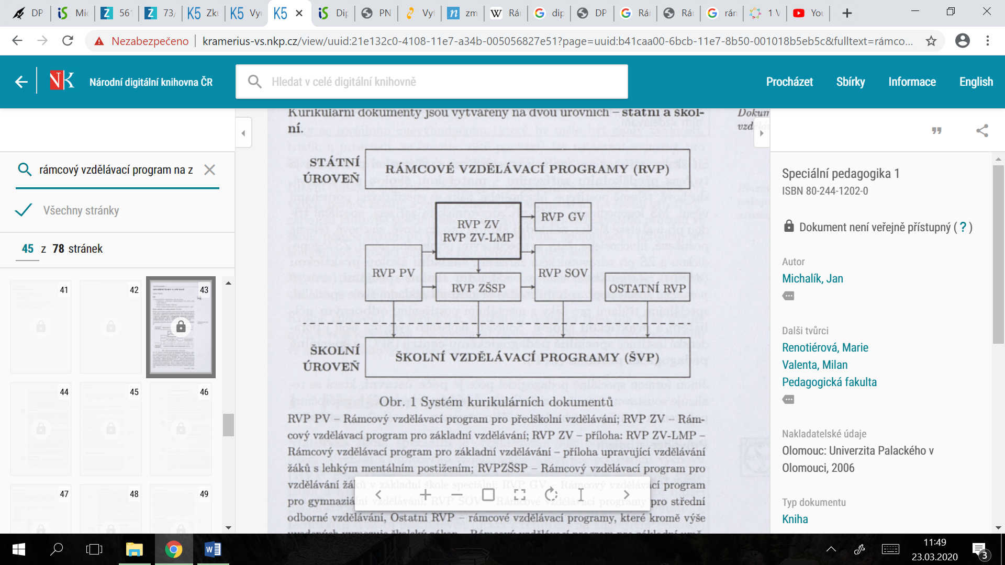Jedná se o kurikulární dokument státní úrovně, který je určen především pro vzdělávání žáků se středně těžkým mentálním postižením, těžkým mentální postižením a kombinovaným postižením. Předpisem je stanovený obecný rámec vzdělávání na základní škole speciální určený pro žáky od 3 do 19 let. Kurikulární dokumenty jsou vytvářeny na úrovni státní a školní. Státní úroveň představuje Národní program vzdělávání a rámcové vzdělávací programy (dále jen RVP). Ty vymezují závazné rámce pro předškolní, základní a sřřední vzdělávání. Do úrovně školní spadají školní vzdělávací programy (dále jen ŠVP), podle níchž probíhá výuka na jednotlivých školách. Všechny výše uvedené dokumenty jsou veřejné (RVP, www.msmt.cz).

Obrázek 3 – Systém kurikulárních dokumentů

Zdroj: (Michalík a kol., 2006, s. 4)

RVP stanoví především cíle, formy, délku a organizačně uspořádaný povinný obsah vzdělávání. Dále určuje podmínky pro vzdělávání žáků se speciálními vzdělávacími potřebami. RVP je podkladem pro tvorbu ŠVP, který si každá škola vytváří vlastní (Jucovičová a kol., 2009).

## Individuální vzdělávací plán

Indivinduální vzdělávací plán (dále jen IVP) je závazný dokument, který slouží pedagogům, rodičům (zákonným zástupcům), žákovi, vedení školy a pracovníkům ze speciálněpedagogického centra (dále jen SPC), kteří se podílejí na výchově a vzdělávání žáků s těžkým zdravotním postižením. Při jeho tvorbě je důležitá vzájemná spolupráce. IVP vychází ze ŠVP dané školy, speciálněpedagogického vyšetření a psychologického (v rámci školského poradenského zařízení) vyšetření či doporučení praktického nebo odborného lékaře. Velmi důležité je posouzení zákonného zástupce jedince, případě zletilého žáka (Opatřilová, 2013).

Zpracování plánu vede ke sjednocení postupu, ujasnění představ o způsobu a rozsahu poskytování péče, také o formě hodnocení jedince. Nejedná se o rigidní dokument, proto ho lze v průběhu školního roku upravovat dle aktuální situace. Za vypracování a realizaci tohoto dokumentu odpovídá ředitel školy (Jucovičová a kol, 2009). Ten však některé kompetence přenechá na třídním učiteli (Michalík a kol., 2015).

## Asistent pedagoga

V českém školství můžeme nalézt tři typy asistentů – osobního asistenta, školního asistenta a asistent pedagoga, který je nejběžnější. V našich podmínkách se jedná o poměrně novou profesi (Průcha, 2002). Vzhledem k tomu se mohou objevovat určité komplikace, protože někteří učitelé mají tendeci podceňovat práci asistentů, nebo naopak jejich účast využívat za hranice jejich kompetencí. Je možné tvrdit, že tato kooperace funguje lépe na prvním stupni základních škol, což je dáno tím, že asistent pedagoga spolupracuje převážně s jedním učitelem, a tak dochází k intenzivnější součinnosti než na stupni druhém. Mělo by docházet k výměně informací o žácích, ale také k projednávání jednotlivých vyučovacích hodin, aby kooperace vedla ke zlepšení stavu a pomoci žákovi (Kendíková, 2017). Jedním z důležitých předpokladů úspěšné činnosti školy je právě sehraná spolupráce asistentů se zbytkem pedagogického sboru (Teplá, 2015).

Asistent pedagoga je pedagogický pracovník působící ve třídě, do které dochází dítě, žák nebo student se speciálními vzdělávacími potřebami. Pomáhá učiteli a podílí se na edukačním procesu ve škole i mimo ni (Průcha, 2002). Je důležité, aby respektoval pokyny poradenského zařízení a plnil obecná doporučení (např. tolerovat individuální tempo žáka, dostatek prostoru na sebeuplatnění,…), aby v co největší možné míře podpořil rozvoj daného žáka (Janková, 2017).

Hlavní náplní práce asistenta je přímá podpora žáků během vyučovacího procesu, která by měla probíhat ve třídě pod dohledem pedagoga. Podpora může mít formu doučování a pravidelné konzultace se zákonnými zástupci žáků se speciálními vzdělávacími potřebami. Asistent pomáhá učiteli v administrativně-organizační činnosti, aby měl pedagog větší prostor pro individualizovanou a intenzivní práci s žákem. Existuje také nepřímá pedagogická činnost asistenta pedagoga, která zahrnuje přípravy a konzultace s učitelem, účast na pedagogických radách, konzultace se zákonnými zástupci a dalšími pracovníky, kteří se podílí na vzdělávání žáka se speciálními vzdělávacími potřebami (Němec a kol., 2014).

Cílem práce asistenta pedagoga je poskytnout žákovi se speciálními vzdělávacími potřebami kvalitní vzdělání a podpořit možnost jeho pracovního uplatnění. Díky vzdělání patří osoba do určité společenské vrstvy, od níž se odvíjí další možnosti (Průcha, 2006).

Legislativní ukotvení této profese nalezneme ve Školském zákoně č. 561/2004 Sb., který byl novelizován jako zákon č. 167/2018 Sb. V § 16 jsou také zmíněna podpůrná opatření, do kterých asistent pedagoga spadá. A také § 22 a, b, v němž zákon uvádí práva a povinnosti pedagogických pracovníků, jejichž kvalifikační předpoklady nalezneme v zákoně č. 563/2004 Sb., o pedagogických pracovnících a o změně některých zákonů, který byl novelizován jako zákon č. 379/2015 Sb. Upravuje pracovní dobu pedagogických pracovníků, platnost pracovního poměru a další vzdělávání pedagogických pracovníků. Za pedagogického pracovníka není považován pouze asistent pedagoga, ale také učitel, speciální pedagog, psycholog, vychovatel atd. Dalším, neméně důležitým, ustatnovením je vyhláška č. 27/2016 Sb., o vzdělávání žáků se speciálními vzdělávacími potřebami a žáků nadaných, která podrobněji popisuje podpůrná opatření a v § 5 se zaměřuje na pozici asistenta pedagoga a jeho primární činnosti (Zákon č. 561/2004 Sb., Zákon č. 563/2004 Sb., Vyhláška č. 27/2016 Sb., www.msmt.cz). Na závěr je důležité zmínit důležitost asistenta pedagoga, který se významnou měrou podílí na edukačním procesu. Díky němu dochází k naplňování podpůrných opatření ve vzdělávací oblasti.

# PRAKTICKÁ ČÁST

# SNOEZELEN PROGRAM

Praktická část je zaměřena na tvorbu programu v místnosti Snoezelen pro žáky s kombinovaným postižením na prvním stupni základní školy, což je stanoveno jako primární cíl výzkumného šetření. Individuálně, pro každého jedince, je sestavena řízená hodina s ohledem na jejich aktuální stav a potřeby. Aby dítě stále objevovalo, jsou některé prvky hodiny obměňovány, avšak základ zůstává stejný. Pro to, aby měla hodina pozitivní efekt, je důležité vycházet z aktuální diagnostiky, momentálního psychického i fyzického stavu, informací od dalších odborníků, personálu pracujícího s jedincem, sdělení od rodičů nebo samotného žáka, pokud je schopen popsat svoji situaci.

## Cíle a otázky kvalitativního výzkumu

Hlavní cíl výzkumu:

Tvorba individuálního řízeného programu pro žáky s kombinovaným postižením v místnosti Snoezelen.

Dílčí cíle výzkumu:

* Zjistit, zda má program kladný vliv na rozvoj dítěte v komunikační oblasti a celkového zklidnění.
* Zjistit reakce jedince na multismyslové prostředí.
* Zjistit, zda dochází k posílení vztahu mezi průvodcem a dítětem.

Pro praktickou část byly stanoveny následující otázky:

1. Jakým přínosem je tvorba individuální řízené hodiny v místnosti Snoezelen pro vybrané jedince s kombinovaným postižením?

2. Přispívá připravený program k rozvoji komunikace a celkovému zklidnění dítěte?

3. Jakým způsobem dítě reagovalo na program v multismyslovém prostředí?

4. Dochází k posílení vzájemného vztahu mezi terapeutem a dítětem při pobytu v místnosti Snoezelen?

## Metodologie

Diplomová práce je zpracována kvalitativním výzkumným šetření, které Creswell (2002) uvádí jako novější metodu, než-li kvantitativní, jelikož byla požadována alternativa k druhému přístupu. Gavora (2010) ve své publikaci uvádí primární postavení výzkumníka, jehož cílem je porozumět lidem a událostem odehravajících se v jejich životě. Badatel se soustřeďuje především na subjektivní svět jedinců, který se vyskytuje v jejich mysli a snaží se o hlubší poznání konkrétního participanta. Zkušenosti a vlastní úsudek výzkumníka jsou nejlepším nástrojem zkoumání. Podle Hendla (2016) je hlavním cílem objasnit a pochopit chování jedinců v určitém prostředí a situaci.

Stěžejními metodami, které byly užity při výzkumném šetření, jsou případové studie a participační pozorování.

*„Případová studie je holistickou výzkummnou metodou, která je zpravidla podmiňována více zdroji dat důkazů k analyzování anebo evaluování konkrétního jevu, případu či příkladu.“* (Anderson a Arsenault in Chrastina, 2019).“ Miovský (2006) pokládá případovou studii jako základní a nejrozšířenější typ v kvalitativních přístupech.

V rámci participačního pozorování se jedná o dlouhodobou záležitost, která obyčejně trvá týdny i měsíce. Tato doba je však potřebná k hlubokému proniknutí do myšlení a chování pozorovaných jedinců, aby došlo k jejich pochopení. Jde o rozsáhlou znalost zkoumané reality, ve které probíhá observace záměrně, aby se pozorovatel sblížil s prostředím. Pozorovatel je součastí aktivit sledovaných osob nebo se sám účastní činnosti spolu s nimi. Následkem dlouhodobého hlediska u participačního pozorování dochází k obvyklé ztrátě zábran, přirozenosti a otevřenosti sledovaných jedinců, čímž pozorovatel nabývá důvěryhodné údaje (Gavora, 2010).

V praktické části diplomové práce byly rozebrány tři kazuistiky žáků s kombinovaným postižením. Vyběr žáků se řídil doporučením třídního učitele a předchozí praxe, v rámci níž jsem s dětmi pracovala. Následné pozorování probíhalo dva měsíce. Pojící se metodou k této části je analýza pedagogických dokumentů. Výzkumné šetření probíhalo se souhlasem zákonných zástupců, byly vedeny zápisy s poznámkami, záznamy z observace a fotografie.

## Charakteristika výzkumného prostředí

Praktická část závěrečné práce byla realizována na střední škole, základní škole a mateřské škole v Prostějově. Budova se nachází v blízkosti centra města a je snadno dostupná městskou hromadnou dopravou. Žáci ze vzdálenějších míst jsou do zařízení dopravováni sociálním automobilem školy. Součástí areálu budovy je také zahrada využívána ke společenským aktivitám s možností navštívení oddychového altánu. První polovina budovy byla otevřena na konci roku 1999 a druhá následující rok. Avšak škola využívá pouze jednu polovinu, v další části působí občanské sdružení na pomoc zdravotně postiženým – denní stacionář.

V rámci základního vzdělávání je umožněno vzdělávání ve třídách základní školy, základní školy praktické a základní školy speciální (+rehabilitační program). Základní škola, která má kapacitu 56 žáků (přípravný stupeň ZŠ speciální má kapacitu 7 žáků), poskytuje komplexní vzdělávání (1. a 2. stupeň) pro žáky se speciálními vzdělávacími potřebami, jež probíhá v deseti třídách.

Každá z tříd je plně vybavena. Vzhledem k střídání pracovního a odpočinkového režimu je také členěna do těchto dvou bloků. Výuku ve třídách zajišťují speciální pedagogové, asistenti pedagoga a další odborníci. Edukační proces je poskytován také ve školní družině, v rámi zájmových aktivit (keramický kroužek, práce s počítačem, pracovní terapie, pěvecký kroužek neboli muzikoterapie,…), v logopedické poradně, v poradně pro děti s poruchou autistického spektra, v poradně pro prevenci sociálně-patologických jevů a ve výchovném poradenství.

Škola má k dispozici širokou nabídku didaktických pomůcek, hudebních nástrojů, sportovního náčiní, podpůrné rehabilitační pomůcky a mnoho dalšího. Je také možno využívat školní dílny pro práci s nejrůznějšími materiály (kov, dřevo,…), keramické dílny, cvičné kuchyně, tělocvičny, místnost Snoezelen, ale zahrnuje také jídelnu a výdejnu stravy.

## Snoezelen – SŠ, ZŠ a MŠ Prostějov

Koncept Snoezelen v rámci základní školy byl dokončen v roce 2014. Je soustavně užíván, ať už pro individuální nebo skupinovou práci s žáky, pro které je tato metoda další zajímavou možností vzdělávacího procesu. Celá místnost měří cca 4x5 metrů. Její stěny jsou vymalovány bílou barvou, na podlaze je položen světlý koberec, strop je pokrytý bílým baldachýnem a zobrazuje hvězdné nebe, uprostřed kterého je stříbrná disco koule. Okna jsou zastíněna bílým neprůhledným závěsem. V levé části se nachází krytý hygienický koutek, na jehož boční stěně je zrcadlo. Velkou část zabírá vodní postel, poskytující zejména pohybovou stimulaci. Nad ní visí barevná optická vlákna. Lze také využít vibrační čabraku, deky, polohovací polštáře nebo válce, podhlavníky a antidekubitní zdravotní podložky, které jsou pomocníkem při péči o imobilní uživatele. V pravém rohu zadní části je pracovní stůl, kde nalezneme především pomůcky pro čichovou stimulaci – aroma difuzér, vonné sklenice, svíčky či bylinné pytlíky. Vedle nábytku je umístěn haptický čtverec s geometrickými tvary sloužící jako didaktická pomůcka k procvičení jemné motoriky. V rámci hmatového vnímání lze také využít chodník sestavený ze sedmi panelů s různými povrchy. K podnícení sluchových podnětů lze sáhnout po hudebních nástrojích – ozvučná dřívka, bubínek, triangl, rolničky, dešťové hole, xylofon, rumba koule a mnoho dalších. Prostor dále doplňují čtyři relaxační vaky v podobě fotbalových míčů a závěsná houpací síť. Součástí místnosti je také CD přehrávač a kotoučový projektor, který promítá pohybující se obrazce, což vytváří zajímavé vizuální efekty. Kotouče mají mnoho variací (podmořský svět, zvířata, ohňostroj,...). Velmi využívaný je bublinkový válec. Tato vertikální trubice slouží k upoutání pozornosti, pro zrakovou a dotykovou stimulaci nebo k rozvoji kognitivních dovedností. Z celé této škály vyjmenovaných věcí může pedagog čerpat, případně si vytvořit vlastní pomůcky dle potřeby.

Obrázek 4 – Snoezelen místnost na ZŠ

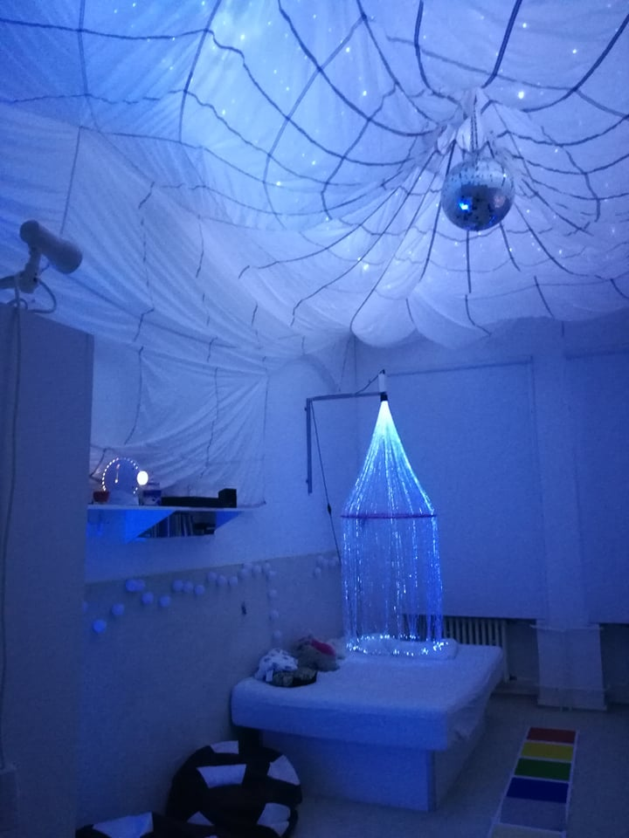

Zdroj: vlastní provedení

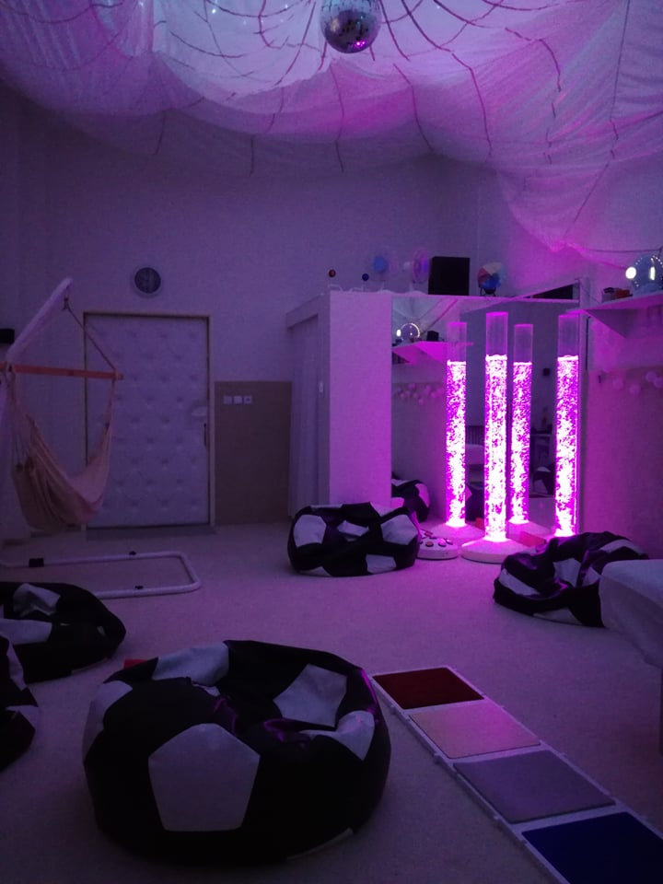

Obrázek 5 – Snoezelen místnost na ZŠ

Zdroj: vlastní provedení

## Případové studie žáků

### Kazuistika A - Snoezelen program 1

Případová studie: A

Pohlaví: žena

Rok narození: 2007

Ročník: 5.

Z lékařského vyšetření:

Lékařská zpráva dívky ukazuje, že nebyla ikterická. Ve třech letech prodělala pneumokokovou infekci, při které se objevil první epileptický záchvat projevující se krátkými stavy zárazů během činnosti. Psychomotorický vývoj v normě, až na motorickou složku, u které dochází k stereotypii doprovázející abnormálními pohybovými vzorci. Tyto artefakty jsou spojeny s častými tiky, grimasy. V popředí jsou poruchy chování s impulzivitou, emotivita kolísavá, snížená frustrační tolerance, iritabilita, sklony k agresivitě a časté záchvaty vzteku. Inteligenční kvocient deteriorován. U dívky byla diagnostikována LMR a syndrom ADHD. Alergie neudána. Je zařazena do pravidelné psychologické péče a dochází na psychiatrii, kde byla zaznamenána výstupní zpráva. Ta poukazuje na dezorientaci, prchavý oční kontakt, četné motorické tiky celého těla, spínání rukou, zatínání svalů, labilní afektivitu, nepřiléhavou emotivitu, impulzivitu a udává anamnesticky suicidální ideace v afektech. V rámci verbální stránky dochází ke stručným odpovědím, místy nepřiléhavým, se simplexním obsahem. Nedochází k rozvíjení vět, slovník je chudý a porozumění řeči je také ovlivněno kognitivním deficitem. Objevují se časté afektivní rapty s destruktivitou a heteroagresí v domácím i školním prostředí.

Ze školského poradenského zařízení:

Převažující stupeň PO – 4. Ze závěrů vyšetření žákyně podstatné pro vzdělávání a pobyt ve škole je diagnóza mentálního postižení s poruchami chování, agrese, projevy impulzivity a vzdorovitosti. Výkon ve vzdělávání je významně omezen sníženým kognitivním výkonem. Omezení nastává zejména v oblasti čtení, ve schopnosti koncentrace pozornosti, samostatnosti, plánování aktivit a při řešení abstraktních úkolů. Je nutná stálá podpora, pomoc a kontrola pedagogických pracovníků. V oblasti sebeobsluhy a samostatnosti se dívka zlepšuje. Je schopna vést komunikaci s jednoduchými odpověďmi a spolupracovat se spolužáky. Je však nutná podpora zavedení pravidel v chování a celková personální opora ve škole – zejména motivovat ke čtení a psaní, podporovat samostatnost, strukturování jednotlivých úkolů, kontrolovat porozumění zadání a následovně vícenásobný zácvik. Z podpůrných opatření byl žákyni přidělen asistent pedagoga a návrh organizační formy vzdělávání – s IVP.

Z individuálního vzdělávacího plánu:

Dívka je vzdělávána dle IVP vypracovaného podle ŠVP školy. Má rozložené učivo 5. ročníku na dva roky, především z důvodu velmi nízké úrovně čtecích dovedností, což činí potíže ve všech naučných předmětech. Cílem vzdělávání je postupně žáka vybavit souborem klíčových kompetencí. Důraz je kladen na rozvoj samostatnosti při plnění úkolů, podporu pozornosti a paměti, schopnosti osvojit si předkládané učivo, porozumět textu a informacím. Je důležité rozvíjet ovládání čtecích a psacích dovedností za stimulace vývoje fonematického sluchu, rozvoje slabikové a hláskové analýzy a syntézy. Dále osvojení jazykovědy a celkový rozvoj řeči, zrakové diferenciace, percepce a vizuomotoriky. Měly by se upevnit přiměřené praktické a sociální dovednosti. Mezi vhodné metody výuky patří – individualizace, strukturalizace do malých úseků a vizualizace učiva, multisenzorický přístup, oslabování závislosti na pozornosti dospělé osoby, jednoduchost a jednoznačnost pokynů, trvalá zpětná vazba, motivace při plnění úkolů, verbální, popř. fyzická dopomoc, dokončení úkolu, procvičování a opakování učiva, činnosti na podporu koncentrace a paměti, zařazování relaxačních chvilek a kolektivních činností, zážitkové učení, práce s pracovními listy, sešity, práce s příběhy, samostatné vyvozování závěrů na základě předložených faktů, hra na divadlo, nácvik metod ke zvládání problémového chování, využívání krátkých filmů, audionahrávek, počítač, práce s digitálními výukovými materiály, didaktické hry, pexesa, puzzle, rehabilitace, relaxace, biofeedback, laskavý a důsledný přístup ve škole i doma a jasné stanovení pravidel. Vhodným způsobem ověřování vědomostí a dovedností je písemná i ústní forma s kontrolou porozumění pokynům, doplňovačky, dolepování obrázků, maximální využití názornosti, ale také zohlednění znevýhodnění v komunikaci a psaní. Využívanymi pomůckami a učebními materiály jsou **–** Učebnice pro 5. ročník ZŠP – Čítanka pro 1. stupeň ZŠP, Parta, Tabulky ke čtení, Český jazyk 5, Septima, Matematika 5, Přírodověda pro 1. stupeň ZŠP – 2. díl, Místo, kde žijeme, Lidé kolem nás, pracovní listy, PC, digitální výukové materiály, interaktivní tabule, hudební nástroje, výtvarné materiály, přírodniny, trojhranné tlusté tužky, modely, přehledné tabulky, atp. Závěrečné hodnocení může být slovní, pochvalou, známkou, ale vždy s motivačním charakterem.

#### Snoezelen program 1 – praktická realizace

Režie hodiny – jednotlivé kroky:

1.Terapeutické (dlouhodobé) cíle:

* zmírnění napětí a uvolnění,
* snížení agresivity,
* zlepšení kocentrace,
* rozvoj jemné motoriky,
* rozvoj spolupráce.

2. Časová dotace: 45 minut – aplikováno 3x

3. Obsah

|  |  |
| --- | --- |
| Téma | Podzim |
| Názvev hodiny | Ježek |
| Forma | Individuální |
| Pomůcky | Triangl, bubínek, notebook, CD přehrávač, obrázek ježka, haptický chodník, přírodniny (kaštany, žaludy, větve, listí, hlína), ovoce (jablko, hruška, pomeranč, citrón), hřebíček, ježkovitý míček, krabice, bublinkový válec, projektor, šátek. |
| 1. Přivítání (rituál) | Triangl – přivítací rituál.  Hledání ježka v komunikačním kruhu.  Krátký úsek z videa: „Příběhy záchranné stanice-Ježek“  (<https://www.youtube.com/watch?v=d8y6WsX8N9Y>).  Seznámení s programem a přichystaným materiálem. |
| 2. Aktivní část | Hra na ježka-využití haptického chodníku – chůze (ve stoje, v dřepu), běh.  Zapojení smyslů- komunikační kruh:  Hmat – ohmatání materiálu (Hra: Co držíš? Co je v krabici?)  Sluch – např. šustění listí, praskání větví, využití bubínku (jablka padají ze stromu, dupání ježka,… + zapojení pohybu  Zrak – (Hra: Co nám chybí?) – zjišťování chybějícího předmětu  Čich – (jablko, hruška, pomeranč, citrón, hlína, listí, hřebíček,…)  Chuť – (ochutnávka ovoce – jablko, hruška, pomeranč, citrón)  Pracovní činnost – tvorba ježka – zapichování hřebíčků do pomeranče. |
| 3. Relaxační část | Polohování – Ježek (míčkování) s básničkou.  Ve spadeném listí v trávě, (předklon v kleku sedmo, ruce podél těla)  běhá ježek s ježčaty. (masážní část zad ježkovitým míčkem)  Záda jako jehelníček, (masážní část zad ježkovitým míčkem)  na bříšku je nahatý. (leh na zádech, masážní část břicha ježkovitým míčkem)  Leh – odpočinek(na míči, v síti,…) – puštění bublinkového válce. |
| 4. Závěr (rituál) + zpětná vazba | Shrnutí hodiny  Dárek: obrázek ježka s básničkou/ „pomerančový ježek“  Triangl – ukončení. |

Průběh výzkumného šetření

Pozorování č. 1

Žákyně A. předem věděla o nadcházející hodině ve Snoezelenu, která se konala místo druhé vyučovací hodiny. Přesun do místnosti zvládla bez obtíží. Před vstupem do prostoru proběhla motivace na dané roční období, zjištění nálady dívky a počáteční signál zahájení – triangl. Vešly jsme do předem připravené místnosti. Hned naproti vstupním dveřím byly připraveny pomůcky k podzimnímu období. V pozadí hrála relaxační hudba. Dívka automaticky přišla k hromádce věcí, sedla si a začla je osahávat. Během toho jsem motivovala hodinu tématem „Podzim“ a vybízela dívku k hledání ježka. Po nalezení jsem se ptala, zda o zvířeti něco ví. A. nechtěla komunikovat a usedla do polohovacího pytle. Pro intenizvnější motivaci jsem na notebooku pustila krátkou ukázku videa ze záchranné stanice, což se žákyni velmi líbilo. Další činnost, ke které jsme se přesunuly, byl hmatový chodník, sestavený ze sedmi dílků různých povrchů. Chvíli se na mě pouze dívala a poté se přidala a napodobila mě. Společně jsme hledaly povrchy, které připomínají trávu, ve které ježek leze a strukturu připomínající bodliny. Dotek tolerovala. Poté se opět sama zvedla a odešla k polohovacímu pytli. Po krátkém odpočinku jsem ji předložila podněty pro zrakovou, sluchovou, hmatovou a čichovou stimulaci. Hraní na bubínek se jí velmi líbilo. Chvíli držela paličku a hrála si sama, pak jsme zkoušely vytvářet zvuk za pomocí prstů. Nejméně atraktivní činností byla čichová stimulace, při které mi A. odsouvala ruku. Na aktivitu reagovala stereotypními kývavými pohyby. V konečné fázi jsem zvolila polohování, aby došlo ke zklidnění dívky. Ukázala jsem jí, jak má pozice vypadat. Žákyně polohu zvládla imitovat. Přidala jsem ježkovitý míček v doprovodu s básničkou a vše proběhlo v pořádku. Následoval odpočinek a klidné povídání o tom, co se jí na hodině líbilo/ nelíbilo. Na konec pobytu jsem využila opět triangl a žákyni pochválila. Návrat do třídy proběhl v pořádku a žákyně si s sebou odnesla obrázek ježka s básničkou, která byla použita při polohování.

Pozorování č. 2

Od první realizace hodiny uběhly tři dny. Dívku jsem opět vyzvedla ve třídě, ale tentokrát místo čtvrté hodiny. Pomalu jsme se přesunuly k místnosti. Ptala jsem se A., co je za roční období. Odpověděla správně – podzim. Před Snoezelenem si sundala přezůvky. Hodina byla zahájena trianglem. Poté jsme vešly dovnitř. Znovu byla puštěna klidná hudba a uprostřed místnosti pomůcky potřebné pro řízenou hodinu, ale tentokrát v krabici. Dala jsem žákyni prostor pro možnost volby. A. šla k připraveným pomůckám. Navazovala jsem s ní kontakt a motivovala ji opět na podzimní období. Ptala jsem se, jestli si něco pamatuje z naší předešlé hodiny. Vzpomněla si na ježka a listí. Hned na úvod jsem aplikovala hru „Co je v krabici?“. Ukázala jsem jí, jak má prostrčit ruku vrchním otvorem ve víku krabice. Vytáhla jsem list a pobídla ji, ať ho vrátí zpět. Ruku do krabice odmítala vložit, list položila stranou a krabici vysypala. Následovaly stereotypní kývavé pohyby a grimasy. Poté mi podávala do rukou vysypané předměty, společně jsme si je pojmenovaly a uklidily zpět do krabice. Další aktivita proběhla s ježkovitým míčkem, který představoval jablko. Žákyně se z různých pozic (sed, leh,…) snažila natáhnout pro míček. Následovalo polohování s básničkou. Míček si vzala do ruky a sama si s ním jezdila po břiše. Poté chvíli ležela a následně chtěla namasírovat mě. Znovu jsem zopakovala celou básničku, poté po menších částech, které A. opakovala, avšak pozornost příliš dlouho neudržela. V další chvíli si lehla na polohovací pytel, ke kterému jsem přinesla ovoce. Začala jsem popisovat pomeranč, který z krabice vytáhla, z něhož si vytvořila ježka, kterého si odnesla s sebou. Do pomeranče zabodávala hřebíčky, čímž došlo k procvičení jemné motoriky. Zpočátku docházelo k přílišnému tlaku, ale postupně došlo k uvolnění a s dopomocí činnost zvládla. Na závěr jsem zhasla světlo a pustila bublinkový válec, na kterém jsme pouštěly pouze podzimní barvy. Také zazněl triangl. Po odchodu z místnosti mi řekla, že se jí nejvíce líbila básnička. Za účast ve Snoezelenu byla pochválena.

Pozorování č. 3

Třetí řízená hodina ve Snoezelenu proběhla o týden později ve stejnou hodinu. S úvodním rituálem (triangl) jsme vešly do zhasnuté místnosti se zapnutým bublinkovým válcem, ale tentokrát bez hudby. Po prostoru bylo rozházené listí a ovoce. Žákyně usedla k zapnuté technice. Opět jsme si zopakovaly barvy podzimu a ptala jsem se, zda si pamatuje, co jsme dělaly minule. Jednoslovně odpověděla, jaké předměty si pamatuje. Poté dostala za úkol najít v místnosti ježka. Činnost byla doprovázena pohybovými artefakty. Po splnění úkolu se vrátila opět k bublinkovému válci a společně jsme k němu donesly ovoce, které bylo rozmístěné po prostoru. Po pojmenování jsem zvolila hru: „Co nám chybí?“. Ovoce si prohlížela, poté zavřela oči a došlo k odebrání jednoho kusu. Činnost jsme opakovaly 3x, nemohla si vzpomenout pouze jednou, a to na skrytý pomeranč. Popsala jsem jí ho více, poté odpověděla. Dalším úkolem bylo přivonět si k ovoci a seřadit jej dle velikosti, s čímž neměla problém. Bavily jsme se o chutích a také si je vyjmenovaly – sladké, slané, hořké, kyselé. Nabídla jsem ji ochutnávku ovoce.Vzala si pouze jablko, u kterého správně určila sladkou chuť. V druhé části lekce jsme zopakovaly polohovací cvičení s básničkou, ale hmatovému chodníku už nevěnovala příliš pozornosti, proto následovala konečná odpočinková část, pro kterou si vybrala polohovací pytel. A. ukončila sama hodinu trianglem. Odchod do třídy probíhal obdobně jako při druhém pozorování.

Zhodnocení:

Před samotnými lekcemi v místnosti Snoezelen byly stanoveny dlouhodobé cíle, k jejichž naplnění byly vybrány podněty a činnosti dle potřeb žáka. Pro sestavení programu byly důležité údaje z lékařských vyšetření a rozhovor s pedagogem, který má žákyni na starost ve třídě. Důvodem zařazení A. do programu bylo zmírnění napětí a uvolnění, snížení agresivity, zlepšení koncentrace, rozvoj jemné motoriky a spolupráce. Žákyně byla po celou dobu pozitivně naladěná, snažila se plnit všechny stanovené úkoly, ale ne vždy udržela pozornost. Kladně reagovala na hudební nástroje a pomůcky pro stimulaci zraku, avšak na činnost spojenou s čichovou stimulací nereagovala příliš pozitivně. Příznivě také reagovala na somatické podněty. Při polohovacím cvičení s básničkou, která byla doprovázena masáží ježkovitým míčkem, se dokázala zklidnit a zrelaxovat v poloze, již dokázala napodobit. Většina činností byla doprovázena pohybovými stereotypiemi, tiky a grimasy, ale prvky agresivního chování nebyly zaznamenány.

### Kazuistika B - Snoezelen program 2

Případová studie: B

Pohlaví: muž

Rok narození: 2008

Ročník: 3.

Z lékařského vyšetření:

Chlapec má diagnostikován Downův syndrom a refrakční poruchu zraku. Má brýlovou korekci. V popředí projevů je zpomalenost a snížený rozsah zrakového vnímání, obtíže s vnímáním detailů, prostoru a vizuomotoriky. Problematickou oblastí je také konkrétní myšlení, analyticko-syntetická činnost, ale objevují se i nedostatky v rozvoji fonematického sluchu, slovní zásoby, schopnosti rozumění, rozhodování a programování řeči. Chlapcova záměrná pozornost vykazuje nízký rozsah sledovaného pole, nestálost a snadnou unavitelnost. Co se týká hybnosti, tak je chlapec samostatný bez omezení. Intelektový výkon je snížený do pásma LMR. Má hyperaktivitu, ale je usměrnitelná. V logopedickém vyšetření byl zaznamenán výrazně opožděný mluvený projev, ať už v oblasti formy či obsahu. Slovní zásoba je podprůměrná. Stejně tak stupeň rozvoje stavby. Z hlásek netvoří či neužívá fyziologicky – diferenciace Ď, Ť, Ň x D, T, N. Sykavky obou řad jsou interdentální, což částečně ovlivňuje nefyziologická dentice. Naopak k výraznému posunu došlo u percepčního vývoje – porozumění zadaným úkolům, fonematické slyšení.

Ze školského poradenského zařízení:

Drobný chlapec vyrůstající v kompletní rodině s harmonickými vztahy. Převažující stupeň PO – 4. Omezením ve vzdělávání jsou projevy limitovaných kognitivních schopností a specifický řečový projev. V oblasti komunikace došlo ke zlepšení, pozitivní progres je viditelný jak v procesuální stránce řeči, tak v sociálním upotřebení komunikačních schopností. Je velmi kontaktní. Projevy chování jsou zatím zvládnutelné běžnými pedagogickými postupy a nemají zásadní vliv na vzdělávací proces ani výkon. Projevuje se hyperaktivně, občas s problémy v pozornosti. Chlapec při vyučovacím procesu potřebuje kontrolu a dopomoc, protože samostatně pracuje velmi málo. Komunikace je verbální, i když trochu neobratná, s projevy vad výslovnosti. Mluvené řeči dobře rozumí, avšak stále převládá pasivní přístup ke komunikaci. V aktivním přístupu dominuje jednoduché vyjadřování nebo imitace a spíše pasivní naslouchání. Při čtení užívá klasickou metodu. Čtení je téměř plynulé se znalostí všech písmen a rychlost je přiměřená, jen si občas slova domýšlí a odhaduje jejich konce. Nezvládá tiché čtení. Porozumění textu je útržkovité s pomocí návodných otázek. Grafický projev je úhledný. Zvládá opis i přepis, ale diktát je pro něj příliš obtížný. Stejně tak dodržování diakritiky. V oblasti jemné motoriky ovládá manipulaci s drobnými předměty s dopomocí. V těžších úkolech má tendence odbíhat a chybí mu vůle. Zíváním upozorňuje na únavu a doptává se na přestávky. Má sníženou zvídavost a potřebu poznávat, proto je nezbytné tyto procesy soustavně stimulovat. U sluchové paměti umí zopakovat jednotlivá slova, ale dvojverší ani jednoduchou větu nezopakuje. Sám není schopen větu rozšiřovat a dle obrázků odpovídá na otázky jednoslovně. Má velmi pomalé pracovní tempo.

Z individuálního vzdělávacího plánu:

Cílem je žáka postupnými kroky vybavit souborem klíčových kompetencí. Je důležitý všeobecný celkový rozvoj se zaměřením na psychickou pohodu jedince. Nutná je také pravidelné podpůrná péče – školní logopedie, biofeedback, stimulace vývoje fonematického sluchu, rozvoj slabikové a hláskové analýzy a syntézy, rozvoj zrakové diferenciace a vizuomotoriky. Mělo by docházet k rozvoji jemné motoriky, grafomotoriky, pravolevé orientace, podněcování kvality a délky pozornosti a další rozvoj praktických a sociálních dovedností. Mezi vhodné metody výuky patří – individuální přístup, pevné vedení a dodržování pravidel, práce s použitím korekčních a názorných pomůcek – přiřazování obrázků, kategorizace předmětů, individualizace, strukturalizace a vizualizace učiva, multisenzorický přístup, jednoduchost a jednoznačnost pokynů, trvalá zpětná vazba a motivace při plnění úkolů, verbální, popřípadě fyzická dopomoc, dokončení úkolu, procvičování a opakování učiva, návaznost a soustavnost, činnosti na podporu koncentrace a paměti, zařazování relaxačních chvilek a kolektivních činností, zážitkové učení, práce s pracovními listy/sešity, práce s příběhy, samostatné vyvozování závěrů na základě předložených faktů, hra na divadlo, využívání krátkých filmů, audionahrávek, zážitkové učení, počítač, práce s digitálními výukovými materiály, rehabilitace, relaxace, didaktické hry, pexesa či puzzle. Ověřování vědomostí a dovedností probíhá písemnou i ústní formou s kontrolou porozumění pokynům – doplňovačky, dolepování obrázků, plnění úkolů v pracovních sešitech, hodnocení psaní diktátu, početních operací, maximální využívání názornosti, zohlednění zrakového znevýhodnění a znevýhodnění v porozumění a komunikaci. K využívaným pomůckám a učebním materiálům patří: Učebnice pro 3. ročník, Čítanka pro 3. ročník, Parta, Tabulky ke čtení, Scienta, Matematika pro 3. ročník, Septima, Prvouka pro 3. ročník, pracovní listy, PC, digitální výukové materiální, interaktivní tabule, hudební nástroje, výtvarné materiály, přírodniny, trojhranné tlusté tužky, pastelky, plošné a prostorové modely, názorné pomůcky, přehledné tabulky, počítadlo, číselné řady, pomůcky na rozklad čísel, korekční pomůcky, standardní pomůcky do VV, PV a TV, stavebnice, atp. Hodnocení chlapce probíhá převážně slovně, pochvalou, razítky nebo do žákovské knížky známkou, ale především s důrazem na motivační charakter. Za podpůrná opatření jiného druhu je považován sdílený asistent pedagoga, který byl k žákovi přidělen. Pedagogické působení asistenta bude v závislosti na aktuálních potřebách žáka, s využitím principu Montessori pedagogiky.

#### Snoezelen program 2 – praktická realizace

Režie hodiny – jednotlivé kroky:

1.Terapeutické (dlouhodobé) cíle:

* Celkové zklidnění, zmírnění napětí a uvolnění.
* Rozvoj zrakového vnímání.
* Rozvoj komunikačních dovedností.
* Rozvoj jemné motoriky.
* Rozvoj spolupráce.

2. Časová dotace: 45 minut - aplikováno 3x

3. Obsah

|  |  |
| --- | --- |
| Téma | Podzim |
| Názvev hodiny | Ježek |
| Forma | Individuální |
| Pomůcky | Triangl, dešťová hůl, bubínek, notebook (video), CD přehrávač (CD), obrázek ježka, přírodniny (kaštany, žaludy, větve, listí, hlína, ovoce (jablko, hruška, pomeranč, citrón), hřebíček, ježkovitý míček, krabice, šátek, kotoučový projektor, optická vlákna, aroma difuzér, černý papír, bílý fix. |
| 1. Přivítání (rituál) | Triangl – přivítací rituál.  Hledání ježka.  Krátký úsek z videa: „Příběhy záchranné stanice-Ježek“  (<https://www.youtube.com/watch?v=d8y6WsX8N9Y>).  Seznámení s programem a přichystaným materiálem. |
| 2. Aktivní část | Zapojení smyslů – komunikační kruh:  Hmat – ohmatání materiálu (Hra: Co držíš? Co je v krabici?)  Třídění předmětů.  Sluch – např. šustění listí, praskání větví, využití dešťové hole  Zrak (Hra: Co nám chybí?) – zjišťování chybějícího předmětu.  Kotoučový projektor – barvy podzimu.  Grafomotorické cvičení – černý papír – vítr.  Čich – (jablko, hruška, pomeranč, citrón, hlína, listí, hřebíček,…)  Chuť – (ochutnávka ovoce – jablko, hruška, pomeranč, citrón)  Pracovní činnost – tvorba ježka – zapichování hřebíčků do pomeranče. |
| 3. Relaxační část | Polohování – Ježek (míčkování) s básničkou.  Ve spadeném listí v trávě (předklon v kleku sedmo, ruce podél těla) běhá ježek s ježčaty (masážní část zad ježkovitým míčkem).  Záda jako jehelníček (masážní část zad ježkovitým míčkem),  na bříšku je nahatý (leh na zádech, masážní část břicha ježkovitým míčkem).  Leh – odpočinek na vodní posteli s optickými vlákny. |
| 4. Závěr (rituál) + zpětná vazba | Shrnutí hodiny.  Dárek: obrázek ježka s básničkou, „pomerančový ježek“.  Triangl – ukončení. |

Průběh výzkumného šetření

Pozorování č. 1

Přišla jsem pro žáka do třídy hned první hodinu. Přesun k místnosti proběhl bez problémů. Při otázce, jakou má náladu se zmínil, že byl nemocný. Snažila jsem se ho motivovat na podzimní období. Hodina byla záhájena zvukem trianglu. Vešli jsme do předem připravené místnosti. Přírodniny a ovoce, mezi nimiž jsem ukryla obrázek ježka, byly rozmístěny po celé místnosti. V pozadí hrála relaxační hudba a světlo bylo tlumené. B. si chvíli místnost prohlížel a poté dostal úkol – najít zvíře. Po chvíli ježka objevil mezi listím. Posadili jsme se na masážní podložky. Na notebooku jsem pustila krátkou ukázku ze záchranné stanice. Začal se pohybovat do rytmu hudby. Po krátkém úseku z videa jsme se bavili o ježkovi. Abychom si vytvořili prostor pro další aktivity, tak jsem zadala žákovi úkol vytřídit přírodniny a ovoce, které bylo rozmístěné po prostoru, na hromádky. Poté si je prohlédl, zavřel oči a já jsem šátkem zakryla hromádku s listím a ptala jsem se, co zmizelo pod látkou. Nevěděl, proto jsem využila návodných otázek, nakonec správně uhodl. Činnost jsem opakovala 2x. K aktivitě jsem také zapojila čichovou stimulaci. Následovala další aktivita. Polohovací cvičení s básničkou. Pozici dokázal imitovat a na dotyk reagoval bez problémů. Smál se. Při masáži přední části těla mě začal hladit a chtěl obejmout. Opakovala jsem básničku po krátkých částech, ale verš nebyl schopný zopakovat. Zkusila jsem pouze vybraná slova, s čímž neměl problém. Podruhé jsem básničku zopakovala sama a zkoušela žáka zapojit pouze tleskáním o různé části těla. S dopomocí činnost zvládl, ale bylo vidět, že tato aktivita pro něj nebyla příliš jednoduchá. Pochvalou jsem se ho snažila povzbudit, ale vzhledem k tomu, že žák projevoval známky únavy neustálým zíváním, tak jsem program zkrátila. Závěrem jsem pustila kotoučový projektor s podzimními barvami a zakryla žáka dekou na vodní posteli. Hodina byla zakončena stejným rituálem jako na začátku. Před odchodem do třídy jsme s B. zhodnotili hodinu. Snažil se popsat, jak Snoezelen hodina probíhala, ale bylo znatelné, že s vyjádřením má obtíže. Některé věty nedávaly smysl. Sama jsem zopakovala, co jsme dělali. Nakonec si odnesl obrázek ježka s básničkou.

Pozorování č. 2

Šla jsem si pro žáka do třídy. Paní učitelka mi oznámila, že B. o první řízené hodině ve Snoezelenu neustále mluvil. Hned při odchodu ze třídy se mě chytil za ruku. Byl pozitivně naladěn. Z předešlé hodiny, od které uběhly 4 dny, si některé činnosti pamatoval. Motivací se stalo téma podzimu a ježka. S úvodním rituálem (triangl) jsme vešli do zhasnuté místnosti, kde hlavním prvkem byl projektor, který zobrazoval barevné světlo na stěně. Útvary se měnily po určitém časovém úseku a ukazovaly typické barvy podzimu (červená, oranžová, žlutá,…). B. se chvíli díval na stěnu a poté začal po místnosti běhat. Využila jsem dešťovou hůl, se kterou jsem manipulovala za zády. Po chvíli se žák zastavil a hledal zdroj zvuku. Mluvila jsem o deštivém počasí, které patří k podzimnímu období. Déšť jsme si zkusili znázornit pomocí hudebních nástrojů. B. si vzal bubínek a společně jsme v kruhu pochodovali. Nejprve využíval paličku, ale poté ji odložil a několikrát udeřil do bubínku rukou. Chvíli si odpočinul. Navázala jsem grafomotorickým cvičením. Krouživými pohyby došlo k procvičení celých horních končetin a poté ke kresbě na černý papír bílým fixem. Pohyby v zápěstí B. příliš nešly, tak jsem mu pomohla ruku vést. Následovala práce s dechem – foukání do dlaní – zadržení dechu, slabý/silný výdechový proud. Nakonec jsem připomněla básničku z polohovacího cvičení. B. bez vyzvání zopakoval pozici, kterou si zapamatoval z minulé hodiny, ale text byl pro něj komplikovanou částí. Abych se alespoň ujistila, zda dobře rozumí obsahu básničky, zeptala jsem se, kde má záda a břicho. Ukázal správně. Při odpočinkové činnosti si sedl na vodní postel, nad kterou jsem zapla optická vlákna. Na závěr pobytu jsem použila opět triangl a vypla aroma difuzér, který působil na čichovou stimulaci po celou dobu hodiny.

Pozorování č. 3

Tentokrát doprovodila paní učitelka žáka ke Snoezelenu. Potkali jsme se po třech dnech. Hodinu jsem zahájila klasickým rituálem v komunikačním kruhu. Doprostřed místnosti jsem připravila krabici, která byla naplněna podzimními věcmi, aby došlo k jejich fixaci. B. dal bez váhání ruku do vrchního otvoru víka a začal vytahovat předměty. Na otázku, co si pamatuje z předešlé hodiny, nereagoval a pouze si s věcmi hrál. Postupně jsme je pojmenovaly. Poté jsem se zeptala, zda je něco, co by se dalo jíst. Ukázal na jablko, tak jsem mu nabídla ochutnávku. Položila jsem před něj malé kousky jablka, hrušky a pomeranče, ale ochutnat nechtěl. Navázala jsem výrobou ježka z pomeranče, do kterého se snažil zapichoval hřebíčky. Tato činnost byla pro něj příliš složitá, tak jsem mu pomohla s vedením ruky. Navázala jsem motivací na ježka a pro sluchové vnímání zvolila hru na hudební nástroje. Společně jsme pochodovali v kruhu do rytmu bubínku. Následovně jsem nechala žáka, aby si zkusil činnost sám. Nedodržoval rytmus a nechodil v kruhu. Poté jsme si role vyměnili. Usedl si na masážní podložku a zkoušel hrát na bubínek, což se mu velmi líbilo. Následovala odpočinková část, pro kterou si opět zvolil vodní postel. Pustila jsem optická vlákna, klidnou hudbu a zhasla světlo. Relaxační část jsem doprovodila básničkou z polohovacího cvičení. Odmítal masáž ježkovitým míčkem, tak jsem ho pouze hladila, na což reagoval úsměvem. Pobyt byl zakončen trianglem a pochvalou.

Zhodnocení:

Terapeutickým záměrem bylo celkové zklidnění a uvolnění jedince se zaměřením na rozvoj jemné motoriky, spolupráce, ale především komunikačních dovedností a zrakové stimulace, což bylo zařazeno mezi dlouhodobé cíle. Podněty pro stimulaci byly zvoleny dle potřeb jedince. V hodinách měl žák vždy dobrou náladu a projevoval ji již při přechodu ze třídy do Snoezelen místnosti. Byl velmi kontaktní a vyžadoval neustálou pozornost. Kladně reagoval především na zvukové podněty a míčkování doprovázené básničkou. Nebyl však příliš komunikativní a v některých úkolech nepomohly ani návodné otázky. Verbálním pokynům rozuměl, ale spíše působil jako pasivní příjemce. Při narušení pozornosti a složitějších úkolech, se kterými si nevěděl rady, si žádal o přestávku, což dával najevo zíváním. Právě pro relaxaci využíval svoji oblíbenou pomůcku, kterou se stala vodní postel. B. vyžadoval blízký tělesný kontakt, při němž došlo k výraznějšímu zklidnění a uvolnění. Rád se nechal hladit. Za pomocí masáží byla rozvinuta oblast vnímání vlastního tělesného schématu a vestibulární stimulace. Behěm pobytu ve Snoezelnu došlo k navázání důvěrnějšího vztahu. Celkově na speciální místnost reagoval kladným způsobem.

### Kazuistika C - Snoezelen program 3

Případová studie: C

Pohlaví: muž

Rok narození: 2008

Ročník: 4.

Z lékařského vyšetření:

Chlapec má závažné projevy ADHD a atypického autismu. Objevuje se symptomatologie SPU – dysgrafického a dyslektického charakteru. Byly zaznamenány specifické poruchy chování projevující se obtížemi v oblasti pozornosti a aktivity. V oblasti hybnosti je chlapec neomezený.

Ze školského poradenského zařízení:

Převažující stupeň PO – 3. U žáka dominuje velký neklid, rychlá a nepřesná práce bez kontroly. Dochází k předčasnému ukončování započaté činností a následné nedokončení úkolu. Je schopen samostatně přemýšlet, volit činnosti, které jej baví, ale jeho celkový projev je velmi chaotický, nespořádaný. V prostoru, čase, úkolech, zadání i na pracovní ploše se ztrácí. Je nutné neustálé nastavování hranic, aby docházelo ke koncentrování pozornosti na činnost. Neustále nahlas komentuje, co dělá on sám nebo ostatní. Je schopen se soustředit kratší dobu. Nejvýraznější problémy jsou dyslektického a dysgrafického rázu a v projevech PAS. 4. ročník je rozložen na dva roky z důvodu doplnění a ukotvení chybějících základních vědomostí učiva 4. ročníku. Je nutné se u chlapce zaměřit na podporu sociálních a komunikačních kompetencí a na eliminaci projevu hyperaktivity, poruchy pozornosti a projevů SPU v nejvyšší možné míře. Nutné přímé, striktnější vedení s dostatečným prostorem pro seberealizaci a samostatnost chlapce. Je vhodné zkusit zařazovat řízenou relaxaci (autogenní trénink, dechová cvičení, metody mindfulness). Důraz je kladen na rozvoj soustředěnosti, samostatnosti při plnění úkolů. Schopnost porozumět textu a informacím v předkládaném učivu není výrazně narušena. Má dobrou úroveň zapamatování, dobře rozumí a učí se nové učivo. V rozvoji jemné motoriky a grafomotoriky je postup pomalý. Vhodnými metodami výuky jsou – struktura času, prostoru a úkolů, dodržování již nastavených pravidel, členění úkolů na malé, jasné a srozumitelné celky, členění času na aktivní činnost a aktivní relaxaci, postupné začleňování, vyzkoušení metod řízené relaxace (např. Schultzův autogenní trénink), podpora samostatnosti. V rámci českého jazyka se snaží o samostatný opis a přepis, písmena ovládá, ale pokud si je nemůže vybavit, tak použije tabulku. Přetrvává nechuť ke čtení v čítankách, proto se volí alternativní texty. Má izolovanou slovní zásobu, neumí ji aktivně využít, i po slovním drilu má problém utvořit větu. Práci s textem a poslechová cvičení zvládá jen s velkou podporou pedagoga. Velmi obtížně se zapojuje do aktivit hudební výchovy a tělesné výchovy, při které nezvládá nápodobu. Má rád výbušné aktivity. Schopnosti osvojit si předkládané učivo, porozumět textu a informacím není, ač to tak nevypadá, zcela narušena. Je schopen porozumět učivu a pamětně se ho velmi dobře naučit. I v oblasti dalšího rozvoje jemné motoriky a grafomotoriky postupuje pomalu. Ovládá pamětně sčítání a odčítání do 10. Je nesoustředěný a pouze s podporou pedagoga zvládá jednoduchá poslechová cvičení, slyšené musí být interpretováno pedagogem.

Z individuálního vzdělávacího plánu:

Je nutné minimalizovat učivo dle možností žáka. Za vhodné metody výuky se považují didaktické hry, pexesa, puzzle, práce s příběhy, využívání krátkých filmů, audionahrávek a divadelních představení, použití počítače – práce s digitálními výukovými materiály, zážitkové učení, práce s použitím názorných pomůcek – přiřazování obrázků, kategorizace předmětů, používání názorných pomůcek a předmětů působících multisenzoricky, střídání jednotlivých činností a zařazování relaxačních chvilek. Je nutné chlapce motivovat, povzbuzovat, jasně formulovat úkoly, strukturalizovat učivo, respektovat individuální tempo, přesvědčovat se o jeho porozumění, vrácení se ke klíčovým pojmům a dále pracovat s pracovními listy/sešity a vést chlapce k organizaci a úklidu pracovního místa. Ke splnění úkolů jsou nutné specifické postupy – vizualizace, strukturalizace a silná motivace. Způsob ověřování vědomostí a dovedností probíhá průběžné písemnou nebo ústní formou s kontrolou porozumění pokynům, doplňovačky a dolepování obrázků. Lez pak vyhodnocovat slovně, pochvalou, razítky nebo obrázky. Důraz je kladen na fixaci předchozího učiva, samostatnost a rozvoj sociálních a komunikačních dovedností při všech činnostech. Žákovi je přidělen asistent pedagoga z důvodu vývojové poruchy chování, výrazných obtíží v pozornosti, emočních výkyvů při zátěži, potřeby přímého vedení a kontroly.

#### Snoezelen program 3 – praktická realizace

Režie hodiny – jednotlivé kroky:

1.Terapeutické (dlouhodobé) cíle:

* Celkové zklidnění, uvolnění napětí.
* Rozvoj komunikačních dovedností.
* Rozvoj sluchové stimulace.
* Rozvoj grafomotorických dovedností.
* Rozvoj spolupráce.

2. Časová dotace: 45 minut - aplikováno 3x

3. Obsah

|  |  |
| --- | --- |
| Téma | Podzim |
| Názvev hodiny | Ježek |
| Forma | Individuální |
| Pomůcky | Triangl, dešťová hůl, bubínek, ozvučná dřívka, notebook (video), CD přehrávač (CD), haptický chodník, obrázek ježka, přírodniny (kaštany, žaludy, větve, listí, hlína, ovoce (jablko, hruška, pomeranč, citrón), hřebíček, ježkovitý míček, krabice, šátek, kotoučový projektor, aroma difuzér, pískovnička, brčko. |
| 1. Přivítání (rituál) | Triangl – přivítací rituál.  Krátký úsek z videa: „Příběhy záchranné stanice-Ježek“  (<https://www.youtube.com/watch?v=d8y6WsX8N9Y>).  Hledání ježka.  Seznámení s programem a přichystaným materiálem. |
| 2. Aktivní část | Hra na ježka – využití haptického chodníku – chůze (ve stoje, v dřepu), běh.  Zapojení smyslů:  Hmat – pískovnička, ohmatání podzimních pomůcek.  Sluch – zapojení hudebních nástrojů, dechová cvičení.  Zrak – (Hra: Co nám chybí?) – zjišťování chybějícího předmětu.  Projektor – grafomotorické cvičení – počasí.  Čich – (jablko, hruška, pomeranč, citrón, hlína, listí, hřebíček,…)  Chuť – (ochutnávka ovoce – jablko, hruška, pomeranč, citrón)  Pracovní činnost – tvorba ježka – zapichování hřebíčků do pomeranče. |
| 3. Relaxační část | Polohování – Ježek (míčkování) s básničkou.  Ve spadeném listí v trávě, (předklon v kleku sedmo, ruce podél těla)  běhá ježek s ježčaty. (masážní část zad ježkovitým míčkem)  Záda jako jehelníček, (masážní část zad ježkovitým míčkem)  na bříšku je nahatý. (leh na zádech, masážní část břicha ježkovitým míčkem)  Odpočinková část. |
| 4. Závěr (rituál) + zpětná vazba | Shrnutí hodiny.  Dárek: obrázek ježka s básničkou/ „pomerančový ježek“  Triangl – ukončení. |

Průběh výzkumného šetření

Pozorování č. 1

Pro žáka jsem si přišla do třídy. Se samotným přesunem do speciální místnosti nebyl problém. C. se ptal, co budeme dělat. Hned jsem navázala motivací na ježka, který se ztratil. Před vstupem do prostoru jsem program zahájila přivítacím rituálem na triangl. Místnost byla připravena. Po prostoru byly rozmístěny pomůcky k podzimnímu období. V pozadí hrála klidná hudba a světlo bylo tlumené. Žák běhal po prostoru a nahlas povídal. Abych mu názorně ukázala, jaké zvíře má hledat, zvolila jsem krátkou ukázku videa ze záchranné stanice pro silnější motivaci. Došlo ke zklidnění, při kterém však opakoval téměř vše, co slyšel. Po dokončení ukázky jsem ho vybídla k hledání ježka, což jsem doprovodila bubínkem. Čím byl blíže ke skytému obrázku, tím došlo k zintenzivnění zvuku. Po chvíli ježka našel, ale musel být průběžně motivován, protože měl tendence aktivitu ukončit. Sám si také zkusil práci s hudebním nástrojem, avšak po chvíli bubínek odložil a opět se objevil motorický neklid. Pomůcky rozmístěné po místnosti jsem dala stranou a k upoutání pozornosti jsem zapla kotoučový projektor. Stěna byla nasvícena modrou barvou s bublinami připomínajícími kapky. Po chvíli si žák usedá na deku. Část jsem namotivovala na podzimní počasí. Stoupla jsem si ke steně a prstem jsem obtahovala tvary kapek. Vyzvala jsem žáka, aby se přidal. Po chvíli přišel, tak jsem mu s vedením ruky ukázala, jak správně obtahovat linie. Na dotek nereagoval příliš pozitivně a ruce mi oddělával. Samostatně to však nedokázal a po chvíli aktivitu opustil. Neustále opakoval, že bude pršet a vidí kapky. Usadil se do polohovacího vaku a díval se na měnící se bubliny ve vodním válci. Volila jsem podzimní barvy, které dokázal vyjmenovat, avšak další činnosti odmítal, proto po zbytek hodiny probíhala pouze relaxační část. Závěr pobytu jsem ukončila trianglem a žáka pochválila. S sebou si odnesl obrázek ježka s básničkou.

Pozorování č. 2

O dva dny později jsme se s žákem opět potkali. Měl dobrou náladu. Před vstupem jsem užila přivítací rituál. Než jsme vešli do místnosti, tak jsem nás „proměnila“ v ježky. Místnost byla přichystána. Hned za dveřmi byl poskládán haptický chodník, který vedl k bublinkovému válci. Vcházela jsem první a žák se držel v těsné blízkosti. V dřepu jsme přešli hmatový chodník a usedli k technice. Vedle byla přichystaná pískovnička. Rukou jsem do ní chytla a krouživými pohyby ztvárňovala kapky. Žák se s vedením ruky zapojil. Tentokrát toleroval dotek, i když ne příliš dlouho. Jeho pozornost se odvrátila k válci. Pomalu se k němu přibližoval a sám si měnil barvy. Dokázal se zklidnit a při činnosti se smál. V druhé části hodiny jsem přinesla krabici. Díval se, co v ní je, a postupně věci dával na koberec. Několik pomůcek dokázal pojmenovat. Mezitím jsem vypla bublinkový válec. Po ohmatání ježkovitého míčku jsem mu zkusila namasírovat záda a říct básničku spojenou s polohováním. Chvíli se nechal a poté si míček vzal do ruky a sedl si do houpací sítě, kde zůstal až do konce hodiny. Na konci jsme program shrnuli a společně ho zakončili trianglem.

Pozorování č. 3

Vzhledem k tomu, že žák předešlou hodinu reagoval kladně na úvodní motivaci, tak jsem ji praktikovala znovu. Cesta k bublinkovému válci vedla přes chodník umístěný hned za vstupními dveřmi. U bublinkové tuby podporující zrakovou stimulaci jsem vytáhla hudební nástroje – dešťová hůl, bubínek, ozvučná dřívka. Chvíli si nástroje prohlížel. Ukázala jsem mu, jak se dají využít. U aktivity vydržel podměrně dlouhou dobu, ale rytmická cvičení nepraktikoval. Vzala jsem bubínek a do rytmu jsem pochodovala. Dupala jsem jako ježek, což se mu velmi líbilo a sám si to chtěl také zkusit. Začal pobíhat po místnosti a vzal mi bubínek z ruky. Rukou do něj několikrát někontrolovaně udeřil a poté se vrátil zpět k válci, kde s činností pokračoval. K relaxační části jsem zvolila básničku a opět zkusila míčkování. Tentokrát činnost proběhla bez problémů. Zkusila jsem text zopakovat a ukázala jsem mu „ježčí“ pozici. Sám ji nezvládl a při dopomoci odmítal dotek. Naposled jsem zopakovala básničku, ke které jsem přinesla pomůcky na výrobu „pomerančového“ ježka. Dala jsem mu přivonět k hřebíčku. Začal se smát. Činnost jsem zahájila zapichováním hřebíčků do pomeranče, aby viděl, co ho čeká. S dopomocí se mu podařilo udělat pár bodlin, ale k dokončení úkolu nedošlo. Po zbytek hodiny ležel na polohovacím vaku a díval se na utvořené kapky z kotoučového projektoru. V úplném závěru jsem zkusila praktikovat dechové cvičení, aby došlo ke zklidnění. Chvíli došlo k uvolnění napětí a motorického neklidu. Odchod z místnosti jsem doprovodila závěrečným rituálem (triangl). Paní učitelce ve třídě ukázal, jak dupe ježek. Odnesl si s sebou výrobek z pomeranče a byl pochválen za účast v místnosti Snoezelen.

Zhodnocení:

Před zahájením programu došlo ke stanovení dlouhodobých cílů, k jejichž naplnění byly vybrány podněty připůsobené potřebám jedince. Důvod zařazení žáka na hodiny Snoezelen bylo celkové zklidnění, rozvoj komunikačních dovedností, grafomotorických dovedností, ale také zaměření na sluchovou stimulaci a kooperaci. Po dobu pobytu ve speciální místnosti měl žák dobrou náladu. Velmi dobře reagoval na zrakové podněty a „výbušné“ aktivity (dupání ježka). Průběžně byl oceňován, ale i tak při většině stanovených úkolů nedošel k cíli. Převážně u činností s narůstající složitostí. Hodiny byly doprovázeny motorickým neklidem, nestálou pozorností a neustálým komentováním situací. Při činnosti, kdy šlo o využití taktilní modality – vedení linie prstem po stěně, na které se odrážel modrý kotouč, nesnesl dotek. Do určité míry ho akceptoval pouze při básničce s ježkovitým míčkem. Pozici k polohovacímu cvičení nezvládl imitovat. Obtíže byly znatelné také v oblasti jemné motoriky. Převážně při výrobě ježka, kterého také sám nedokončil. Ke chvilkovému zklidnění došlo při dechovém cvičení, u kterého se snažil spolupracovat. Aby však dítě bylo schopno se aktivně zapojit nebo udržet pozornost u započaté činnosti, tak byla nutná velmi silná a průběžná motivace.

## Diskuze

Primárním cílem praktické části diplomové práce bylo sestavení programu pro tři žáky s kombinovaným postižením na základní škole speciální. Jednotlivé programy byly realizovány na základě poznatků od odborníků pracujících s dětmi. Zjištěné informace přispěly ke stanovení dlouhodobých cílů dle potřeb jedince. Ke společným cílům pro pobyt ve Snozelenu se stalo zejména celkové zklidnění, uvolnení napětí, rozvoj komunikačních dovedností a spolupráce. Po absolvování praktické části lze zhodnotit stanovené výzkumné otázky následujícím způsobem:

1. výzkumná otázka – Jakým přínosem je tvorba individuální řízené hodiny v místnosti Snoezelen pro vybrané jedince s kombinovaným postižením?

Ke stanovení dlouhodobých cílů bylo nutné vycházet z poskytnutých odborných dokumentů a rozhovoru s pedagogem, který žáka vede. Sestavení individuální řízené hodiny, jež stála na zjištěných informacích, bylo stěžejní pro průběh pobytu ve speciální místnosti. V každé lekci byly praktikovány činnosti vedoucí k naplnění některých z cílů. Aktivity byly záměrně vybírány dle metodického listu, který byl motivován podzimním obdobím. Díky správnému zařazení terapeutických cílů došlo k zaměření se na jednotlivé oblasti, které žák potřeboval zlepšovat a postupnými kroky rozvíjet.

2. výzkumná otázka – Přispívá připravený program k rozvoji komunikace a celkovému zklidnění dítěte?

Alternativní prostředí vytváří pozitivní atmosféru, která je podpořena smyslovými podněty, jež působí na prožívání klienta a snaží se v něm vzbudit příjemné pocity. Vzhledem k nutné vyváženosti aktivace a relaxace byly v metodice zařazeny činnosti vedoucí k uvolnění dítěte. Každý jedinec dosáhl psychické pohody jiným způsobem. Žákyně A a žák B vyžadovali spíše blízký kontakt. Kladně reagovali na polohovací cvičení s masáží, při které došlo k odpočinku a celkovému uvolnění. Naopak žák C, u kterého panoval motorický neklid, nejvíce zrelaxoval o samotě na odpočinkovém místě, které si sám zvolil. Společně se stimulujícími podněty došlo také k rozvoji komunikace. U všech žáků převažoval spíše verbální projev, který se nesl v duchu krátkých, někdy jednoslovných odpovědí. Pokud se nejednalo o mluvený projev, žák dokázal vyjádřit svoji libost či nelibost neverbálním způsobem. Oblast komunikace a psychické pohody byly stanoveny jako společné cíle všech tří dětí. Z observací vyplývá, že pobyt ve Snoezelen místnosti napomáhá duševní pohodě jedinců a podněcuje ke komunikaci.

3. výzkumná otázka – Jakým způsobem dítě reagovalo na program v multismyslovém prostředí?

Před aplikováním řízené hodiny bylo důležité zjištění aktuálního stav dítěte a jeho nálady, se kterou do místnosti vstupoval. Dle toho byly voleny činnosti určené k aktivaci nebo relaxaci, které měly vyvážený charakter. Podněty byly vybrány dle potřeb jedince. Jejich poziviní nálada se umocnila v místnosti. Po celkovém zhodnocení pozorovaných hodin lze učinit závěr, že reakce na multismyslové prostředí byly kladné. Každé z popsaných dětí uvítalo změnu prostředí a našlo si aktivitu, která pro něj byla příjemná.

4. výzkumná otázka – Dochází k posílení vzájemného vztahu mezi terapeutem a dítětem při pobytu v místnosti Snoezelen?

V rámci výzkumného šetření byl zaznemenán pozitivní rozvoj sociální interakce, která měla podobu verbální i neverbální. Jednotlivé aktivity podněcovaly k navození kontaktu. Pro utužení vzájemného vztahu je dobré zapojení obou stran do procesu. Vytvořeným programem došlo k posílení oboustranného vztahu mezi průvodcem a jedincem v místnosti Snoezelen.

# DOPORUČENÍ PRO PRAXI

Na základě výzkumného šetření lze dojít ke zjištění, že koncept Snoezelen nabízí rozmanité prostředky k multismyslové stimulaci jedince. Je však velmi důležité proškolení personálu, případně prohlubování jejich znalostí, aby docházelo k pozitivnímu působení na klienta a vytvoření příjemné atmosféry. Nedílnou součástí práce v místnosti je záznamový arch, jenž je nutno vést každou hodinu, ať už se jedná o krátkodobější či dlouhodobější aplikaci. Může obsahovat téma hodiny, zaměření na dílčí smysly, časové rozložení (zahajovací/závěrečný rituál, polohování, aktivní část hodiny, závěr) a jednotlivé kroky, ale stěžejní je sběr dat o jedinci, ze kterých by měl terapeut vycházet a na základě poznatků stanovit cíle (krátkodobé, dlouhodobé). K zápisu lze také využít subjektivní škály (např. 1-5), které poté mohou sloužit jako slovní hodnocení pro učitele. Zaznamenaný průběh se zhodnotí a vychází z něj další hodina. Tu je vždy vhodné zakončit závěrečným rituálem a ponechat uživateli výrobek nebo dárek korespondující s tématem, díky němuž dojde k prolongaci Snoezelen efektu. V rámci návaznosti jednotlivých terapií je vhodnější, aby jedince stále provázel stejný průvodce a pobyty ve speciálně upravené místnosti probíhaly pravidelně, alespoň dvakrát týdně, po dobu tří měsíců, což je minimální doba pro možnost splnění terapeutického cíle.

Zpracované metodické listy mohou dále sloužit jako podklad pro individuální práci v místnosti Snoezelen s vybranými žáky s kombinovaným postižením z výzkumného šetření. Je však vhodné některé aktivity modifikovat, aby uživatel stále objevoval a prostředí pro něj bylo atraktivní. Vytvořeným programem se dále mohou inspirovat osoby pracující v místnosti, avšak je nutné hodinu vždy přizpůsobit na míru klientovi podle jeho potřeb a aktuálního stavu. Prvky lze upravovat dle toho pro jakou formu aplikace metody (volnočasová aktivita, podpůrná edukační metoda, terapie) se průvodce rozhodne.

Na závěr bych ráda doporučila kurz základního pojetí konceptu Snoezelen v teorii a praxi, kde má člověk možnost získat informace o Snoezelen filozofii a nahlédnout prostřednictvím praktických ukázek a video-kazuistik do této problematiky, kterou nastiňuje paní Filatova. Část akreditovaného kurzu je také věnována vybavení multismyslové místnosti, měkkému nábytku a didaktickým prvkům, se kterými se dá pracovat různými způsoby. Dalším bodem je seznámení se základními kritérii realizace strukturované hodiny, její principy tvorby, metody a formy práce s uživatelem. Lze také čerpat z konkrétních praktických příkladů, u nichž je kladen důraz na aktivizaci smyslů. Kurz je zakončen realizací ukázkové tematické Snoezelen-MSE hodiny. Pro větší přiblížení speciálně upravené místnosti je možné zúčastnit se rozšiřujícího pojetí konceptu a Snoezelen workshopů, které jsou rozděleny dle oborů pro pedagogy, speciální pedagogy, psychology, z resortu zdravotnictví pro logopedy, fyzioterapeuty, ergoterapeuty a z oblasti sociální pro aktivizační pracovníky a osoby v sociálních službách. Pro konkrétní zaměření lze absolvovat specializační kurzy (např. pro uživatele s ADHD a autismem, demencí, klienty v paliativní péči,…).

# ZÁVĚR

Závěrečná práce se zaměřila na multismyslové prostředí. Hlavním cílem práce bylo sestavení řízené hodiny v místnosti Snoezelen u vybraných žáků s kombinovaným postižením. Praktická část byla realizována na základní škole speciální. Sestavení plánu probíhalo individuální formou v podzimním období, které se stalo motivací pro všechny připravené hodiny. Před zahájením došlo ke stanovení cílů, které byly určeny na základě poskytnutých dokumentů a rozhovoru s pedagogem. Ze závěrů výzkumného šetření vyplývá, že Snoezelen přispívá k celkovému uvolnění, podňěcuje jedince ke komunikaci a dochází k upevnění vztahu v prostředí, které je pro žáka přínosné.

Diplomovu práci obsahuje dvě části – teoretickou a praktickou. První kapitola vymezuje kombinované postižení, jeho příčiny, možnou klasifikaci a vybrané typy, které souvisí se popisovanými žáky. Druhá a třetí kapitola byla věnována konceptu Snoezelen-MSE se zaměřením na definování pojmu, historický vývoj, východiska a užití metody, která může být chápána jako volnočasová aktivita, podpůrná edukační metoda či terapie. Poslední stránky z teoretické části byly věnovány základní škole speciální – vzdělávání, RVP, IVP a asistentu pedagoga. Pro praktickou část bylo využito kvalitativní výzkumné šetření, které probíhalo na základní škole v Prostějově, jež byla charakterizována. Na základě podrobných informací byly sestaveny řízené hodiny pro tři žáky s kombinovaným postižením, pro které byly záměrně stanoveny dlouhodobé cíle s ohledem na jejich zájmy a potřeby.

# SEZNAM POUŽITÝCH ZDROJŮ A LITERATURY

AMBLER, Zdeněk. 2011. *Základy neurologie: [učebnice pro lékařské fakulty]*. 7. vyd. Praha: Galén. ISBN 978-80-7262-707-3.

BARTOŇOVÁ, Miroslava, Barbora BAZALOVÁ a Jarmila PIPEKOVÁ. 2007. *Psychopedie: texty k distančnímu vzdělávání*. 2. vyd. Brno: Paido. ISBN 978-80-7315-161-4.

BARTOŇOVÁ, Miroslava, Barbora BAZALOVÁ a Jarmila PIPEKOVÁ. 2007. *Psychopedie: texty k distančnímu vzdělávání*. 2. vyd. Brno: Paido. ISBN 978-80-7315-161-4.

BENDOVÁ, Petra, ed. 2015. *Základy speciální pedagogiky nejen pro speciální pedagogy*. Hradec Králové: Gaudeamus. ISBN 978-80-7435-422-9.

BOONE, Laura. *Snoezelen, or controlled multisensory environment (MSE).* Salem Press Encyclopedia of Health [online], 2018. [cit. 2020-03-14]. Dostupné z: https://search.ebscohost.com/login.aspx?direct=true&AuthType=ip,url,uid&db=ers&AN=129815276&lang=cs&site=eds-live

CRESWELL, John W. *Educational research: planning, conducting, and evaluating quantitative and qualitative research*. Upper Saddle River, New Jersey: Merrill, 2002, 671 s. ISBN 0137905025.

Diagnosing Epilepsy. *Epilepsy Foundation* [online]. [cit. 2020-03-28]. Dostupné z: <https://www.epilepsy.com/learn/diagnosing-epilepsy>

FABRY, Lucka, Z. JANOSKO, P. *Multisensory Aspects of Play*. International Multidisciplinary Scientific Conference on Social Sciences & Arts SGEM, 2018. [online]. [cit. 2020-03-28]. Dostupné z: <https://eds.a.ebscohost.com/eds/pdfviewer/pdfviewer?vid=12&sid=66bbc8a1-ccbe-46bb-b7bf-5373fe43ce1d%40sdc-v-sessmgr02>

FAJMONOVÁ,J;CHOVANCOVÁ,M. 2008. Možnosti využití snoezelenu při práci s žáky v ZŠ speciální. Praha: IPPP ČR. ISBN: 978-80-86856-39-1.

FILATOVA, Renáta a Kateřina JANKŮ. *Snoezelen*. 2010. Frýdek-Místek: Tiskárna Kleinwächter, 111 s. ISBN 978-80-260-0115-7.

FILATOVA, Renáta. *Skriptum pro akreditovaný a certifikovaný základní kurz. Snoezelen v teorii a praxi – základní pojetí moderního interaktivního multismyslového konceptu*. Ostrava-Zábřeh, 2010.

GAVORA, Peter. 2010. *Úvod do pedagogického výzkumu*. 2., rozš. české vyd. Přeložil Vladimír JŮVA, přeložil Vendula HLAVATÁ. Brno: Paido, 261 s. ISBN 978-80-7315-185-0.

GOETZ, Michal a Petra UHLÍKOVÁ. 2009. *ADHD - porucha pozornosti s hyperaktivitou: příručka pro starostlivé rodiče a zodpovědné učitele*. Praha: Galén. ISBN 978-80-7262-630-4.

HAEGELE, JUSTIN A. a DAVID L. PORRETTA. SNOEZELEN MULTISENSORY ENVIRONMENT. *Palaestra* [online]. 2014, 28(4), 29-32 [cit. 2020-03-16]. ISSN 87565811. Dostupné z: <https://eds.b.ebscohost.com/eds/detail/detail?vid=29&sid=a2dbedab-4aec-4384-b1f5-b17a65d8758b%40pdc-v-sessmgr06&bdata=JkF1dGhUeXBlPWlwLHVybCx1aWQmbGFuZz1jcyZzaXRlPWVkcy1saXZl#AN=100164051&db=s3h>

HANÁK, Petr. 2011. *Zkušenosti z aplikace nových metod práce při vzdělávání žáků se speciálními vzdělávacími potřebami*. [Česko: s.n.]. ISBN 978-80-254-0022-8.

HENDL, Jan. 2016.  *Kvalitativní výzkum: základní teorie, metody a aplikace*. Čtvrté, přepracované a rozšířené vydání. Praha: Portál. 437 s. ISBN 978-80-262-0982-9.

CHRASTINA, Jan. 2019. *Případová studie: metoda kvalitativní výzkumné strategie a designování výzkumu = Case study : a method of qualitative research strategy and research design*. Olomouc: Univerzita Palackého v Olomouci. 287 s. Monografie. ISBN 978-80-244-5373-6.

*Integrativní speciální pedagogika: integrace školní a sociální*. 2., rozš. a přepr. vyd. Editor Marie VÍTKOVÁ. 2004. Brno: Paido, 463 s. Edice pedagogické literatury. ISBN 8073150719.

JANÍK, Tomáš a Milada RABUŠICOVÁ. 2004. *Pedagogická encyklopedie*. Editor Jan PRŮCHA. Praha: Portál, 2009. 935 s. ISBN 978-80-7367-546-2.

JANKOVÁ, Jana a Dagmar MORAVCOVÁ. 2017. *Asistent pedagoga a dítě se zrakovým postižením*. Praha: Pasparta. 116 s. ISBN 978-80-88163-61-9.

JANKŮ, Kateřina. 2010. *Využívání metody Snoezelen u osob s mentálním postižením*. V Ostravě: Ostravská univerzita, Pedagogická fakulta. ISBN 978-80-7368-915-5.

JENETT, Wolfdieter. 2013. *ADHD - 100 tipů pro rodiče a učitele*. Brno: Edika. Rádce pro rodiče a učitele. ISBN 978-80-266-0158-6.

JUCOVIČOVÁ, Drahomíra a Hana ŽÁČKOVÁ. 2010. *Neklidné a nesoustředěné dítě ve škole a v rodině: základní projevy ADHD, zásady výchovného vedení, působení relaxačních technik, dospívání hyperaktivních dětí*. Praha: Grada. Pedagogika (Grada). ISBN 978-80-247-2697-7.

JUCOVIČOVÁ, Drahomíra, Hana ŽÁČKOVÁ, Jaroslava BUDÍKOVÁ, Blanka BARTOŠOVÁ a Apolena ŠAUEROVÁ. 2009. *Individuální vzdělávací plán pro žáky se speciálními vzdělávacími potřebami: se specifickými poruchami učení a chování, s mentálním postižením (v MŠ i ZŠ), se sociálním znevýhodněním, z cizojazyčného prostředí*. Praha: D + H. 158 s. ISBN 978-80-87295-00-7.

KAŇOVSKÝ, Petr a Roman HERZIG. 2007. *Speciální neurologie*. Olomouc: Univerzita Palackého v Olomouci. ISBN 978-80-244-1664-9.

KENDÍKOVÁ, Jitka. 2017. *Asistent pedagoga*. Praha: Raabe. Dobrá škola. ISBN 978-80-7496-349-0.

KOLLER, Donna, Amy C. MCPHERSON, Ilana LOCKWOOD, Stefanie BLAIN-MORAES a Jason NOLAN. The impact of Snoezelen in pediatric complex continuing care: A pilot study. *Journal of Pediatric Rehabilitation Medicine* [online]. 2018, 11(1), 31-41 [cit. 2020-04-02]. DOI: 10.3233/PRM-150373. ISSN 18745393. Dostupné z: https://eds.a.ebscohost.com/eds/pdfviewer/pdfviewer?vid=46&sid=e326b046-e7fc-4ed8-92a7-9eccf724eaa9%40sdc-v-sessmgr03

KOMENSKÝ, Jan Amos. 2014. *Výbor z Komenského Orbis Pictus: svět v obrazech pro nejmenší : podle vydání z roku 1883*. Ilustroval Václav SOKOL, přeložil Lily CÍSAŘOVSKÁ. Beroun: Machart. ISBN 978-80-87938-63-8.

KULIŠŤÁK, Petr. 2017. *Klinická neuropsychologie v praxi*. Praha: Univerzita Karlova, nakladatelství Karolinum. ISBN 978-80-246-3068-7.

KULIŠŤÁK, Petr. 2017. *Klinická neuropsychologie v praxi*. Praha: Univerzita Karlova, nakladatelství Karolinum. ISBN 978-80-246-3068-7.

KUNHARTOVÁ, Monika, Ivana HORVÁTHOVÁ a Miloň POTMĚŠIL. 2011. *Podpora komunikačních schopností dětí s kombinovaným postižením*. Olomouc: Univerzita Palackého v Olomouci. ISBN 978-80-244-2976-2.

LONG, Maxine. 2009. *Rodinná encyklopedie medicíny a zdraví*. 3. vyd. Čestlice: Rebo. ISBN 978-80-255-0155-9.

LUDÍKOVÁ, Libuše. 2005. *Kombinované vady*. V Olomouci: Univerzita Palackého. ISBN 80-244-1154-7.

MACHOVÁ, Jitka. 2016. *Biologie člověka pro učitele*. Druhé vydání. Praha: Univerzita Karlova v Praze, nakladatelství Karolinum. ISBN 978-80-246-3357-2.

MATOUŠEK, Oldřich. 2008. Slovník sociální práce. 2. přeprac. vyd. Praha: Portál. 272 s. ISBN 978-80-7367-368-0.

*Mezinárodní klasifikace nemocí: 10. revize : duševní poruchy a poruchy chování : popisy klinických příznaků a diagnostická vodítka*. 2. vyd. Praha: Psychiatrické centrum, 2000. ISBN 80-85121-44-1.

MICHALÍK, Jan, Marie RENOTIÉROVÁ a Milan VALENTA. 2006. *Speciální pedagogika 1*. Olomouc: Univerzita Palackého v Olomouci. Texty k distančnímu vzdělávání v rámci kombinovaného studia. ISBN 80-244-1202-0.

MICHALÍK, Jan, Pavlína BASLEROVÁ a Lenka FELCMANOVÁ. 2015. *Katalog podpůrných opatření pro žáky s potřebou podpory ve vzdělávání z důvodu zdravotního nebo sociálního znevýhodnění: obecná část*. Olomouc: Univerzita Palackého v Olomouci. 221 s. Ostatní odborné publikace. ISBN 978-80-244-4654-7.

MINISTERSTVO ŠKOLSTVÍ, MLÁDEŽE A TĚLOVÝCHOVY: *Rámcový vzdělávací program pro obor vzdělání základní škola speciální* [online]. [cit. 2020-03-20]. Dostupné z: <http://www.msmt.cz/vzdelavani/ramcovy-vzdelavaci-program-pro-obor-vzdelani-zakladni-skola>

MINISTERSTVO ŠKOLSTVÍ, MLÁDEŽE A TĚLOVÝCHOVY: *Vyhláška č. 27/2016 Sb.,* *o vzdělávání žáku se speciálními vzdělávacími potřebami a žáků nadaných* [online]. [cit. 2020-03-20]. Dostupné z: <http://www.msmt.cz/dokumenty-3/vyhlasky-ke-skolskemu-zakonu>

MINISTERSTVO ŠKOLSTVÍ, MLÁDEŽE A TĚLOVÝCHOVY: *Vyhláška č. 72/2005 Sb.,* *o poskytování poradenských služeb ve školách a školských poradenských zařízeních* [online]. [cit. 2020-03-20]. Dostupné z: <http://www.msmt.cz/dokumenty-3/vyhlasky-ke-skolskemu-zakonu>

MINISTERSTVO ŠKOLSTVÍ, MLÁDEŽE A TĚLOVÝCHOVY: *Zákon č. 561/2004 Sb.,* *o předškolním, základním, středním, vyšším odborném a jiném vzdělávání* *(školský zákon)* [online]. [cit. 2020-03-20]. Dostupné z: <http://www.msmt.cz/dokumenty-3/skolsky-zakon>

MINISTERSTVO ŠKOLSTVÍ, MLÁDEŽE A TĚLOVÝCHOVY: *Zákon č. 563/2004 Sb., o pedagogických pracovnících a o změně některých zákonů* [online]. [cit. 2020-03-20]. Dostupné z: <http://www.msmt.cz/dokumenty-3/zakon-o-pedagogickych-pracovnicich-1>

MIOVSKÝ, Michal. 2006. *Kvalitativní přístup a metody v psychologickém výzkumu*. Praha: Grada Publishing. 332 s. Psyché. ISBN 80-247-1362-4.

MONATOVÁ, Lili. 1995. *Pedagogika speciální*. Brno: Masarykova univerzita. 199 s. ISBN 8021010096.

MUNDEN, Alison a Jon ARCELUS. 2002. *Poruchy pozornosti a hyperaktivita: [přehled současných poznatků a přístupu pro rodiče a odborníky]*. Praha: Portál. ISBN 80-7178-625-x.

NĚMEC, Zbyněk, Klára ŠIMÁČKOVÁ-LAURENČÍKOVÁ a Vanda HÁJKOVÁ. 2014. *Asistent pedagoga v inkluzivní škole*. Praha: Univerzita Karlova v Praze, Pedagogická fakulta. ISBN 978-80-7290-712-0.

OPATŘILOVÁ, Dagmar. 2013. *Edukace osob s těžkým postižením a souběžným postižením více vadami: Education of persons with severe disability and multiple disability*. Brno: Masarykova univerzita. 186 s. ISBN 978-80-210-6221-4.

PAGLIANO, Paul*.* 2001. *Using a Multisensory Enviroment A practical Guide for Teachers*. London: David Fulton Publishers. ISBN 1-85346-716-2.

PÁTÁ, Perchta Kazi. 2008. *Mé dítě má autismus: příběh pokračuje*. Praha: Grada. Pro rodiče. ISBN 978-80-247-2683-0.

PIPEKOVÁ, Jarmila. 2010. *Kapitoly ze speciální pedagogiky*. 3., přeprac. a rozš. vyd. Brno: Paido. ISBN 978-80-7315-198-0.

POKORNÁ, Věra. 2010. *Teorie a náprava vývojových poruch učení a chování*. Vyd. 4. Praha: Portál. ISBN 978-80-7367-817-3.

POTMĚŠIL, Miloň. 2013. *Úvod do pedagogiky osob s kombinovaným postižením*. Olomouc: Univerzita Palackého v Olomouci. 101 s. Studijní opory. ISBN 978-80-244-3691-3.

PRITCHARD, D. J. a Bruce R. KORF. 2007. *Základy lékařské genetiky*. Praha: Galén. ISBN 978-80-7262-449-2.

PRŮCHA, Jan. 2002. *Moderní pedagogika*. 2., přepr. a aktualiz. vyd. Praha: Portál. 481 s. ISBN 8071786314.

PRŮCHA, Jan. 2006. *Srovnávací pedagogika*. Praha: Portál. ISBN 80-7367-155-7.

RENOTIÉROVÁ, Marie a Libuše LUDÍKOVÁ. 2004. *Speciální pedagogika*. 2. vyd., dopl. a aktualiz.Olomouc: Univerzita Palackého, , 313 s.Učebnice. ISBN 80-244-0873-2.

RENOTIÉROVÁ, Marie a Libuše LUDÍKOVÁ. 2005. *Speciální pedagogika*. 3. vyd. Olomouc: Univerzita Palackého. 313 s. Učebnice. ISBN 80-244-1073-7.

SELIKOWITZ, Mark. 2005. *Downův syndrom: definice a příčiny, vývoj dítěte, výchova a vzdělávání, dospělost*. Praha: Portál. Rádci pro zdraví. ISBN 80-7178-973-9.

SLOWÍK, Josef. 2016. *Speciální pedagogika*. 2., aktualizované a doplněné vydání. Praha: Grada. Pedagogika (Grada). ISBN 978-80-271-0095-8.

SLOWÍK, Josef. 2007. *Speciální pedagogika: prevence a diagnostika : terapie a poradenství : vzdělávání osob s různým postižením : člověk s handicapem a společnost*. Praha: Grada. 160 s. Pedagogika. ISBN 978-80-247-1733-3.

Smutná, Veronika. *Downův syndrom*. [online]. [cit. 2020-28-03]. Dostupné z: <https://slideplayer.cz/slide/2403362/>

SOVÁK, Miloš. 2000. *Defektologický slovník*. 3. upravené vydání. Jinočany: Nakladatelství H & H. 418 s. ISBN 80-86022-76-5.

SOVÁK, Miloš. 1980. *Nárys speciální pedagogiky*. 5. upr. vyd. Praha: Státní pedagogické nakladatelství. 231 s. ISBN 06-40-13/5.

SOVÁK, Miloš. 1986. *Nárys speciální pedagogiky*. 6. vyd. Praha: Státní pedagogické nakladatelství. 231 s.

STRAŇÁK, Zbyněk a Jan JANOTA. 2015. *Neonatologie*. 2., přepracované a rozšířené vydání. Praha: Mladá fronta. Aeskulap. ISBN 978-80-204-3861-4.

ŠVARCOVÁ-SLABINOVÁ, Iva. 2003. *Mentální retardace: vzdělávání, výchova, sociální péče*. Vyd. 2., přeprac. Praha: Portál. Speciální pedagogika (Portál). ISBN 80-7178-821-x.

ŠVARCOVÁ-SLABINOVÁ, Iva. 2011. *Mentální retardace: vzdělávání, výchova, sociální péče*. Vyd. 4., přeprac. Praha: Portál. 221 s. Speciální pedagogika. ISBN 978-80-7367-889-0.

ŠVINGALOVÁ, Dana. 2006. *Úvod do teorie a praxe psychopedie*. Liberec: Technická univerzita v Liberci. ISBN 80-7372-042-6.

TEPLÁ, Marta. 2015. *Asistent pedagoga: jak efektivně zavést pozici asistenta pedagoga ve školách*. Praha: Verlag Dashöfer. ISBN 978-80-87963-15-9.

THOROVÁ, Kateřina. 2008. *Poruchy autistického spektra: včasná diagnóza branou k účinné pomoci:[informační příručka]*. Vyd. 2. Praha: APLA. ISBN 978-80-254-6339-0.

ÚZIS. *Mezinárodní statistická klasifikace nemocí a přidružených zdravotních problémů*: MKN-10. [online]. Aktualizované vydání k 1. 1. 2020 [cit. 2020-03-28]. Dostupné z: <https://www.uzis.cz/index.php?pg=registry-sber-dat--klasifikace--mezinarodni-klasifikace-nemoci>

VALENTA, Milan a Jan MICHALÍK. 2012. *Diagnostika speciálních vzdělávacích potřeb u dětí, žáků a studentů se zdravotním postižením*. Olomouc: Univerzita Palackého v Olomouci. 95 s. ISBN 978-80-244-3161-1.

VALENTA, Milan a Oldřich MÜLLER. 2004. *Psychopedie*. 2. vyd. Praha: Parta. ISBN 80-7320-063-5.

VANČOVÁ, Alica. 2001. *Edukácia viacnásobne postihnutých*. Bratislava: Sapientia. 100 s. ISBN 809671087X.

VAŠEK, Štefan. 2005. *Základy špeciálnej pedagogiky*. Praha: Vysoká škola Jana Amose Komenského. ISBN 80-86723-13-6.

VOJTĚCH, Zdeněk. 2005.*EEG v epileptologii dospělých*. Praha: Grada. ISBN 80-247-0690-3.

ZMICHROWSKA, Maria Jolanta. 2017. *PRÁCE NAUKOWE*. Polsko: Walbrzych. s. 87-105. ISSN 2450-3878. Dostupné z: <http://www.pracenaukowe.wwszip.pl/prace/prace-naukowe-44.pdf#page=89>

ŽÁČKOVÁ, Hana a Drahomíra JUCOVIČOVÁ. 2017. *Nepozornost, hyperaktivita a impulzivita: zápory i klady ADHD v dospělosti*. Praha: Grada. ISBN 978-80-271-0204-4.

# SEZNAM OBRÁZKŮ

Obrázek 1 – Komparace vývoje plodů 23

Obrázek 2 – Schematická charakteristika – tzv. „Snoezelen trojúhelník“ 32

Obrázek 3 – Systém kurikulárních dokumentů 43

Obrázek 4 – Snoezelen místnost na ZŠ 49

Obrázek 5 – Snoezelen místnost na ZŠ 50

# SEZNAM PŘÍLOH

Příloha 1 – Plánování strukturované Snoezelen – MSE hodiny 85

Příloha 2 – Rozložení pomůcek v místnosti 86

Příloha 3 – Graf pro aktivaci a relaxaci 87

Příloha 4 – Motivační obrázek – Ježek 88

Příloha 5 – Pracovní činnost – Ježek 89

Příloha 6 – Informovaný souhlas zákonných zástupců 90

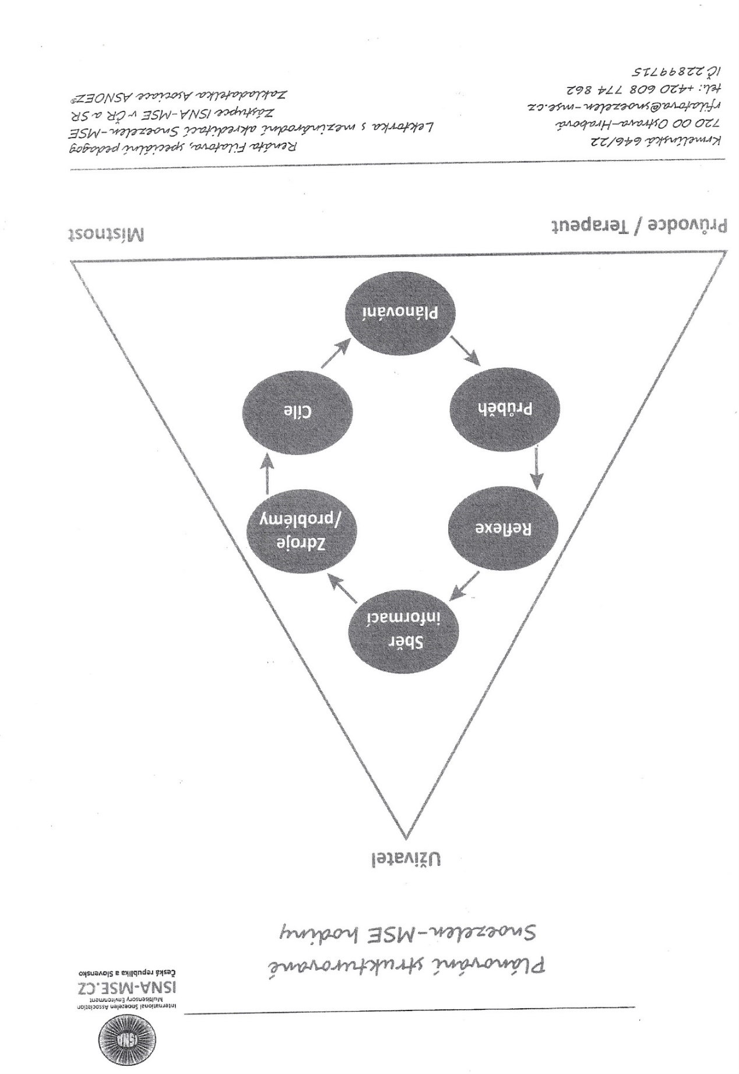Zdroj: Filatova (2019)

Příloha 1 – Plánování strukturované Snoezelen – MSE hodiny

Zdroj: Filatova (2019) 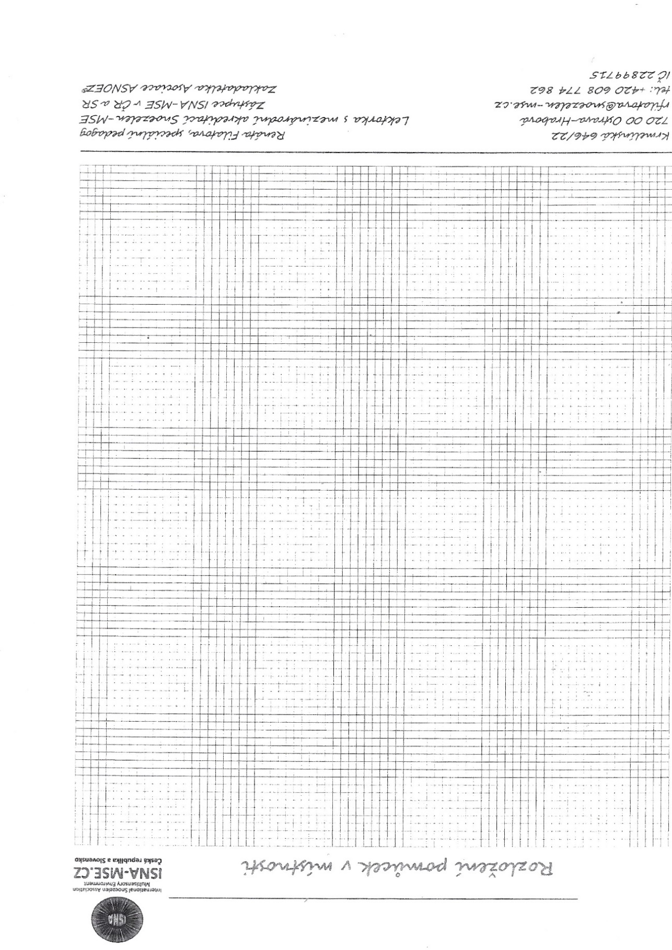

Příloha 2 – Rozložení pomůcek v místnosti

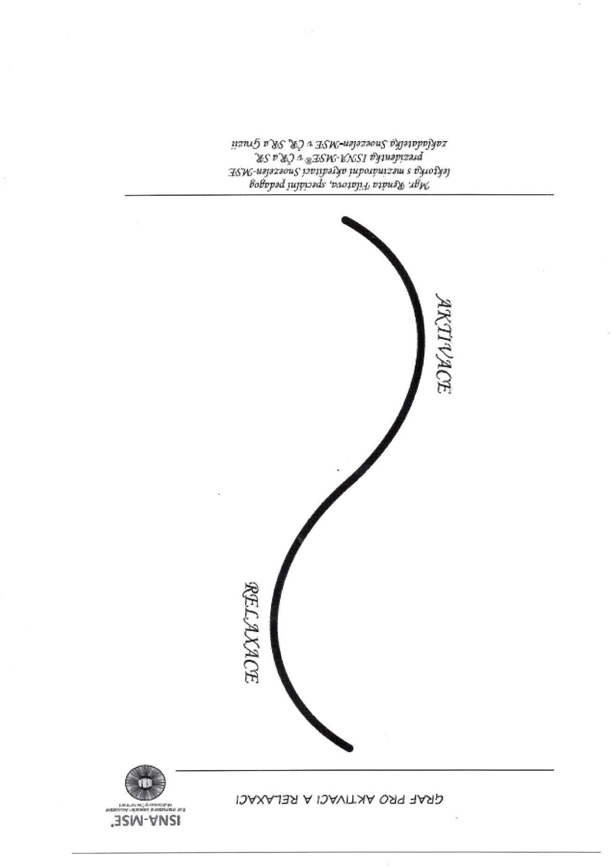 Zdroj: Filatova (2019)

Příloha 3 – Graf pro aktivaci a relaxaci

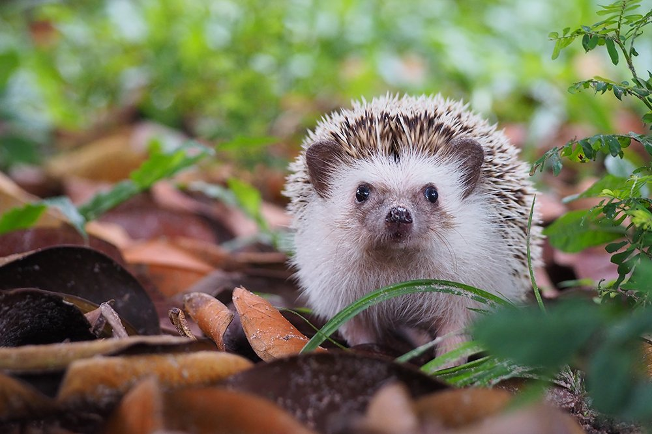

Příloha 4 – Motivační obrázek – Ježek

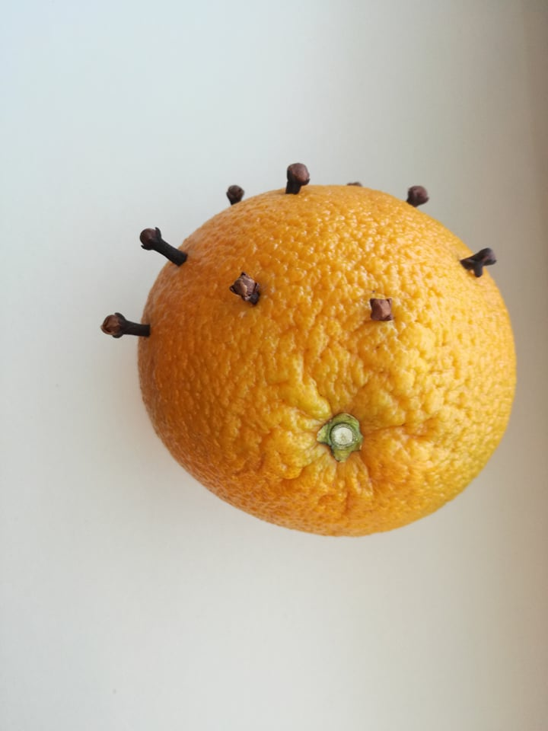

Příloha 5 – Pracovní činnost – Ježek

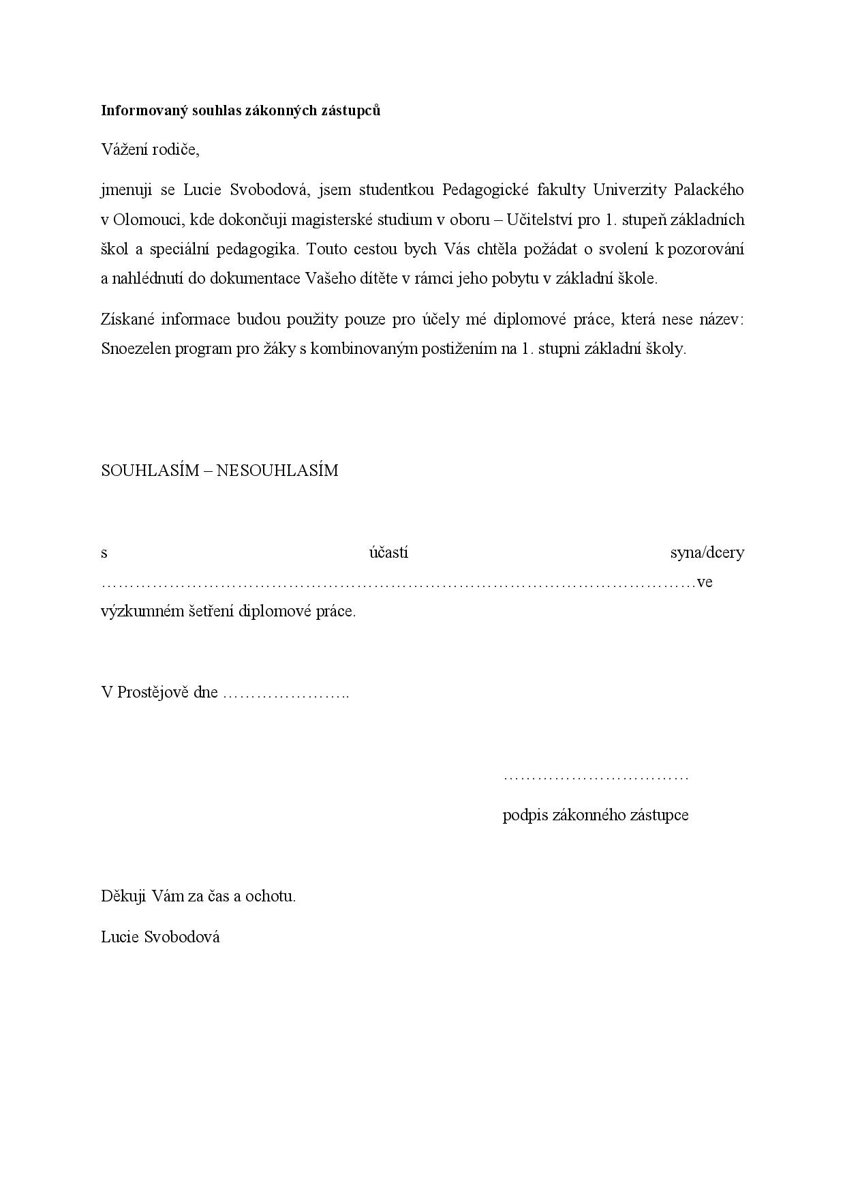

Příloha 6 – Informovaný souhlas zákonných zástupců

# ANOTACE

|  |  |
| --- | --- |
| **Jméno a příjmení** | Lucie Svobodová |
| **Katedra** | Ústav speciálněpedagogických studií |
| **Vedoucí práce** | Mgr. et Bc. Veronika Růžičková, Ph.D. |
| **Rok obhajoby** | 2020 |
| **Název práce** | Snoezelen program pro žáky s kombinovaným postižením na 1. stupni základní školy |
| **Název v angličtině** | Snoezelen program for children with multiple disabilities in elementary school |
| **Anotace práce** | Diplomová práce v teoretické části objasňuje kombinované postižení, koncept Snoezelen-MSE, užití této metody a informace o základní škole. V rámci praktické části došlo pomocí kvalitativního výzkumu k uskutečnění programu v multismyslové místnosti pro děti s kombinovaným postižením. |
| **Klíčová slova** | kombinované postižení, koncept Snoezelen-MSE, základní škola |
| **Anotace v angličtině** | The thesis in theoretical part explains the combined disability, the concept of Snoezelen-MSE, the use od this method and information about primary school. In the practical part, a program in multi-sensory room for children with multiple disabilities was implemented through qualitative research. |
| **Klíčová slova v angličtině** | multiple disabilities, concept Snoezelen-MSE, primary school |
| **Přílohy** | Plánování strukturované Snoezelen-MSE hodiny,  Rozložení pomůcek v místnosti,  Graf pro aktivaci a relaxaci,  Motivační obrázek – Ježek,  Pracovní činnost – Ježek,  Informovaný souhlas zákonných zástupců. |
| **Rozsah práce** | 84 stran + 6 stran příloh |
| **Jazyk práce** | Český jazyk |